
جامعة ميدأوشن
كلية الإدارة
تخصص ماجستير إدارة عامة

العنوان باللغة العربية
الحوكمة الإدارية وأثرها على تحقيق النزاهة والشفافية في المؤسسات الحكومية السعودية

إعداد/ فايز عايض الشهراني
الرقم الجامعي/242001519

إشراف
ا.د/الفيصل عبدالحميد محمد
ا.د/فايز على جراد

العام الدراسي
2025



فهرس المحتويات

قائمة الجداول 5
فهرس الأشكال 7
المستخلص 9
الفصل الأول 10
المقدمة 11
مشكلة الدراسة 12
أهمية الدراسة 12
أهداف الدراسة 14
فروض الدراسة 15
النظرية العلمية المتبعة لإعداد البحث 15
الفصل الثاني 19
الدراسات السابقة 19
المقدمة 20
المتغير التابع والمستقل 22
الدراسات السابقة 24
الإطار النظري 27
الفصل الثالث 30
منهجية الدراسة 30
المقدمة 31
المنهجية وطرق البحث 33
مجتمع البحث 34
محددات حجم العينة 37
خطوات جمع البيانات 39
حدود البحث 42
الفصل الرابع 45
نتائج الدراسة 45
المقدمة 46
تحليل البيانات 48
التوصيات 89
المراجع 90
المراجع الأجنبية 91
الملاحق 94
Abstract 97

قائمة الجداول
جدول 1 :الوصف الإحصائي للبيانات 49
جدول 2: الوصف الاحصائي لعمر المشاركين في التجربة 50
جدول 3: الوصف الاحصائي لجنس المشاركين في التجربة 51
جدول 4: الوصف الاحصائي للدرجة العلمية للمشاركين في التجربة 52
جدول 5: الوصف الاحصائي للحوكمة الإدارية في عملياتها الإدارية والمالية 54
جدول 6: الوصف الاحصائي للإدارة العليا بالشفافية والمساءلة في اتخاذ القرارات 55
جدول 7: الوصف الاحصائي لتطبيق القوانين واللوائح التنظيمية بشكل عادل ومتساوٍ في المؤسسة 56
جدول 8: الوصف الاحصائي لعمل المؤسسة على إشراك الموظفين في عمليات اتخاذ القرار 58
جدول 9: الوصف الاحصائي لاستخدام نظم رقابة داخلية فعالة لضمان الامتثال لمعايير الحوكمة 59
جدول 10: الوصف الاحصائي لتساهم الحوكمة الإدارية في تقليل الفساد الإداري في المؤسسة 61
جدول 11: الوصف الاحصائي لاتخاذ القرارات الإدارية وفقًا لمعايير مهنية وأخلاقية واضحة 62
جدول 12: الوصف الاحصائي لتوفر قنوات فعالة للإبلاغ عن أي انتهاكات أو ممارسات غير قانونية داخل المؤسسة 63
جدول 13: الوصف الاحصائي لتقييم أداء الموظفين وفقًا لمعايير عادلة وموضوعية 65
جدول 14: الوصف الاحصائي لالتزام المؤسسة بمبدأ تكافؤ الفرص في التوظيف والترقيات 66
جدول 15: الوصف الاحصائي لتوفر المؤسسة معلومات واضحة وموثوقة عن سياساتها وإجراءاتها للموظفين والجمهور 67
جدول 16: الوصف الاحصائي للإفصاح عن البيانات المالية والتقارير الإدارية بشكل دوري وشفاف 69
جدول 17: الوصف الاحصائي للحوكمة في تحسين الثقة بين المواطنين والمؤسسات الحكومية 70
جدول 18: الوصف الاحصائي لاتخاذ القرارات الإدارية بناءً على بيانات وتحليلات دقيقة متاحة للجميع 72
جدول 19: الوصف الاحصائي لتتيح المؤسسة فرصًا للعاملين والجمهور لمساءلة الإدارة بشأن أدائها وقراراتها 73
جدول 20: الوصف الاحصائي لمواجه المؤسسة تحديات في تطبيق معايير الحوكمة بسبب ضعف الوعي بأهميتها 74
جدول 21: الوصف الاحصائي للمؤسسات الحكومية من مقاومة التغيير عند تنفيذ مبادئ الحوكمة 76
جدول 22: الوصف الاحصائي لغياب الموارد الكافية على تطبيق الشفافية والنزاهة في المؤسسة 77
جدول 23 : ملخص انجاز القضيه 79
جدول 24: احصائيات الموثوقية 79
جدول 25: اختبار كاي اسكوير لدور الحوكمة الإدارية في تعزيز الشفافية والمساءلة للمؤسسات الحكومية بالمملكة العربية السعودية 82
جدول 26: اختبار كاي اسكوير لدور الحوكمة الإدارية في تعزيز الامتثال للمعايير للمؤسسات الحكومية بالمملكة العربية السعودية 84
جدول 27: اختبار كاي اسكوير لدور الحوكمة الإدارية في تقليل الفساد الإداري للمؤسسات الحكومية بالمملكة العربية السعودية 86
جدول 28 : تحليل التباين الأحادي لمتغيرات الدراسة 88
جدول 29:ملخص عامل بايز 88

فهرس الأشكال
رسم توضيحي 1: الإطار النظري للدراسة 27
رسم توضيحي 2: التمثيل البياني لعمر المشاركين في التجربة 50
رسم توضيحي 3: التمثيل البياني لجنس المشاركين في التجربة 52
رسم توضيحي 4: التمثيل البياني للدرجة العلمية للمشاركين في التجربة 53
رسم توضيحي 5: التمثيل البياني للحوكمة الإدارية في عملياتها الإدارية والمالية 54
رسم توضيحي 6: التمثيل البياني للإدارة العليا بالشفافية والمساءلة في اتخاذ القرارات 55
رسم توضيحي 7: التمثيل البياني لتطبيق القوانين واللوائح التنظيمية بشكل عادل ومتساوٍ في المؤسسة 57
رسم توضيحي 8: التمثيل البياني لعمل المؤسسة على إشراك الموظفين في عمليات اتخاذ القرار 58
رسم توضيحي 9: التمثيل البياني لاستخدام نظم رقابة داخلية فعالة لضمان الامتثال لمعايير الحوكمة 60
رسم توضيحي 10: التمثيل البياني لتساهم الحوكمة الإدارية في تقليل الفساد الإداري في المؤسسة 61
رسم توضيحي 11: التمثيل البياني لاتخاذ القرارات الإدارية وفقًا لمعايير مهنية وأخلاقية واضحة 62
رسم توضيحي 12: التمثيل البياني لتوفر قنوات فعالة للإبلاغ عن أي انتهاكات أو ممارسات غير قانونية داخل المؤسسة 64
رسم توضيحي 13: التمثيل البياني لتقييم أداء الموظفين وفقًا لمعايير عادلة وموضوعية 65
رسم توضيحي 14: التمثيل البياني لالتزام المؤسسة بمبدأ تكافؤ الفرص في التوظيف والترقيات 66
رسم توضيحي 15: التمثيل البياني لتوفر المؤسسة معلومات واضحة وموثوقة عن سياساتها وإجراءاتها للموظفين والجمهور 68
رسم توضيحي 16: التمثيل البياني للإفصاح عن البيانات المالية والتقارير الإدارية بشكل دوري وشفاف 69
رسم توضيحي 17: التمثيل البياني للحوكمة في تحسين الثقة بين المواطنين والمؤسسات الحكومية 71
رسم توضيحي 18: التمثيل البياني لاتخاذ القرارات الإدارية بناءً على بيانات وتحليلات دقيقة متاحة للجميع 72
رسم توضيحي 19: التمثيل البياني لتتيح المؤسسة فرصًا للعاملين والجمهور لمساءلة الإدارة بشأن أدائها وقراراتها 73
رسم توضيحي 20: التمثيل البياني لمواجه المؤسسة تحديات في تطبيق معايير الحوكمة بسبب ضعف الوعي بأهميتها 75
رسم توضيحي 21: التمثيل البياني للمؤسسات الحكومية من مقاومة التغيير عند تنفيذ مبادئ الحوكمة 76
رسم توضيحي 22: التمثيل البياني لغياب الموارد الكافية على تطبيق الشفافية والنزاهة في المؤسسة 78
رسم توضيحي 23: متغيرات الدراسة التابعة والمستقلة 80
رسم توضيحي 24: المقاييس المتماثلة في تحليل العلاقة لدور الحوكمة الإدارية في تعزيز الشفافية والمساءلة للمؤسسات الحكومية بالمملكة العربية السعودية 82
رسم توضيحي 25: المقاييس المتماثلة في تحليل العلاقة لدور الحوكمة الإدارية في تعزيز الامتثال للمعايير للمؤسسات الحكومية بالمملكة العربية السعودية 84
رسم توضيحي 26: المقاييس المتماثلة في تحليل العلاقة لدور الحوكمة الإدارية في تقليل الفساد الإداري للمؤسسات الحكومية بالمملكة العربية السعودية 86

المستخلص
تهدف هذه الدراسة إلى استكشاف تأثير الحوكمة الإدارية على تحقيق النزاهة والشفافية في المؤسسات الحكومية السعودية. تم اتباع المنهجية الكمية في إجراء هذه الدراسة، حيث تم جمع البيانات باستخدام استبيانات معتمدة. شمل حجم العينة 160 مشاركًا من موظفي المؤسسات الحكومية في المملكة. أظهرت النتائج أن الحوكمة الإدارية تسهم بشكل كبير في تعزيز الشفافية، وتحسين النزاهة، وتقليل الفساد الإداري في المؤسسات الحكومية، كما أظهرت العلاقة القوية بين تطبيق مبادئ الحوكمة وتحقيق الأهداف المؤسسية بفعالية. من أهم التوصيات التي خرجت بها الدراسة، ضرورة تعزيز الوعي بمفاهيم الحوكمة الإدارية في المؤسسات الحكومية، وتوفير التدريب المستمر للعاملين لتطبيق هذه المبادئ بشكل فعّال، بالإضافة إلى تحسين قنوات المساءلة والرقابة لضمان الالتزام بمعايير الحوكمة.
الكلمات المفتاحية: الحوكمة الإدارية، النزاهة، الشفافية، الفساد الإداري، المؤسسات الحكومية، المملكة العربية السعودية، المساءلة.

الفصل الأول

المقدمة
لقد تطورت الحوكمة الإدارية كمكون أساسي في تحديد المشهد الحالي للمؤسسات العامة، حيث تؤثر بشكل مباشر على الكفاءة والفعالية والمعايير الأخلاقية. ومع مواجهة الحكومات في جميع أنحاء العالم لمطالب متزايدة بالمساءلة والعدالة والانفتاح، فإن مفهوم الحوكمة الإدارية أصبح أكثر أهمية. تقوم الحوكمة الإدارية على أفكار الإدارة المسؤولة والمراقبة الأخلاقية، وهي تنطوي على تطوير الهياكل والقواعد والإجراءات التي تضمن تشغيل الشركات بدرجة عالية من المسؤولية تجاه أصحاب المصلحة الداخليين والخارجيين. في المملكة العربية السعودية، أقرت الحكومة بأن تحسين الحوكمة الإدارية داخل المؤسسات العامة أمر بالغ الأهمية لتحقيق أهداف رؤية 2030، وخاصة تلك المرتبطة بتشجيع الصدق والشفافية والثقة في الحكومة. مع شروع المملكة العربية السعودية في انتقال اجتماعي واقتصادي كبير في ظل رؤية 2030، فإن الحاجة إلى تنفيذ أطر حوكمة قوية في المؤسسات الحكومية لم تكن أكثر أهمية من أي وقت مضى. إن رؤية 2030 هي أكثر من مجرد خطة تنمية اقتصادية؛ إنها إطار شامل يهدف إلى تحسين أداء القطاع العام وفقًا للمعايير العالمية، وخلق مناخ أعمال شفاف، وغرس ثقافة الثقة بين الحكومة وشعبها. وتؤكد هذه الرؤية على القضاء على الفساد وتشجيع الانفتاح وتعزيز ثقافة النزاهة باعتبارها ركائز أساسية للإصلاح. وقد بدأت الحكومة السعودية برامج وشكلت كيانات، مثل الهيئة الوطنية لمكافحة الفساد (نزاهة)، لتعزيز المساءلة ومنع السلوكيات التي قد تعيق الانفتاح المؤسسي (Patterson, 2024).
إن النزاهة والانفتاح في المؤسسات الحكومية أكثر من مجرد أهداف أخلاقية؛ فهي ضرورية لإنشاء بيئة يتم فيها استخدام الموارد العامة بكفاءة، واتخاذ القرارات وفقًا لمبادئ عادلة، ويثق الأفراد في المؤسسات التي تخدمهم. عندما تتصرف الوكالات الحكومية بنزاهة وانفتاح، فإنها تكون أكثر قدرة على خدمة المصلحة العامة، والحد من الفساد، والاستجابة للمتطلبات الاجتماعية بثقة. تعتمد تطلعات المملكة العربية السعودية الطموحة للتحديث والمشاركة الدولية بشكل كبير على ثقة الناس والشركاء، مما يجعل هذه المبادئ مهمة بشكل خاص (Walter, 2024).
يتناول هذا البحث وظيفة الحوكمة الإدارية في تعزيز النزاهة والانفتاح في المؤسسات الحكومية السعودية. ويهدف البحث إلى تحديد السياسات والإجراءات والمتغيرات الثقافية التي تساهم في تطوير إدارة عامة منفتحة وجديرة بالثقة من خلال التحقيق في العمليات التي تؤثر بها أطر الحوكمة على المعايير الأخلاقية. إن تنفيذ تدابير المساءلة، وتحسين إجراءات صنع القرار الشفافة، وبناء أدوات مراقبة الأداء من بين الأولويات القصوى. وسوف يقدم هذا التحقيق نظرة ثاقبة حول العلاقة بين الحوكمة وأخلاقيات القطاع العام، فضلاً عن الكيفية التي قد تساعد بها الأساليب الإدارية الأفضل في الحد من الفساد وزيادة الشفافية التشغيلية. وأخيرًا، فإن تحسين الإدارة الإدارية في القطاع العام في المملكة العربية السعودية ليس مجرد مبادرة إصلاحية؛ بل هو خطوة نحو المرونة الوطنية والسمعة العالمية. وبما أن المملكة العربية السعودية تقدم نفسها كمركز اقتصادي تنافسي، فإن الانفتاح والصدق في المؤسسات الحكومية أمران حاسمان لجذب الاستثمار الدولي، وخلق بيئة عمل مواتية، وترسيخ الثقة في السكان. وسوف يلقي هذا البحث الضوء على الكيفية التي قد تعمل بها المؤسسات الحكومية السعودية على تطوير ثقافة مستدامة من المساءلة والشفافية، وبالتالي المساهمة في تحقيق أهداف التحول في رؤية 2030 على المدى الطويل (Malodia, 2021).

مشكلة الدراسة
على الرغم من المحاولات المستمرة لتحسين الانفتاح والنزاهة في المؤسسات الحكومية السعودية، فإن العقبات مثل عدم الكفاءة البيروقراطية، ومعايير المساءلة غير المتكافئة، وآليات الشفافية المقيدة لا تزال تؤثر على التصور العام والأداء التشغيلي. وهذا يثير مسألة كيفية تعزيز مؤسسات الحوكمة الإدارية لضمان الانفتاح والنزاهة. وهناك حاجة لفهم كيف تساهم أطر الحوكمة الحالية في السلوكيات الأخلاقية والانفتاح، فضلاً عن تحديد فرص التطوير.
ويركز موضوع الدراسة هذا على إيجاد ثغرات في هياكل الحوكمة الحالية والتحقيق في طرق تحسين شفافية ونزاهة الحوكمة الإدارية، بما يتوافق مع أهداف الإصلاح في رؤية المملكة العربية السعودية 2030.

أهمية الدراسة
- الأهمية العلمية للدراسة
المعلومات الأكاديمية: يضيف هذا البحث إلى المجموعة الأكاديمية من المعلومات حول الحوكمة الإدارية والأخلاق والشفافية في الإدارة العامة. من خلال النظر في العلاقة بين هياكل الحوكمة والنتائج الأخلاقية، تكتسب الدراسة معرفة أفضل بكيفية تعزيز الحوكمة للنزاهة في الشركات.
سد فجوات البحث: هناك القليل من الأبحاث الأكاديمية التي تركز على الحوكمة الإدارية في القطاع العام في المملكة العربية السعودية، وخاصة في ضوء تغييرات رؤية 2030. يملأ هذا البحث فراغًا حيويًا من خلال تقديم رؤى فريدة للمؤسسات الحكومية السعودية مع الإضافة أيضًا إلى دراسات الحوكمة المقارنة الإقليمية.
تطوير نماذج الحوكمة: سيساعد البحث في إنشاء أطر الحوكمة التي تضع قيمة عالية على الصدق والشفافية. من خلال تحديد إجراءات الحوكمة الجيدة، قد تكون الدراسة بمثابة نموذج للدراسات المستقبلية حول هياكل الحوكمة، مما يساهم في المناقشات العلمية حول إصلاح القطاع العام وأفضل الممارسات.
دعم تحليل السياسات وتقييمها: من وجهة نظر علمية، تقدم هذه الدراسة بيانات تجريبية ورؤى نظرية يمكن استخدامها لدعم تحليل السياسات وتقييمها في الحوكمة والإدارة العامة وأخلاقيات المنظمة. يساعد الأكاديميين وصناع السياسات على تحديد متغيرات الحوكمة الأكثر إفادة في تحقيق الانفتاح والمساءلة.
- الأهمية العملية للدراسة
دعم تنفيذ رؤية 2030: يتوافق هذا التقرير مع أهداف رؤية المملكة العربية السعودية 2030 ويقدم رؤى عملية حول كيفية تنفيذ تغييرات الحوكمة لتعزيز الانفتاح والمساءلة. قد تساعد الدراسة السلطات الحكومية في إيجاد حلول ناجحة لمساعدة المؤسسات السعودية على تحقيق أهداف رؤية 2030.
تعزيز الثقة العامة والمصداقية: من خلال التحقيق في أساليب الحوكمة التي تعزز النزاهة والانفتاح، قد يقدم هذا البحث اقتراحات لزيادة الثقة العامة في المؤسسات الحكومية. يمكن الاستفادة من النتائج العملية للبحث لتصميم الجهود التي تعمل على تحسين الانفتاح والمسؤولية الأخلاقية مع زيادة ثقة الجمهور في الخدمات الحكومية.
توجيه جهود مكافحة الفساد: يمكن الاستفادة من النتائج العملية للدراسة لتحديد وتنفيذ مناهج الحوكمة التي تقلل من الفساد وسوء الإدارة داخل المنظمات الحكومية السعودية. يعزز البحث المسؤولية والنزاهة، ويوفر أساليب عملية لمكافحة السلوك غير الأخلاقي وضمان الاستخدام المسؤول للموارد العامة.
تحسين الكفاءة المؤسسية: ستساعد النصائح العملية من هذه الدراسة المؤسسات الحكومية في تحسين كفاءتها التشغيلية. فالمنظمات التي تطبق أفضل الممارسات في مجال الحوكمة قد تعمل على تعزيز عملياتها الداخلية وتخصيص الموارد واتخاذ القرارات، مما يؤدي إلى زيادة كفاءة القطاع العام.
جذب الاستثمار الأجنبي: قد تساعد الاستنتاجات العملية للدراسة في تطوير مناخ حوكمة شفاف ومستقر يجذب المستثمرين الأجانب. لا تعمل الحوكمة الفعالة على تعزيز الانفتاح فحسب، بل إنها تظهر أيضًا الالتزام بالمبادئ الأخلاقية، مما يجعل المملكة العربية السعودية أكثر جاذبية للشركاء والمستثمرين الدوليين.

أهداف الدراسة
- الهدف الرئيسي للدراسة:
- استكشاف تأثير الحوكمة الإدارية على تحقيق النزاهة والشفافية في المؤسسات الحكومية السعودية.
- الأهداف الفرعية:
- تحليل دور الحوكمة الإدارية في تعزيز ممارسات النزاهة في المؤسسات الحكومية السعودية.
- دراسة تأثير تطبيق الشفافية في تحسين فعالية العمليات الإدارية داخل المؤسسات الحكومية السعودية.
- مقارنة بين ممارسات الحوكمة في المؤسسات الحكومية السعودية وأفضل الممارسات الدولية في مجال الشفافية والنزاهة.
- استكشاف العلاقة بين الحوكمة الإدارية والحد من الفساد المالي والإداري في المؤسسات الحكومية السعودية.
- تحديد التحديات والعوائق التي تواجه المؤسسات الحكومية السعودية في تطبيق مبادئ الحوكمة الإدارية بشكل فعال.

فروض الدراسة
- الفرضية البحثية الرئيسية:
- هل الحوكمة الإدارية تعمل على تحسين نزاهة وانفتاح المؤسسات الحكومية السعودية.
- الفرضيات الفرعية:
- يؤدي تطبيق مبادئ معينة للحوكمة في المؤسسات الحكومية السعودية إلى تحسين الانفتاح والنزاهة.
- ترتبط القيادة الأخلاقية في المؤسسات الحكومية بشكل إيجابي بثقافة الشركات الأخلاقية التي تقدر الصدق.
- ترتبط سياسات الشفافية في المؤسسات الحكومية ارتباطًا وثيقًا بانخفاض الفساد وزيادة المساءلة.
- تؤثر الضغوط المؤسسية من رؤية 2030 بشكل إيجابي على تبني مناهج الحوكمة التي تقدر النزاهة والانفتاح.
- تؤثر التحديات في تبني معايير الحوكمة على فعالية مبادرات النزاهة والشفافية داخل المؤسسات الحكومية السعودية.

النظرية العلمية المتبعة لإعداد البحث
تستند هذه الدراسة إلى مجموعة من النظريات والمفاهيم التي تشكل الإطار النظري لإعداد البحث في موضوع "الحوكمة الإدارية وأثرها على تحقيق النزاهة والشفافية في المؤسسات الحكومية السعودية". يتناول البحث مسألة الحوكمة من منظور إداري، مع التركيز على تأثيرها المباشر على تحقيق النزاهة والشفافية في المؤسسات الحكومية. وفيما يلي شرح تفصيلي للنظريات الرئيسية التي تم اتباعها في إعداد هذا البحث.
- نظرية الحوكمة الإدارية
تعتبر نظرية الحوكمة الإدارية حجر الزاوية في هذه الدراسة، حيث توفر هذه النظرية الإطار الذي يعزز الفهم العميق لكيفية إدارة المؤسسات الحكومية وفقًا لمبادئ الشفافية والمساءلة والنزاهة. الحوكمة الإدارية تشير إلى مجموعة من المبادئ والقواعد التي تهدف إلى ضمان حسن إدارة المؤسسات العامة، وتعزز قدرتها على اتخاذ قرارات سليمة تؤثر إيجابًا على الكفاءة التشغيلية للمؤسسة.
تنص هذه النظرية على أن الشفافية، المساءلة، و النزاهة هي العوامل الأساسية التي تساهم في بناء إطار مؤسسي قوي. على سبيل المثال، تُعتبر الشفافية أساسية لتحقيق الثقة بين المواطن والمؤسسة الحكومية، مما يزيد من قدرة الحكومة على تقديم خدماتها بشكل فعال. من خلال تطبيق الحوكمة الإدارية، يمكن للمؤسسات تعزيز ممارسات النزاهة، مما يؤدي إلى تقليص الفساد والحد من التلاعب داخل الأجهزة الحكومية. كما أن المساءلة تلعب دورًا محوريًا في هذه العملية، حيث يجب أن تكون جميع الأنشطة والإجراءات الحكومية تحت المراقبة المستمرة، مما يعزز الشفافية ويسهم في تحسين الأداء المؤسسي (Keping، 2017).
- نظرية الشفافية والنزاهة
نظرية الشفافية والنزاهة تركز على التأكيد على أهمية الشفافية والنزاهة كعناصر رئيسية في بناء الثقة بين الأفراد والمؤسسات الحكومية. تؤكد هذه النظرية على أن وجود مستوى عالٍ من الشفافية في الأداء الحكومي يسهم في منع الفساد ويعزز فعالية الخدمات العامة. تسعى هذه النظرية إلى توضيح العلاقة بين الشفافية والنزاهة من جهة وبين كفاءة وفاعلية المؤسسات الحكومية من جهة أخرى.
تتناول النظرية في سياق البحث كيفية تأثير ممارسات الشفافية على قرارات الحكومات وكيفية التعامل مع القضايا المتعلقة بالنزاهة. في المؤسسات الحكومية السعودية، على سبيل المثال، تطبيق هذه المبادئ يمكن أن يؤدي إلى تحسين مستوى الخدمات المقدمة للجمهور، وزيادة رضا المواطنين، والتقليل من حالات الفساد الإداري. يُنظر إلى الشفافية على أنها عملية كشف وتوضيح كافة الإجراءات والقرارات التي تُتخذ داخل المؤسسات الحكومية، مما يساهم في توجيه الأنظار إلى المسائل المتعلقة بإدارة الموارد العامة، ويجعل من الصعب التستر على أي نوع من أنواع التلاعب أو الفساد (Modise، 2023).
- نظرية المساءلة الاجتماعية
تعتبر نظرية المساءلة الاجتماعية أساسية لفهم كيفية تحقيق النزاهة والشفافية في المؤسسات الحكومية. تركز هذه النظرية على مسألة المسؤولية الاجتماعية التي تتحملها المؤسسات الحكومية تجاه المجتمع. ففي هذا الإطار، يُشترط أن تكون هناك آليات فعالة تضمن أن المؤسسات الحكومية تتحمل المسؤولية عن تصرفاتها أمام المواطنين. تشمل المساءلة الاجتماعية تطبيق آليات لمراجعة الأداء الحكومي، بما في ذلك الرقابة الداخلية والخارجية، والمراجعات الدورية للسياسات والإجراءات المتبعة.
من خلال هذه النظرية، يتم التأكيد على أن وجود آليات المساءلة يجعل المؤسسات أكثر عرضة للرقابة والمحاسبة، وهو ما يعزز من الشفافية في عمليات اتخاذ القرار. هذه النظرية تتبنى الفكرة القائلة بأن الفساد يُقلل بشكل كبير في بيئة تتوافر فيها المساءلة الفعالة، مما يساهم في تحسين سمعة المؤسسات الحكومية ويرتقي بمستوى الخدمات العامة التي يتم تقديمها (Naher، 2020).
- نظرية المنظمات الحكومية الحديثة
هذه النظرية تتناول تطور الهيكل التنظيمي والإداري للمؤسسات الحكومية، من خلال الإدارة الحديثة التي تسعى إلى تحسين الأداء المؤسسي باستخدام الأدوات والأساليب الإدارية المتقدمة. في سياق هذه الدراسة، تركز النظرية على كيفية تطبيق الحوكمة كأداة لتعزيز الشفافية والنزاهة داخل المؤسسات الحكومية.
المنظمات الحكومية الحديثة تتبنى المبادئ التي تساعد في هيكلة المؤسسات بشكل يتيح لها التعامل بشكل أكثر كفاءة وفاعلية مع التحديات المعاصرة. وفقًا لهذه النظرية، ينبغي أن تتطور الهياكل الإدارية لتكون مرنة وقادرة على التكيف مع التغيرات السريعة في البيئات الإدارية. تطبيق مبادئ الحوكمة في هذه المؤسسات يساهم في تعزيز الشفافية والمساءلة، كما يعزز القدرة على اتخاذ قرارات تستند إلى البيانات الدقيقة والموثوقة. وبالتالي، فإن تطوير هذه الهياكل يؤدي إلى تحسين فعالية المؤسسات الحكومية وزيادة القدرة على تقديم الخدمات العامة بجودة عالية (Arslan، 2020).
- نظرية الشفافية المؤسسية
تعتبر نظرية الشفافية المؤسسية جزءًا لا يتجزأ من الإطار النظري لهذه الدراسة، حيث تركز على أهمية الشفافية في عمل المؤسسات الحكومية. تحث هذه النظرية على ضرورة أن تتبنى المؤسسات الحكومية سياسات شفافة تسمح للمواطنين بالاطلاع على المعلومات المتعلقة بالأنشطة الحكومية واتخاذ القرارات. الشفافية المؤسسية تساهم في تحسين التواصل بين الحكومة والمواطنين، وتوفر بيئة يمكن للمواطنين من خلالها المشاركة في اتخاذ القرارات والمراجعة النقدية للسياسات والإجراءات المتبعة.
في سياق الحوكمة، تعتبر الشفافية المؤسسية أساسية لتحقيق النزاهة في الأداء الحكومي. عند تطبيق الشفافية بشكل فعال، يصبح من السهل رصد الأخطاء أو التصرفات غير المشروعة التي قد تحدث داخل المؤسسات الحكومية. هذا يعزز الثقة بين المواطنين والمؤسسات الحكومية ويقلل من فرص حدوث الفساد (Hochstetter، 2023).

الفصل الثاني

الدراسات السابقة

المقدمة
في هذا الفصل، سيتم تناول عدد من الموضوعات الهامة التي تشكل الأساس لفهم تأثير الحوكمة الإدارية على تحقيق النزاهة والشفافية في المؤسسات الحكومية السعودية. يعتمد هذا الفصل على تحليل عميق للعديد من المفاهيم التي تسهم في بناء الإطار النظري للدراسة، بما في ذلك استعراض المتغيرات المختلفة التي تساهم في تحديد العلاقة بين الحوكمة والنزاهة والشفافية. من خلال هذا التحليل، سيحظى القارئ بفهم موسع حول العوامل المؤثرة في الأداء الحكومي، وكيفية تأثير هذه العوامل على تنفيذ السياسات والقرارات التي تتبناها المؤسسات الحكومية في المملكة.
يتناول الفصل بشكل تفصيلي العلاقة بين المتغيرات المستقلة و المتغيرات التابعة في إطار الحوكمة الإدارية. إذ يشير المتغيرات المستقلة إلى العوامل التي تؤثر بشكل مباشر على أداء المؤسسات الحكومية مثل السياسات الإدارية، وآليات الرقابة والمساءلة، وتطبيق ممارسات الحوكمة. أما المتغيرات التابعة، فتتعلق بالنتائج المترتبة على تلك السياسات، مثل تحقيق الشفافية، النزاهة، والمساءلة في المؤسسات الحكومية. وهذا التحليل سيساعد على تحديد العوامل الرئيسية التي تساهم في تعزيز فعالية الحوكمة الإدارية، وكيف يمكن تحقيق هذه الأهداف في المؤسسات الحكومية السعودية.
علاوة على ذلك، سيتضمن الفصل الإطار النظري الذي يمثل الإطار الفكري الذي يتم من خلاله تحليل وتفسير العلاقة بين الحوكمة الإدارية والنزاهة والشفافية. يعد الإطار النظري من الأسس التي ستعتمد عليها الدراسة لربط الأفكار والنظريات القائمة حول الحوكمة مع واقع المؤسسات الحكومية السعودية. من خلال هذا الإطار، سيتم فحص المبادئ الأساسية للحوكمة الإدارية، وكيفية تأثيرها في تحسين الأداء الحكومي والحد من الفساد، وبالتالي تعزيز الشفافية والنزاهة في المؤسسات الحكومية.
كما سيتناول الفصل الدراسات السابقة التي تناولت نفس الموضوعات أو موضوعات مشابهة في سياقات أخرى. ستمكن هذه الدراسات من تقديم فهم أعمق للموضوع، خاصة في سياق الحوكمة في المؤسسات الحكومية، بما يعزز من مصداقية النتائج التي سيتم التوصل إليها في هذه الدراسة. من خلال مراجعة هذه الدراسات، سيتم تسليط الضوء على الفجوات البحثية التي قد تكون موجودة في الأدبيات الحالية، مما سيتيح المجال لتطوير وتقديم مساهمة جديدة في هذا المجال.
إن أهمية هذا الفصل تكمن في أنه يوفر الخلفية النظرية والمفاهيمية التي ستبنى عليها الدراسة، مما يسهم في تحديد الأطر التي سيتم من خلالها تحليل البيانات والمعلومات المجمعة. هذا الفصل سيعمل على بناء أسس البحث، بحيث يزود القارئ بفهم دقيق للمتغيرات والعوامل التي تؤثر في تحقيق الأهداف المرجوة من الحوكمة الإدارية في المؤسسات الحكومية السعودية. كما أنه سيوفر الأدوات اللازمة لفهم كيفية تأثير تطبيق مبادئ الحوكمة على تحسين مستوى الشفافية والنزاهة، وبالتالي تعزيز فعالية الحكومة في تحقيق التنمية المستدامة.

المتغير التابع والمستقل
المتغير التابع والمستقل في دراسة الحوكمة الإدارية
في دراسة "الحوكمة الإدارية وأثرها على تحقيق النزاهة والشفافية في المؤسسات الحكومية السعودية"، تتبنى الدراسة فكرًا تحليلًا يقوم على استكشاف العلاقة بين عدة متغيرات تؤثر وتحدد فعالية الحوكمة الإدارية في المؤسسات الحكومية. يتم تصنيف المتغيرات إلى متغير تابع وآخر مستقل، بحيث يتفاعل كل منهما مع الآخر لخلق أثر ملموس على الأداء الإداري للمؤسسات الحكومية، مما يساهم في تحقيق أهداف الشفافية والنزاهة.
المتغير التابع: دور الحوكمة الإدارية
دور الحوكمة الإدارية يُعد المتغير التابع في هذه الدراسة، إذ يعكس التأثير النهائي الذي تتطلع الدراسة إلى قياسه. ففي سياق البحث، يعبر "دور الحوكمة الإدارية" عن كيفية تطبيق نظم الحوكمة داخل المؤسسات الحكومية السعودية، وأثر هذه النظم على تعزيز الشفافية والنزاهة في العمليات الإدارية. ويتعلق هذا الدور بشكل أساسي بتوجيه السياسات، تحديد معايير الرقابة، وضمان تطبيق المبادئ الإدارية السليمة.
الهدف من دراسة دور الحوكمة الإدارية هو فهم كيف تسهم ممارسات الحوكمة مثل وضع الأنظمة الرقابية، تطبيق الشفافية في اتخاذ القرارات، وتوفير المساءلة، في تحسين فعالية المؤسسات الحكومية. إذ تسهم الحوكمة في تنظيم العلاقات بين الهيئات الحكومية، الإدارة العليا، والمواطنين، وهو ما يؤدي إلى تعزيز مستويات الشفافية والنزاهة في هذه المؤسسات. ومن ثم، يعد دور الحوكمة الإدارية المتغير الذي يقيس قدرة المؤسسات على تحقيق بيئة عمل نزيهة وشفافة تستجيب لمتطلبات المجتمع (Abdelaziz، 2021).
المتغيرات المستقلة:
- الشفافية والمساءلة
الشفافية والمساءلة هما من أهم المتغيرات المستقلة التي تؤثر على الحوكمة الإدارية. الشفافية تعني توافر المعلومات المتعلقة بالقرارات والإجراءات الحكومية أمام جميع الأطراف المعنية، سواء كانت داخلية أو خارجية. وفي الوقت نفسه، المساءلة تشير إلى مسؤولية الجهات الحكومية عن قراراتها وأفعالها أمام الجمهور أو الهيئات الرقابية. في المؤسسات الحكومية، تساهم الشفافية والمساءلة في خلق بيئة من الثقة بين المواطنين والحكومة، حيث يتمكن الأفراد من الاطلاع على المعلومات واتخاذ القرارات بناءً على ذلك.
الشفافية والمساءلة تعمل على تحسين فعالية الحوكمة الإدارية عبر ضمان أن عمليات اتخاذ القرار تتم بشكل علني ومعروض أمام المراجعة المستمرة من قبل الأطراف المعنية، مما يعزز من كفاءة الأداء الحكومي ويقلل من إمكانية حدوث فساد أو سوء تصرفات إدارية (Pratiwi، 2024).
- الامتثال للمعايير
الامتثال للمعايير يشير إلى التزام المؤسسات الحكومية بالقوانين، اللوائح، والأطر القانونية والرقابية المحددة. هذا الامتثال ضروري لضمان أن جميع القرارات والإجراءات المتخذة داخل المؤسسات الحكومية تتماشى مع القيم الأخلاقية والمتطلبات القانونية. عند تطبيق معايير الحوكمة بشكل فعال، يتم ضمان تنظيم العمليات الداخلية وفقاً للقوانين والسياسات المقررة، مما يقلل من الانحرافات الإدارية ويعزز الكفاءة.
تسهم المعايير المتبعة في تحديد الحدود الواضحة للسلطة والمسؤوليات داخل النظام الإداري الحكومي، ويضمن الالتزام بها تعزيز مستويات الشفافية ويقلل من الفساد الإداري، حيث أن كل الإجراءات تكون محكومة بالقوانين والضوابط التي تعزز من نزاهة العمل الحكومي (Chheda، 2024).
- تقليل الفساد الإداري
يُعد الفساد الإداري أحد أكبر التحديات التي تواجه المؤسسات الحكومية. الفساد يشمل أفعال مثل الرشوة، المحسوبية، والتلاعب بالموارد العامة. تقليل الفساد الإداري من خلال الحوكمة الإدارية يتطلب ضمان أن كل قرارات وإجراءات الحكومة تتم ضمن إطار قانوني شفاف يضمن العدالة في المعاملة. وفي هذا السياق، يمكن القول إن تقليل الفساد الإداري يعد من العوامل الأساسية التي تدعم الحوكمة الجيدة في المؤسسات الحكومية.
كلما تم تقليل الفساد، ازداد مستوى الثقة بين المواطنين والهيئات الحكومية. كما يؤدي ذلك إلى تعزيز نزاهة النظام الإداري، حيث يقل حجم الفساد بشكل كبير بوجود حوكمة إدارية فعالة تدير العمليات داخل المؤسسات الحكومية بطريقة تضمن تطبيق القوانين بشكل عادل وشفاف (Mugellini، 2021).
العلاقة بين المتغير التابع والمستقل
تتجلى العلاقة بين المتغيرات المستقلة (الشفافية والمساءلة، الامتثال للمعايير، وتقليل الفساد الإداري) والمتغير التابع (دور الحوكمة الإدارية) من خلال تأثير كل متغير مستقل في تحسين أو تعزيز فعالية دور الحوكمة الإدارية في المؤسسات الحكومية السعودية.
- الشفافية والمساءلة تؤثر على دور الحوكمة الإدارية من خلال تعزيز قدرة المؤسسات الحكومية على اتخاذ قرارات موثوقة أمام الجميع، مما يساهم في تعزيز التوجهات الإدارية التي تعزز النزاهة وتقلل من التلاعب أو الفساد.
- الامتثال للمعايير يساهم في تعزيز دور الحوكمة الإدارية من خلال توفير بيئة قانونية ورقابية قوية تضمن تطبيق الأنظمة في المؤسسات الحكومية. هذا يساهم في تحسين التنظيم الداخلي وتقليل الفساد الإداري، مما يعزز الحوكمة الشفافة والنزيهة.
- تقليل الفساد الإداري له علاقة وثيقة بدور الحوكمة الإدارية، حيث أن تقليل الفساد يعزز من مصداقية المؤسسات الحكومية، ويمنحها القوة في اتخاذ قرارات سليمة وفقًا للحوكمة الإدارية السليمة (Maswadeh، 2021).

الدراسات السابقة
هدف بحث (Abdelgadir, 2022) إلى الوقوف على واقع الحوكمة الإدارية ودورها في تحقيق التميز المؤسسي كما يراه أعضاء هيئة التدريس والعاملون في الكلية التطبيقية بجامعة الملك خالد. واستخدم البحث المنهج الوصفي التحليلي. وتكونت عينة البحث من 140 مستجيباً. وقد عملت الاستبانة كأداة لجمع البيانات. وهدفت الدراسة إلى تقديم رؤية حول ممارسة الإدارة الرشيدة أو ما يعرف أحياناً بـ "الحوكمة الإدارية". فقد ازدادت أهمية هذه الممارسة في العالم اليوم، وكثر الحديث حول الحوكمة الإدارية ودورها في تعزيز الأداء وتحقيق التميز المؤسسي. وقد كشفت نتائج الدراسة أن واقع الحوكمة الإدارية في العملية التطبيقية لجامعة الملك خالد بالمملكة العربية السعودية كان مرتفعاً، حيث صنفت أبعاد الحوكمة حسب الأهمية، وأسس المؤسسة، والفعالية/ الكفاءة/ الإنصاف، والعدالة، والإفصاح (الشفافية). كما يحرص موظفو المؤسسة على أداء واجباتهم على النحو اللائق. كما يلتزم موظفو المؤسسة بساعات العمل الرسمية. كما يحرصون على أداء مهامهم بشكل صحيح ومستمر. كما تم اكتشاف وجود علاقة بين الحوكمة الإدارية وتحقيق التميز المؤسسي من وجهة نظر العاملين بالكلية، وذلك بسبب الاختلافات في الخصائص مثل الجنس وسنوات الخبرة ونوع الوظيفة. وقد قدم البحث اقتراحات مختلفة، بما في ذلك الحاجة إلى طريقة لتقييم مستوى التوافق مع المعايير المطلوبة للعمل في الكلية التطبيقية. 2. تريد الكلية أن تكون صريحة بشأن احتمالية ارتكاب المخالفات.
سعى بحث (Al-Shalfan, 2021) إلى استكشاف دور الحوكمة والشفافية في الوقاية من الفساد، وكذلك التعرف على الأساليب والتقنيات اللازمة لمكافحته، وتم استخدام المنهج الوصفي، وهو دراسة نظرية تعتمد على الأدبيات الموجودة حول الحوكمة والشفافية والفساد، وتوصلت الدراسة إلى عدة نتائج، أهمها أن الحوكمة تساعد في ضمان نزاهة وشفافية المنظمة، وتعتبر الحوكمة أمراً بالغ الأهمية في مكافحة الفساد لأنها توفر للمنظمات هيكلاً تنظيمياً يسمح لها بتحقيق أهدافها بأكثر الطرق فعالية ممكنة، كما تعمل الحوكمة على نشر الشفافية في كافة تصرفات المنظمة، مما يساهم في خلق علاقة تتسم بالوضوح والشفافية في كافة المعاملات، وتعتبر الشفافية بيئة عمل أكثر أماناً، وتشجع على استغلال المنظمة بشكل أفضل، مما يؤدي إلى أداء أفضل وأكثر شفافية. وفي ضوء هذه النتائج تم التوصل إلى عدد من التوصيات التي قد تساهم في تفعيل دور الحوكمة والشفافية في مكافحة الفساد ومن أهمها: وضع قوانين صارمة للوقاية من الفساد من أجل وجود أنظمة فعالة لتقييم أداء المنظمات من خلال مبدأ المساءلة عن كافة تكاليف الفساد بحيث لا يكون مبرراً لتجميد أو إلغاء مكافحة الفساد.
الهدف من بحث (Al-Mekhlafi, 2024)هو معرفة كيف تؤثر الحوكمة الإدارية الذكية والحوكمة الفنية الذكية على التنمية المستدامة. والأهم من ذلك، أنه يحقق في الدور المعتدل لتدريب وتطوير رأس المال البشري في الارتباط بين الحوكمة الإدارية الذكية والحوكمة الفنية الذكية والتنمية المستدامة. ولتحقيق هذا الهدف، تم جمع البيانات من 318 مستجيبًا من المنظمات غير الربحية السعودية وتحليلها باستخدام PLS-SEM باستخدام SmartPLS. أظهرت النتائج أن الحوكمة الإدارية الذكية كان لها تأثير إيجابي على التنمية المستدامة، لكن الحوكمة الفنية الذكية ليس لها تأثير. وعلاوة على ذلك، فإن الحوكمة الفنية الذكية لها تأثير مباشر وإيجابي على التنمية المستدامة. والأهم من ذلك، أن الحوكمة الفنية الذكية لها تأثير ضار على الارتباط بين الحوكمة الإدارية الذكية والتنمية المستدامة. وعلى النقيض من ذلك، لا تؤثر الحوكمة الفنية الذكية على الارتباط بين الحوكمة الإدارية الذكية والتنمية المستدامة. بشكل عام، يضيف هذا البحث إلى الأدبيات من خلال تقديم وجهة نظر أكثر دقة حول كيفية تحسين التنمية المستدامة في المنظمات غير الربحية من خلال التأكيد على الأدوار المختلفة لـ SAG وSTG. ونتيجة لذلك، يضيف هذا البحث إلى مجموعة المعرفة حول الحوكمة والاستدامة، مع الآثار المترتبة على الممارسين وصناع السياسات على حد سواء.
يتناول بحث (Mandeli, 2016)تصورات الناس ومسؤولي القطاع العام في جدة حول جودة النظام البلدي في ضوء التوقعات المتعلقة بكفاءة الإدارة العامة الجديدة ونظام الحوكمة العامة الذي يعمل بكفاءة وفعالية ومبادئ ديمقراطية. ويوضح هذا التحليل أنه على الرغم من أن العديد من عناصر الإصلاح السياسي الإداري أثرت على بنية الإدارة العامة، إلا أن السمات الرئيسية للحكم الرشيد لم يتم التعرف عليها بعد. لم يتم دمج البنية الإدارية للدولة، ولم تزداد الفعالية التنظيمية. ومن أجل معالجة القضايا التي تطرحها منظمات القطاع العام، يتعين علينا تحديد العناصر التي قد تدعم تعزيزها. إن إنشاء إطار مؤسسي مناسب أمر بالغ الأهمية لتطوير قوانين حوكمة متماسكة تعزز تشكيل المبادئ الديمقراطية طويلة الأجل. وينبغي استخدام هذا لزيادة القدرة والكفاءة الإجمالية للمنظمات العامة، فضلاً عن تشجيع موظفي الحكومة على العمل كمحفزين في خلق شكل متكامل من أشكال الحكم الذي يجلب النزاهة والتحسينات للمؤسسات العامة مع توفير خدمات بلدية عالية الجودة.
في هذا العصر الذي يشهد تقدماً تكنولوجياً سريعاً وقضايا إدارية متنامية، تبرز الحاجة بشكل متزايد إلى تحديث أنظمة التدقيق لتحسين الشفافية والكفاءة في إدارة الموارد العامة. ولعقود من الزمن، اعتمدت المملكة العربية السعودية على قانون المستودعات الحكومية الصادر عام 1983، والذي كان مقبولاً وناجحاً من حيث القواعد واللوائح. وقد أرسى هذا القانون، الذي تم تبنيه تحت إشراف وزارة المالية، الأساس لإدارة الموارد بكفاءة وفعالية. وفي هذا الصدد، لعبت هيئة الرقابة المالية العليا في المملكة (ديوان المحاسبة العام) دوراً حاسماً في ريادة التحول الرقمي وتحديث النظام من خلال المشاركة الفعالة في إعادة تنظيم وتطوير قوانين المستودعات الحكومية. وقد تم الإعلان عن آخر هذه القواعد في عام 2020 ودخلت حيز التنفيذ بعد التشاور مع المسؤولين الحكوميين، وأبرزهم وزارة المالية من جهة والسلطات العليا من جهة أخرى. وقد تضمنت هذه الطريقة تبني تكنولوجيا آلية متطورة وتحديث العمليات الحكومية وتنفيذ الحوكمة الإدارية بما يتماشى مع أفضل الممارسات، وكل ذلك ساعد في تحسين العمليات والخدمات الحكومية بشكل كبير (Alarifi, 2024).

الإطار النظري
تستند الأسس النظرية لهذه الدراسة حول الحوكمة الإدارية وتأثيرها على النزاهة والانفتاح في المؤسسات الحكومية السعودية إلى عدد من النظريات المهمة في الإدارة العامة والسلوك التنظيمي والأخلاق. تسلط كل نظرية الضوء على الأساليب التي تساعد بها هياكل وممارسات الحوكمة في تعزيز بيئة شفافة وأخلاقية وخاضعة للمساءلة داخل المؤسسات العامة. الفرضيات الأساسية التي تشكل أساس هذا العمل هي كما يلي:
رسم توضيحي 1: الإطار النظري للدراسة
- نظرية الحوكمة الإدارية: تدرس نظرية الحوكمة الإدارية الأطر التنظيمية والقواعد والإجراءات التي تمكن من اتخاذ القرارات الفعالة والأخلاقية والمسؤولة في المنظمات العامة. تزعم هذه الفكرة أن أنظمة الحوكمة الفعالة، بما في ذلك الضوابط الداخلية وقواعد السلوك وآليات المساءلة، ضرورية لضمان النزاهة والانفتاح. يمكن استخدام نظرية الحوكمة الإدارية للتحقيق في وظيفة السياسات التنظيمية وإجراءات المراقبة في تعزيز الشفافية في المنظمات الحكومية السعودية. إن فهم الأنواع المختلفة من أنظمة الحوكمة الموجودة يسمح لهذا البحث بتقييم كيفية تأثيرها على السلوك الأخلاقي والمساعدة في القضاء على السلوكيات الفاسدة (Al-Mekhlafi، 2024).
- نظرية الوكالة: تبحث نظرية الوكالة في العلاقة بين المديرين (مثل قادة الحكومة أو صناع السياسات) والوكلاء (مثل العاملين في القطاع العام أو الإداريين)، فضلاً عن إمكانية تضارب المصالح بسبب عدم التماثل في المعرفة. في الإدارة العامة، تؤكد نظرية الوكالة على الحاجة إلى هياكل حوكمة تتوافق مع مصالح الوكلاء مع مصالح المدير، مما يقلل من السلوك غير الأخلاقي. تُستخدم نظرية الوكالة لفهم أفضل لكيفية تبني قادة الحكومة السعودية لتدابير المساءلة لتقليل المخاطر الأخلاقية وضمان عمل المسؤولين العموميين في المصلحة العامة. من خلال دراسة ممارسات الشفافية كطريقة لإدارة عدم التماثل في المعلومات، قد يقيم البحث كيف تساهم مبادئ نظرية الوكالة في نزاهة المنظمة (Bui, 2023).
- نظرية القيادة الأخلاقية: تنص نظرية القيادة الأخلاقية على أن القادة الذين يصممون السلوك الأخلاقي يعززون جوًا يتصرف فيه العمال بنزاهة. يُنظر إلى القادة الأخلاقيين على أنهم قدوة يشكلون ثقافة الشركة من خلال وضع معايير للانفتاح والمسؤولية والمساءلة. في المؤسسات الحكومية السعودية، تعتبر القيادة الأخلاقية أمرًا بالغ الأهمية في تشجيع الصدق والانفتاح. يتناول هذا البحث كيف يمكن للقادة الذين يجسدون المعتقدات الأخلاقية أن يكون لهم تأثير مفيد على البيئة الأخلاقية للمنظمة، وتعزيز ثقافة الصدق والانفتاح (Arslan, 2021).
- نظرية الشفافية: ترى نظرية الشفافية أن الشفافية في الإجراءات التنظيمية وأنشطة تبادل المعلومات تزيد من المساءلة وتقلل من الفساد. تخلق المنظمات الثقة وتدعم الأنشطة الأخلاقية من خلال الكشف عن المعلومات للجمهور وأصحاب المصلحة. غالبًا ما تُستخدم الشفافية في القطاع العام لتعزيز الثقة العامة وضمان الحوكمة المسؤولة. تنبع أهمية الدراسة من تطبيق نظرية الشفافية، التي تبحث في كيفية تأثير إجراءات تبادل المعلومات داخل الكيانات الحكومية السعودية على المساءلة والثقة العامة. يبحث هذا البحث في كيفية تقليل جهود الشفافية لخطر الأفعال غير الأخلاقية، مما يساهم في النهاية في نزاهة الشركات (Wirba, 2024).
- نظرية المؤسسات: ترى نظرية المؤسسات أن المنظمات تتأثر بقواعد وقيم وقوانين سياقها المؤسسي الأوسع. في الإدارة العامة، تنص هذه الفكرة على أن مواقف وسياسات المؤسسات الحكومية تتشكل من خلال توقعات المجتمع ومتطلباته. تؤكد النظرية المؤسسية على أهمية التأثيرات الخارجية، مثل المعايير الثقافية والاحتياجات القانونية، في تشكيل السلوكيات الأخلاقية وأنظمة الحوكمة. أهمية الدراسة: في المملكة العربية السعودية، تعزز رؤية 2030 مناخًا مؤسسيًا يشجع الكيانات الحكومية على السعي إلى الصدق والانفتاح. يستخدم هذا البحث النظرية المؤسسية لفهم أفضل لكيفية تأثير التأثيرات الخارجية على ممارسات الحوكمة في المؤسسات الحكومية السعودية، وكذلك للتحقيق في كيفية تغيير أهداف رؤية 2030 لقواعد الحوكمة الداخلية والأخلاقيات (Jerab، 2023).
إن الأساس النظري لهذا العمل يجمع بين هذه الأفكار لتوفير فهم شامل لكيفية تعزيز ممارسات الحوكمة للنزاهة والانفتاح. إن الجمع بين نظرية الحوكمة الإدارية ونظرية الوكالة والقيادة الأخلاقية ونظرية الشفافية والنظرية المؤسسية يوفر صورة متعددة الأبعاد للعمليات التي تؤثر بها الحوكمة على السلوك الأخلاقي في المنظمات العامة. باستخدام هذه الأفكار، يهدف البحث إلى تحليل:
- كيف يمكن لأطر الحوكمة المنظمة وآليات المساءلة (نظرية الحوكمة الإدارية) أن تساعد المؤسسات السعودية على تحقيق المزيد من الانفتاح والنزاهة.
- مسؤولية القادة في خلق بيئة أخلاقية (نظرية القيادة الأخلاقية) تدعم هذه الأهداف.
- كيف تعمل المعرفة المفتوحة والمتاحة (نظرية الشفافية) على تقليل السلوك غير الأخلاقي مع زيادة ثقة الجمهور.
- تأثير رؤية 2030 كعامل خارجي (نظرية مؤسسية) في تطوير ثقافة حوكمة تلبي المعايير الأخلاقية.

الفصل الثالث

منهجية الدراسة

المقدمة
في هذا الفصل، سيتم استعراض منهجية البحث وطرق البحث المتبعة في هذه الدراسة بشكل موسع، حيث يمثل هذا الفصل الجزء الأساسي الذي يوضح الطريقة التي اعتمدتها الدراسة لتحقيق أهدافها البحثية. سيتم تفصيل الإجراءات المنهجية التي ستساعد في جمع وتحليل البيانات المتعلقة بأثر الحوكمة الإدارية على تحقيق النزاهة والشفافية في المؤسسات الحكومية السعودية. يتضمن هذا الفصل شرحًا للمجموعة الكاملة من العمليات البحثية التي تم اتباعها، والتي تشمل تحديد مجتمع البحث، والآليات المستخدمة لاختيار العينة، بالإضافة إلى الخطوات العملية لجمع البيانات، وأخيرًا تحديد حدود الدراسة.
تكمن أهمية هذا الفصل في أنه يقدم للقارئ فهماً واضحاً للكيفية التي سيتم بها جمع وتحليل البيانات بطريقة منهجية وعلمية، مما يضمن أن النتائج التي سيتم التوصل إليها ستكون دقيقة وقابلة للاعتماد. لا يقتصر دور هذا الفصل على تقديم تفاصيل عن إجراءات البحث فحسب، بل يساعد أيضًا في تزويد القارئ بالأسس التي من خلالها سيتم تقييم مدى مصداقية وموثوقية البيانات التي سيتم جمعها. من خلال هذا الشرح المنهجي، سيتمكن القارئ من متابعة سير العمل البحثي ومعرفة كيفية توظيف الأساليب البحثية المناسبة لتحقيق الأهداف المحددة.
بالإضافة إلى ذلك، سيتضمن الفصل تفاصيل حول مجتمع البحث الذي تم اختياره، والذي يمثل مجموعة المؤسسات الحكومية السعودية المعنية بالدراسة. من خلال هذا، سيتم توضيح الخصائص التي تجعل هذا المجتمع مناسبًا للدراسة وكيفية تحديده. كما سيشمل الفصل شرحًا موسعًا حول حجم العينة وطريقة تحديدها بناءً على المعايير المناسبة لضمان تمثيل دقيق للمجتمع المستهدف. تحديد العينة يعد من العناصر الحيوية في أي دراسة بحثية، حيث يسهم في تحديد مدى التعميم الذي يمكن استخلاصه من النتائج.
أيضًا، سيتطرق الفصل إلى الخطوات المتبعة في جمع البيانات، وهي عملية أساسية لفهم كيفية التفاعل مع الموضوعات البحثية الميدانية وتوضيح الأدوات والأساليب التي سيتم استخدامها. سيتم التطرق إلى الأساليب الكمية والنوعية التي تم اختيارها بناءً على طبيعة الدراسة، مثل الاستبيانات أو المقابلات أو أي أسلوب آخر قد يسهم في جمع البيانات المتعلقة بالحوكمة الإدارية والنزاهة والشفافية.
من المهم أن يتضمن هذا الفصل حدود الدراسة، حيث ستتم مناقشة العوامل التي قد تحد من تطبيق نتائج البحث أو تؤثر في قدرة الدراسة على تعميم النتائج على جميع المؤسسات الحكومية في المملكة العربية السعودية. هذه الحدود قد تشمل عوامل جغرافية أو زمنية أو حتى معوقات عملية تتعلق بجمع البيانات، مما يساعد القارئ على فهم إطار الدراسة بشكل أفضل وتحديد مدى تطبيق النتائج في سياقات أخرى.
من خلال التركيز على هذه الجوانب المنهجية، سيتمكن الفصل من تقديم إطار عمل دقيق وموثوق يعزز من مصداقية الدراسة ويساعد في الوصول إلى نتائج علمية دقيقة. إن أهمية هذا الفصل تكمن في تقديم رؤية واضحة حول كيف سيتم التعامل مع البيانات، وأين تكمن حدود البحث، وما هي الآليات التي تم اتباعها لضمان موضوعية البحث ودقته، وبالتالي ضمان أن النتائج التي ستنتج عن هذه الدراسة ستكون ذات قيمة علمية وقابلة للتطبيق على أرض الواقع.

المنهجية وطرق البحث
يستخدم هذا البحث نهج الأساليب المختلطة للتحقيق في دور الحوكمة الإدارية في ترسيخ النزاهة والشفافية داخل المنظمات الحكومية السعودية. يستخدم نهج الأساليب المختلطة أدوات كمية ونوعية لاكتساب معرفة شاملة بكيفية تأثير أنظمة الحوكمة على السلوكيات الأخلاقية في هذه المنظمات.
تصميم البحث: استخدمت الدراسة نهج البحث الوصفي الارتباطي لاستكشاف العلاقة بين أساليب الحوكمة والنتائج مثل النزاهة والشفافية. يوفر المكون الوصفي نظرة عامة مفصلة على ممارسات الحوكمة المستخدمة حاليًا في المؤسسات الحكومية السعودية، في حين يقيم المكون الارتباطي قوة واتجاه العلاقة بين هذه الممارسات والنتائج المرجوة (النزاهة والشفافية).
طرق جمع البيانات:
- أداة المسح: سيتم جمع البيانات من عينة من العاملين والإداريين الحكوميين السعوديين باستخدام استبيان مسح موحد. سيقيم الاستطلاع انطباعات إجراءات الحوكمة والقيادة الأخلاقية والشفافية والنزاهة المؤسسية.
- مقياس ليكرت: ستستخدم أسئلة المسح مقياس ليكرت من 5 نقاط لتقييم آراء المستجيبين وخبراتهم مع إجراءات الحوكمة وتأثيرهم المتصور على الشفافية والنزاهة. تتراوح الإجابات من "أختلف بشدة" إلى "أوافق بشدة".
- العينة: سيتم اختيار عينة تتألف من 200 مشارك على الأقل من مختلف الكيانات الحكومية السعودية لضمان قوة إحصائية كافية للتحليل.
- مقابلات جمع البيانات النوعية: سيتم إجراء مقابلات شبه منظمة مع المديرين وصناع السياسات من الهيئات الحكومية السعودية. تسعى هذه المقابلات إلى تقديم رؤى أكثر عمقًا حول تنفيذ ممارسات الحوكمة، بالإضافة إلى المشاكل والإمكانيات التي تأتي مع إرساء الانفتاح والنزاهة.
- دليل المقابلة: سيحتوي دليل المقابلة على أسئلة مفتوحة لاستنباط وجهات نظر المشاركين حول أساليب الحوكمة ودور القيادة الأخلاقية وتأثير رؤية 2030 على جهود الشفافية.
تحليل البيانات الكمية
- الإحصاء الوصفي: سيتم حساب المتوسط ​​والوسيط والمنوال والانحراف المعياري وتوزيعات التردد لتلخيص البيانات وتقديم نظرة عامة على التركيبة السكانية وإدراكات العينة.
- تحليل الارتباط: سيتم استخدام معامل ارتباط بيرسون للتحقيق في الارتباطات بين ممارسات الحوكمة (مثل جهود الشفافية وتدابير المساءلة) والنتائج.
- تحليل الانحدار: سيحدد تحليل الانحدار المتعدد تأثير العوامل المستقلة المتعددة (مثل القيادة الأخلاقية وممارسات الشفافية) على المتغيرات التابعة (النزاهة والشفافية). ستساعد هذه الدراسة في تحديد أساليب الحوكمة التي لها التأثير الأكبر في تحقيق هذه الأهداف.
- البرامج الإحصائية: لضمان الدقة والموثوقية، سيتم تحليل البيانات باستخدام برنامج SPSS أو أي تطبيق إحصائي مكافئ.
الصلاحية والموثوقية:
- الموثوقية: سيتم استخدام دراسة تجريبية لتقييم الاتساق الداخلي وموثوقية أداة المسح. سيتم استخدام ألفا كرونباخ لتقييم موثوقية مقياس المسح.
- الصلاحية: لضمان صحة المحتوى، سيقوم المتخصصون في الإدارة العامة والأخلاق بتحليل أسئلة المسح والمقابلة. سيتم ضمان صحة البناء من خلال مطابقة أسئلة المسح مع الإطار النظري وأهداف الدراسة.

مجتمع البحث
تعتبر مجتمع البحث أحد الركائز الأساسية التي تعتمد عليها الدراسة في تحليل البيانات واستخلاص النتائج المتعلقة بأثر الحوكمة الإدارية على تحقيق النزاهة والشفافية في المؤسسات الحكومية السعودية. في هذه الدراسة، يتمثل مجتمع البحث في المؤسسات الحكومية السعودية التي تمثل النظام الإداري الحكومي في المملكة. يتسم هذا المجتمع بتنوعه وامتداده، حيث يشمل مجموعة واسعة من الهيئات الحكومية، الوزارات، المؤسسات العامة، والهيئات المستقلة التي تقدم خدمات للمواطنين. هذا التنوع يساهم في فهم تأثير الحوكمة الإدارية على مؤسسات متعددة تحكمها ضوابط مختلفة، وتعمل في بيئات إدارية تتفاوت في الحجم والأهداف.
يعد مجتمع البحث في هذه الدراسة محوريًا لأنه يركز على المؤسسات الحكومية التي تعد المسؤولة عن تطبيق السياسات العامة وتوفير الخدمات الأساسية للمواطنين. في هذه المؤسسات، تلعب ممارسات الحوكمة الإدارية دورًا كبيرًا في ضمان تحقيق الشفافية والنزاهة، خاصة في ظل التحديات البيروقراطية والتنظيمية التي قد تعوق فعالية العمليات الإدارية. لذا، من الضروري أن يتم اختيار هذا المجتمع بعناية لضمان أن النتائج المستخلصة تعكس واقع المؤسسات الحكومية في المملكة بشكل دقيق.
تتمثل أهمية هذا المجتمع في أن المؤسسات الحكومية في المملكة تعد القلب النابض للإدارة العامة، حيث أنها تساهم في تحديد سياسات الدولة، تنظيم القطاعات المختلفة، وتقديم الخدمات الأساسية مثل التعليم، الصحة، والخدمات الاجتماعية. وبالنظر إلى هذه المسؤوليات الكبرى، فإن الحوكمة الإدارية الفعالة تمثل عاملاً أساسيًا لتحقيق مستوى عالٍ من الشفافية والنزاهة في هذه المؤسسات. لذا، فإن دراسة هذا المجتمع يساعد في فهم كيفية تأثير الحوكمة على تحسين الأداء الحكومي، وتقليل الفساد، وتعزيز ثقة المواطنين في النظام الإداري.
تتفاوت المؤسسات الحكومية في المملكة العربية السعودية من حيث الحجم ونوع الأنشطة التي تقوم بها. بعض المؤسسات كبيرة ومعقدة، مثل وزارات الصحة والتعليم، بينما توجد هيئات حكومية صغيرة الحجم ومتخصصة، مثل الهيئات المستقلة أو الهيئات الرقابية. وهذا التنوع يخلق بيئة غنية للتحليل، حيث يمكن أن تسهم ممارسات الحوكمة في تحسين الفعالية التنظيمية لكل مؤسسة بناءً على حجمها واحتياجاتها الخاصة. لذلك، يعتبر مجتمع البحث في هذه الدراسة متعدد الأبعاد، ويشمل مجموعة من المؤسسات ذات الأهداف المتنوعة التي قد تؤثر فيها ممارسات الحوكمة بشكل مختلف.
في ذات السياق، يساهم مجتمع البحث في توفير البيانات التي تعكس تطبيق ممارسات الحوكمة الإدارية على مختلف مستويات المؤسسات الحكومية، من القمة إلى القاعدة. سواء كانت المؤسسات الكبيرة أو الصغيرة، فإن دور الحوكمة يتجلى في تحديد الشفافية في اتخاذ القرارات، تطبيق المساءلة، وضمان الامتثال للمعايير القانونية والإدارية. هذه الممارسات تشكل الإطار الذي يُمكن المؤسسات من تحسين الأداء التنظيمي، وتقليل فرص الفساد الإداري، وضمان تقديم خدمات ذات جودة عالية للمواطنين.
من خلال فحص مجتمع البحث بشكل شامل، يمكن تقييم مدى تأثير تطبيق الحوكمة الإدارية على المؤسسات الحكومية من حيث قدرتها على تحسين مستويات الشفافية والنزاهة. وبما أن هذه المؤسسات تؤثر بشكل مباشر على حياة الأفراد والاقتصاد الوطني، فإن النتائج المستخلصة من هذه الدراسة ستكون ذات تأثير كبير على تطوير السياسات العامة، وتحسين الإجراءات الإدارية في المملكة العربية السعودية.
- خصائص مجتمع البحث
تعتبر خصائص مجتمع البحث في هذه الدراسة جزءًا مهمًا لفهم سياق تطبيق الحوكمة الإدارية في المؤسسات الحكومية السعودية. يتمثل التنوع في هذا المجتمع في عدة جوانب رئيسية، أولها التنوع في نوعية المؤسسات الحكومية. ففي المملكة، تختلف المؤسسات الحكومية من حيث حجمها واختصاصاتها، من وزارات ضخمة تقدم خدمات حيوية مثل وزارة الصحة أو وزارة التعليم، إلى هيئات حكومية متخصصة في مجالات محددة مثل الهيئة الوطنية لمكافحة الفساد. هذا التنوع يسمح بتحليل كيفية تأثير ممارسات الحوكمة على مؤسسات ذات وظائف متعددة واحتياجات متباينة، ما يزيد من أهمية الدراسة في تقديم نتائج شاملة تعكس واقع الحوكمة في المملكة.
كما أن مجتمع البحث في هذه الدراسة يتسم أيضًا بتحديات إدارية وتنظيمية مستمرة. تمثل المؤسسات الحكومية في المملكة العربية السعودية جزءًا كبيرًا من البيروقراطية الحكومية، حيث غالبًا ما تكون العمليات الإدارية معقدة وتحتاج إلى تنظيم دقيق لضمان أن الإجراءات تتماشى مع القوانين واللوائح. هذه البيئة البيروقراطية تجعل من تطبيق الحوكمة الإدارية أمرًا معقدًا، ويعزز من الحاجة إلى دراسة تأثير الحوكمة على الأداء الإداري في المؤسسات الحكومية.
يُضاف إلى ذلك أن المؤسسات الحكومية في المملكة العربية السعودية تتحمل مسؤوليات ضخمة في تنظيم وتوجيه الأنشطة الاقتصادية والاجتماعية في البلاد. هذه المسؤوليات تجعل مجتمع البحث في هذه الدراسة ذا طابع حساس، حيث تتأثر نتائج الحوكمة بشكل كبير على مستوى الخدمات العامة وجودتها. فكلما كانت الحوكمة فعالة، كلما كانت الخدمات الحكومية أكثر كفاءة، مما يساهم في تحقيق الأهداف الوطنية التي تهم المواطنين والمجتمع السعودي بشكل عام.

- أهمية دراسة مجتمع البحث
إن دراسة مجتمع البحث في هذه الدراسة تحمل أهمية كبيرة لأن المؤسسات الحكومية هي التي تمثل العصب الأساسي للهيكل الإداري في المملكة. وتكمن أهمية الحوكمة الإدارية في المؤسسات الحكومية في قدرتها على تنظيم العلاقة بين المواطنين والدولة، وضمان أن يتم تنفيذ القرارات الحكومية وفقًا للمعايير القانونية والإدارية. إن دراسة الحوكمة الإدارية في هذا السياق تسهم في تحديد مدى قدرة المؤسسات على تطبيق سياسات الشفافية والمساءلة، وبالتالي تحسين الأداء العام للخدمات الحكومية.
من خلال دراسة هذا المجتمع، يمكن للباحثين والممارسين الحصول على معلومات قيمة حول تطبيق الحوكمة في المؤسسات الحكومية السعودية، ومدى تأثير ذلك على تحسين نزاهة وشفافية العمل الحكومي. هذه المعلومات يمكن أن تسهم في صياغة سياسات جديدة تركز على تعزيز الحوكمة الإدارية في المملكة، مما يساعد في تحقيق بيئة عمل أكثر نزاهة وشفافية.

محددات حجم العينة
تعد محددات حجم العينة من الجوانب الأساسية التي يتعين أخذها بعين الاعتبار عند تصميم أي دراسة بحثية. في دراسة الحوكمة الإدارية وأثرها على النزاهة و الشفافية في المؤسسات الحكومية السعودية، يبرز دور تحديد حجم العينة بوضوح في تحديد مدى دقة وموثوقية النتائج التي ستتوصل إليها الدراسة. تحديد حجم العينة لا يعتمد فقط على عدد الأفراد أو المؤسسات التي سيتم دراستها، بل أيضًا على كيفية اختيار هذه العينة لضمان تمثيل دقيق للمجتمع المستهدف، وتوفير بيانات قابلة للتحليل والاستنتاجات القوية.
- أهمية تحديد حجم العينة في البحث
يتطلب تحديد حجم العينة دقة متناهية نظرًا لكونه العامل الذي يؤثر بشكل مباشر على قدرة الدراسة على تعميم النتائج. في حال كان حجم العينة صغيرًا جدًا أو غير ممثل بشكل كافٍ للمجتمع المدروس، فقد يؤدي ذلك إلى نتائج مشوهة أو غير دقيقة لا يمكن الاعتماد عليها في تفسير الظواهر المتعلقة بالحوكمة الإدارية وتأثيرها على الشفافية والنزاهة. إذا كان حجم العينة مناسبًا ويعكس الواقع بشكل دقيق، فإن ذلك يعزز من مصداقية النتائج التي يتم التوصل إليها ويجعلها أكثر قوة في التطبيق على الواقع العملي.
في دراسة الحوكمة الإدارية، يجب أن تعكس العينة كافة القطاعات المختلفة للمؤسسات الحكومية السعودية، سواء كانت هذه المؤسسات صغيرة أم كبيرة. يشمل المجتمع المستهدف مؤسسات تتفاوت في حجمها من وزارات كبرى إلى هيئات مستقلة صغيرة. ومن ثم، من الأهمية بمكان أن يكون حجم العينة كبيرًا بما يكفي ليعكس هذا التنوع في المجتمع الحكومي السعودي لضمان أن النتائج التي ستصل إليها الدراسة ستكون شاملة وموثوقة.
- العوامل المؤثرة في تحديد حجم العينة
تتداخل مجموعة من العوامل التي تؤثر بشكل مباشر على حجم العينة في هذه الدراسة. أول هذه العوامل هو حجم المجتمع المستهدف، حيث يتكون مجتمع الدراسة من مؤسسات حكومية متعددة في المملكة العربية السعودية. بما أن المملكة تضم عددًا كبيرًا من المؤسسات الحكومية التي تقدم خدمات متنوعة للمواطنين، فإن هذه المؤسسات تختلف من حيث الحجم وطبيعة العمل، مما يتطلب تضمين عينة تمثل هذا التنوع. لذلك، من الضروري أن يتم اختيار العينة بطريقة تضمن تمثيل كافة هذه المؤسسات بفعالية.
عامل آخر مؤثر في تحديد حجم العينة هو طريقة اختيار العينة. على سبيل المثال، إذا كان الباحث يختار العينة العشوائية، سيكون لدى جميع المؤسسات الحكومية فرصة متساوية للاختيار، مما يساعد على تقليل التحيز وضمان تمثيل عادل لجميع المؤسسات. في حالة استخدام العينة الطبقية، يتم تقسيم المجتمع إلى طبقات أو فئات مختلفة بناءً على خصائص محددة مثل حجم المؤسسة أو مجال اختصاصها، ومن ثم يتم اختيار العينة من كل فئة على حدة. هذه الطريقة قد تكون أكثر ملاءمة لضمان تمثيل دقيق لجميع أنواع المؤسسات الحكومية، مما يساعد في تحليل التأثيرات المترتبة على الحوكمة الإدارية في مختلف السياقات.
كما أن الموارد المتاحة تشكل عاملًا حاسمًا في تحديد حجم العينة. فدراسة مجتمع حكومي كبير ومتعدد القطاعات يتطلب موارد بشرية وزمنية كبيرة لجمع البيانات وتحليلها. لذلك، قد تكون هناك قيود على قدرة الباحثين على جمع بيانات من جميع المؤسسات الحكومية في المملكة، مما يستدعي تقليص حجم العينة أو استخدام تقنيات عينة أصغر مع الحفاظ على تمثيل كافٍ للمجتمع. هنا تأتي أهمية القدرة على الجمع بين عدد كافٍ من المؤسسات والموارد المتاحة، لضمان عدم التأثير على جودة النتائج النهائية.
أحد العوامل المهمة الأخرى هو المنهجية الإحصائية التي ستستخدم في التحليل. يحدد الباحثون حجم العينة بناءً على الأهداف الإحصائية للبحث؛ فكلما كان هامش الخطأ الذي يمكن قبوله أقل، وكلما زادت دقة النتائج المطلوبة، كان من الضروري أن يكون حجم العينة أكبر. في حالة هذه الدراسة، نظرًا لأن الموضوع يتناول أثر الحوكمة الإدارية على الشفافية والنزاهة في المؤسسات الحكومية، فإن البيانات الناتجة عن العينة يجب أن تكون دقيقة بحيث تساهم في تقديم استنتاجات قابلة للتطبيق على مستوى جميع المؤسسات الحكومية السعودية.
- العلاقة بين حجم العينة وموثوقية النتائج
من الواضح أن حجم العينة له تأثير مباشر على موثوقية النتائج التي سيتوصل إليها الباحث. عندما يكون حجم العينة صغيرًا للغاية، تكون البيانات أقل قدرة على تمثيل مجتمع البحث بشكل صحيح، مما يضعف من إمكانية تعميم النتائج على باقي المؤسسات الحكومية. على النقيض من ذلك، إذا كان حجم العينة كبيرًا بما يكفي ويغطي مجموعة متنوعة من المؤسسات الحكومية، فإن ذلك سيساهم في تعزيز قوة التحليل الإحصائي والقدرة على الوصول إلى استنتاجات دقيقة حول العلاقة بين الحوكمة الإدارية و النزاهة و الشفافية.
كما أن العينة الكبيرة تمنح الباحث الفرصة لاختبار فرضيات الدراسة بمزيد من العمق، حيث يمكن تحديد ما إذا كانت الممارسات الحوكمة الإدارية تؤثر بشكل فعّال على الشفافية والنزاهة في المؤسسات الحكومية أم لا. هذا يسهم في تقديم توصيات مدعومة بالبيانات تؤدي إلى تحسين السياسات العامة وتحقيق نتائج ملموسة في الحوكمة.

خطوات جمع البيانات
جمع البيانات في أي دراسة بحثية هو عنصر أساسي لا غنى عنه، إذ إنّ الأساليب المستخدمة لجمع البيانات تُعدّ هي الأساس الذي يمكن من خلاله الحصول على معلومات دقيقة وموثوقة تؤدي إلى نتائج علمية قابلة للتحليل والتفسير. في دراسة الحوكمة الإدارية وأثرها على تحقيق النزاهة والشفافية في المؤسسات الحكومية السعودية، تم اختيار الاستبيان المغلق كأداة رئيسية لجمع البيانات، باستخدام مقياس ليكرت، باعتباره أحد الأساليب الفعّالة للحصول على البيانات الكمية من المشاركين. سنقوم في هذا الجزء من البحث بتوضيح الخطوات المتبعة في جمع البيانات باستخدام هذه الأداة وكيفية تطبيق مقياس ليكرت لضمان جمع بيانات دقيقة وشاملة.
- إعداد الاستبيان المغلق
تتمثل الخطوة الأولى في إعداد الاستبيان الذي سيتم توزيعه على المشاركين. يشمل الاستبيان عادةً مجموعة من الأسئلة التي تهدف إلى جمع بيانات تتعلق بالحوكمة الإدارية، النزاهة، والشفافية في المؤسسات الحكومية السعودية. بما أن الهدف من الدراسة هو قياس تأثير الحوكمة على الشفافية والنزاهة، يتم تصميم الاستبيان بحيث يحتوي على أسئلة مقسمة إلى عدة مجالات رئيسية، مثل الشفافية، المساءلة، الامتثال للمعايير، وتقليل الفساد الإداري.
في هذه الدراسة، يتم استخدام الاستبيان المغلق، وهو نوع من الاستبيانات الذي يتضمن أسئلة مع إجابات محددة مسبقًا، مما يسهل على المشاركين اختيار الإجابة التي تعكس آرائهم. من خلال هذا الشكل من الاستبيانات، يمكن جمع بيانات قابلة للتحليل الكمي باستخدام أساليب إحصائية متقدمة.
- اختيار مقياس ليكرت
تم اختيار مقياس ليكرت لقياس آراء المشاركين، وهو أداة شائعة وموثوقة في الدراسات الاجتماعية والبحثية التي تهدف إلى قياس الاتجاهات أو الآراء. مقياس ليكرت يتضمن سلسلة من التصريحات التي يعبر المشاركون من خلالها عن مدى اتفاقهم أو اختلافهم مع كل بيان. عادةً ما يتم استخدام مقياس من خمسة أو سبعة درجات، حيث تتراوح الإجابات من "موافق تمامًا" إلى "موافق بشدة" أو من "غير موافق" إلى "موافق تمامًا".
في هذه الدراسة، يتم استخدام مقياس ليكرت ذو الخمسة نقاط، والذي يتضمن الإجابات التالية: "موافق تمامًا"، "موافق إلى حد ما"، "محايد"، "غير موافق إلى حد ما"، و"غير موافق تمامًا". يسمح هذا المقياس بتحديد درجة توافق المشاركين مع العبارات التي تتعلق بممارسات الحوكمة الإدارية وتأثيرها على الشفافية والنزاهة.
- اختيار العينة وتوزيع الاستبيانات
بعد إعداد الاستبيان، تأتي خطوة اختيار العينة التي ستشارك في الدراسة. يتم اختيار العينة من بين الموظفين العاملين في المؤسسات الحكومية السعودية التي تم تحديدها في المجتمع المستهدف. من خلال اختيار عينة ممثلة ومتنوعة من مختلف المؤسسات الحكومية، يتم التأكد من أن نتائج الاستبيان تعكس وجهات نظر العاملين في هذه المؤسسات بشكل شامل.
يتم توزيع الاستبيانات بشكل مباشر أو إلكتروني، وذلك بناءً على توافر وسائل الاتصال المناسبة مع الأفراد في العينة. في بعض الحالات، يمكن إرسال الاستبيانات عبر البريد الإلكتروني أو من خلال منصات إلكترونية مخصصة، مما يسهل عملية التوزيع ويضمن وصول الاستبيانات إلى أكبر عدد ممكن من المشاركين. تتيح هذه الطريقة أيضًا للمشاركين التعبير عن آرائهم بحرية وراحة في الوقت والمكان الذي يناسبهم.
- ضمان صحة البيانات وجودتها
من أجل ضمان صحة البيانات وجودتها، يتم اتخاذ عدد من الإجراءات الاحترازية. يتم مراجعة الاستبيان قبل توزيعه بشكل دقيق للتأكد من أن الأسئلة واضحة ومفهومة، ولا تتسبب في أي التباس لدى المشاركين. كما يتم التأكد من تطابق الأسئلة مع أهداف البحث، بحيث تكون الأسئلة مصممة لقياس المتغيرات الرئيسية مثل ممارسات الحوكمة، مستوى الشفافية، ومعايير الامتثال والفساد الإداري.
كما يتم التحقق من أن الإجابات المحتملة في مقياس ليكرت تغطي كافة الآراء المحتملة بطريقة واضحة ودقيقة، ما يعزز من دقة جمع البيانات. في حالة استلام الاستبيانات، يتم فحص أي استبيانات تحتوي على إجابات غير مكتملة أو غير منطقية، ويتم استبعادها لتفادي التأثير على نتائج التحليل.
- جمع البيانات وتحليلها
بعد جمع الاستبيانات المكتملة من العينة، يتم جمع البيانات من الاستبيانات وتصنيفها وتحليلها باستخدام الأساليب الإحصائية المناسبة. يُعد التحليل الكمي هو الأسلوب الرئيس في هذه الدراسة، حيث يتم تحويل إجابات مقياس ليكرت إلى بيانات عددية بحيث يتم تخصيص قيمة عددية لكل خيار من خيارات مقياس ليكرت (على سبيل المثال، من 1 إلى 5). هذا التحويل يسمح بتطبيق تقنيات التحليل الإحصائي مثل التحليل التكراري (Frequency Analysis)، وتحليل الانحدار (Regression Analysis)، وتحليل التباين (ANOVA) لاستخلاص النتائج.
من خلال هذه الخطوات، يتم التوصل إلى استنتاجات علمية حول تأثير ممارسات الحوكمة الإدارية على النزاهة و الشفافية في المؤسسات الحكومية السعودية. يساهم هذا التحليل الكمي في تقديم إجابات دقيقة وقابلة للتعميم عن أسئلة البحث ويعزز من قدرة الدراسة على التوصية بتطبيقات عملية تستند إلى الأدلة.
- ضمان الشفافية في جمع البيانات
في جميع مراحل جمع البيانات باستخدام الاستبيان، يتم الحرص على تحقيق الشفافية في التعامل مع المشاركين في الدراسة. يتم توضيح الهدف من الاستبيان للمشاركين، ويتم التأكيد على أن المعلومات التي سيتم جمعها ستستخدم لأغراض بحثية فقط ولن يتم استخدامها لأي أغراض أخرى. كما يتم ضمان سرية البيانات وحماية هوية المشاركين، مما يعزز من مصداقية الاستجابة ويشجع المشاركين على التعبير بحرية عن آرائهم.
- التعامل مع البيانات المفقودة أو غير المكتملة
في بعض الأحيان، قد تحتوي الاستبيانات على بيانات مفقودة أو غير مكتملة. في هذه الحالات، يتم اتخاذ إجراءات للتعامل مع هذه البيانات بطريقة علمية. في حالة وجود إجابات غير مكتملة، يتم الاتصال بالمشاركين لطلب استكمال الإجابات المفقودة، أو في حال تعذر ذلك، يتم استبعاد الاستبيانات غير المكتملة من التحليل.

حدود البحث
كل دراسة بحثية لها قيود جوهرية قد تؤثر على إمكانية تعميم نتائجها أو موثوقيتها أو صحتها. تشمل قيود هذا البحث حول تأثير الحوكمة الإدارية على النزاهة والانفتاح في المؤسسات الحكومية السعودية ما يلي:
- الحدود الجغرافية: سيتم إجراء البحث في المؤسسات الحكومية في الرياض، المملكة العربية السعودية. في حين أن الرياض هي المركز السياسي والإداري للبلاد، فقد لا تنطبق النتائج على المؤسسات الحكومية في أجزاء أخرى من المملكة العربية السعودية، حيث قد تختلف أنظمة الحكم المحلي أو الديناميكيات الثقافية. نتيجة لذلك، قد تكون النتائج محدودة التطبيق على مناطق أو قطاعات حكومية أخرى في المملكة العربية السعودية، أو على دول ذات أنظمة حكم مختلفة.
- حجم العينة والتمثيل: في حين أن البحث يهدف إلى تضمين عينة متنوعة، فإن الحجم (200 مشارك في الاستطلاع و15-20 مشاركًا في المقابلات) قد لا يصور بشكل كافٍ تعقيد إجراءات الحوكمة في جميع الكيانات الحكومية السعودية. في حين سيتم استخدام العينة العشوائية الطبقية لضمان عينة تمثيلية من العاملين والإداريين الحكوميين، قد يكون اختيار العينة متحيزًا بسبب توفر المشاركين أو رغبتهم في المشاركة. قد يتم استبعاد بعض الكيانات الحكومية من الدراسة بسبب القيود اللوجستية أو عدم القدرة على الوصول، مما قد يحد من نطاق البحث.
- ذاتية البيانات المبلغ عنها ذاتيًا: يعتمد البحث بشكل أساسي على إجابات الاستطلاع المبلغ عنها ذاتيًا من العمال والإداريين. قد يؤدي هذا إلى تحيزات، مثل تحيز الرغبة الاجتماعية، حيث يقدم المستجيبون إجابات يشعرون أنها أكثر قبولًا اجتماعيًا أو إرضاءً. وبالمثل، على الرغم من أن المقابلات ستكون شبه منظمة لتعزيز الردود المجانية، فقد لا يزال المحاورون يقدمون إجابات تتوافق مع ما يعتقدون أنه وجهات نظر متوقعة أو مناسبة بشأن الحوكمة والنزاهة.
- تحيز الاستجابة في البيانات النوعية: كما هو الحال مع أي بحث نوعي، هناك احتمال تحيز المحاور أو تأثيره أثناء المقابلات. قد تتسبب طريقة طرح الأسئلة في تركيز المستجيبين على مخاوف معينة، وقد تتأثر ردودهم بالتجارب الشخصية أو الأحداث الجارية. قد لا تلتقط المقابلات التي أجريت مع 15 إلى 20 شخصًا فقط جميع الآراء، خاصة عندما تختلف عمليات الحوكمة والنزاهة بشكل كبير بين المستويات الإدارية أو الإدارات.
- الاعتماد على الوثائق الموجودة: سيستخدم البحث معلومات يمكن الوصول إليها علنًا، مثل تقارير رؤية 2030، والمنشورات الحكومية، وقواعد الحوكمة الداخلية. ومع ذلك، قد يكون الوصول إلى الأوراق الداخلية الحساسة أو المصنفة التي قد تقدم مزيدًا من المعلومات حول عمليات الحوكمة مقيدًا. قد لا تمثل المواد التي تمت مراجعتها أحدث التطورات أو الأهداف المستقبلية للحوكمة والشفافية بشكل كامل. وعلاوة على ذلك، قد لا تعكس الأوراق نفسها دائمًا التطبيق الحقيقي للسياسات.
- القيود الزمنية: نظرًا لقيود الوقت، سيتم إجراء البحث على مدى فترة زمنية محددة، مما قد يحد من القدرة على ملاحظة الاتجاهات طويلة الأجل أو تقييم الطبيعة المتطورة لممارسات الحوكمة بشكل كامل، وخاصة في سياق الإصلاحات الجارية مثل تلك المرتبطة برؤية 2030. نظرًا لأن البيئات السياسية والإدارية في المملكة العربية السعودية ديناميكية، فإن أي تغييرات في الحوكمة يتم تنفيذها طوال مدة الدراسة قد تؤثر على صحة أو تطبيق النتائج.

الفصل الرابع

نتائج الدراسة

المقدمة
في هذا الفصل، سيتم استعراض وتحليل البيانات التي تم جمعها خلال الدراسة وتقديم النتائج المستخلصة بناءً عليها. يمثل هذا الفصل جزءًا أساسيًا من البحث، حيث يتم فيه تجميع المعلومات الميدانية وتحليلها بشكل علمي لدعم الفرضيات وتحقيق الأهداف البحثية التي تم تحديدها في البداية. بعد جمع البيانات بشكل دقيق ومنهجي، يُعد هذا الفصل المكان الذي يتم فيه تفصيل كافة العمليات التي تساعد في تحويل البيانات الخام إلى نتائج قابلة للفهم والتفسير. سيتم تسليط الضوء على كيفية تفسير هذه النتائج في سياق الحوكمة الإدارية في المؤسسات الحكومية السعودية، ومدى تأثير هذه الحوكمة على تحقيق النزاهة والشفافية.
أهمية هذا الفصل تكمن في أنه يقدم النتائج الفعلية التي تم التوصل إليها من خلال تحليل البيانات التي تم جمعها، مما يسمح للباحث بتقديم إجابات على الأسئلة البحثية. من خلال تحليل البيانات، سيتم عرض العلاقة بين المتغيرات المختلفة في الدراسة، مثل الحوكمة الإدارية والنزاهة والشفافية، مما يساعد في فهم كيفية تأثير السياسات والممارسات الإدارية على تحسين الأداء الحكومي. يعد هذا التحليل خطوة حاسمة لتحديد مدى فعالية ممارسات الحوكمة الإدارية في المؤسسات الحكومية السعودية، ومدى قدرتها على تحقيق الشفافية والنزاهة في الإجراءات الحكومية.
بالإضافة إلى ذلك، سيقدم الفصل التوصيات التي تم التوصل إليها بناءً على النتائج المستخلصة من التحليل. هذه التوصيات ستستند إلى البيانات والنتائج التي تم جمعها وتحليلها، وتعتبر جزءًا لا يتجزأ من البحث لأن تقديم التوصيات هو الهدف النهائي لمعظم الدراسات التطبيقية. الهدف من التوصيات هو تقديم حلول عملية وقابلة للتنفيذ لتحسين الأداء الحكومي وتعزيز ممارسات الحوكمة الإدارية بما يضمن تحقيق النزاهة والشفافية بشكل أفضل.
من خلال التركيز على هذه العناصر، يقدم الفصل تحليلًا عميقًا للبيانات ويشرح في سياق دراستنا كيف يمكن للحوكمة الإدارية أن تسهم في تحسين العمليات الحكومية. يتمثل الهدف في تقديم فهم علمي للأثر الفعلي للحوكمة الإدارية، مما يساهم في تعزيز الشفافية والنزاهة داخل المؤسسات الحكومية السعودية.
تتمثل أهمية هذا الفصل أيضًا في أنه يشكل الركيزة التي يدور حولها البحث، حيث يعرض للمرة الأولى النتائج التي يمكن أن تكون بمثابة مؤشرات دالة على فعالية ممارسات الحوكمة في المؤسسات الحكومية السعودية. نتائج هذا الفصل ستكون بمثابة مرجع مهم للمسؤولين في القطاع الحكومي وأيضًا للباحثين الآخرين الذين يعملون في مجالات مشابهة، بحيث يمكن تطبيق هذه النتائج والتوصيات في المؤسسات الحكومية لتحسين فاعلية العمل الإداري.
في النهاية، الفصل الرابع يعد حلقة وصل أساسية بين البيانات المجمعة والنتائج التي سيتم تقديمها، بالإضافة إلى التوصيات التي ستساعد في إرشاد عملية التطوير المؤسسي في المستقبل. من خلال هذا الفصل، سيتمكن القارئ من الاطلاع على كيفية تحويل التحليل النظري إلى تطبيقات عملية تساهم في تحقيق الأهداف العليا للدراسة.

تحليل البيانات
- الوصف الإحصائي للبيانات
الوصف الإحصائي للبيانات يشير إلى العمليات التي تُستخدم لاستخلاص المعلومات الرئيسية والخصائص من مجموعة البيانات. يتضمن ذلك حساب مقاييس النزعة المركزية مثل المتوسط الحسابي، الوسيط، والمنوال، التي تعكس القيم الأكثر تمثيلاً في البيانات. كما يتضمن أيضًا مقاييس التشتت مثل الانحراف المعياري والمدى، والتي تعطي فكرة عن مدى انتشار أو تشتت البيانات حول المتوسط. هذه المقاييس تساعد الباحثين والمحللين في فهم طبيعة البيانات وتوزيعها بشكل عام.
إضافة إلى المقاييس الأساسية، يمكن استخدام الرسوم البيانية مثل التوزيع التكراري، المدرج التكراري، والصندوق البياني (Boxplot) لتمثيل البيانات بشكل مرئي وتقديم رؤى إضافية حول شكل التوزيع. كما يمكن حساب مقاييس مثل التفرطح والانحراف عن التوزيع الطبيعي لتحديد ما إذا كانت البيانات تتبع توزيعا معيناً. هذه الأدوات تساعد في الكشف عن الأنماط والاتجاهات داخل البيانات، مما يسهل اتخاذ قرارات مبنية على أسس إحصائية سليمة (Bhandari، 2023).
Statistics
 | N | Std. Deviation | Skewness | Std. Error of Skewness | Kurtosis | Std. Error of Kurtosis
 | Valid
عمر المشاركين في التجربة | 160 | 1.575 | 0.095 | 0.192 | -1.559 | 0.381
جنس المشاركين في التجربة | 160 | 0.495 | -0.333 | 0.192 | -1.914 | 0.381
الدرجة العلمية للمشاركين في التجربة | 160 | 1.403 | 0.298 | 0.192 | -1.227 | 0.381
الحوكمة الإدارية في عملياتها الإدارية والمالية | 160 | 1.368 | -0.002 | 0.192 | -1.123 | 0.381
تلتزم الإدارة العليا بالشفافية والمساءلة في اتخاذ القرارات | 160 | 1.325 | 0.021 | 0.192 | -1.041 | 0.381
يتم تطبيق القوانين واللوائح التنظيمية بشكل عادل ومتساوٍ في المؤسسة | 160 | 1.398 | 0.014 | 0.192 | -1.197 | 0.381
تعمل المؤسسة على إشراك الموظفين في عمليات اتخاذ القرار. | 160 | 1.326 | -0.018 | 0.192 | -1.054 | 0.381
يتم استخدام نظم رقابة داخلية فعالة لضمان الامتثال لمعايير الحوكمة | 160 | 1.353 | -0.086 | 0.192 | -1.129 | 0.381
تساهم الحوكمة الإدارية في تقليل الفساد الإداري في المؤسسة | 160 | 1.347 | 0.072 | 0.192 | -1.102 | 0.381
يتم اتخاذ القرارات الإدارية وفقًا لمعايير مهنية وأخلاقية واضحة | 160 | 1.231 | 0.063 | 0.192 | -0.811 | 0.381
تتوفر قنوات فعالة للإبلاغ عن أي انتهاكات أو ممارسات غير قانونية داخل المؤسسة | 160 | 1.268 | -0.122 | 0.192 | -0.880 | 0.381
يتم تقييم أداء الموظفين وفقًا لمعايير عادلة وموضوعية | 160 | 1.350 | -0.002 | 0.192 | -1.073 | 0.381
تلتزم المؤسسة بمبدأ تكافؤ الفرص في التوظيف والترقيات | 160 | 1.293 | -0.149 | 0.192 | -0.918 | 0.381
توفر المؤسسة معلومات واضحة وموثوقة عن سياساتها وإجراءاتها للموظفين والجمهور | 160 | 1.400 | -0.057 | 0.192 | -1.212 | 0.381
يتم الإفصاح عن البيانات المالية والتقارير الإدارية بشكل دوري وشفاف | 160 | 1.325 | 0.097 | 0.192 | -0.995 | 0.381
تسهم الحوكمة في تحسين الثقة بين المواطنين والمؤسسات الحكومية | 160 | 1.396 | -0.011 | 0.192 | -1.165 | 0.381
يتم اتخاذ القرارات الإدارية بناءً على بيانات وتحليلات دقيقة متاحة للجميع | 160 | 1.406 | -0.050 | 0.192 | -1.252 | 0.381
تتيح المؤسسة فرصًا للعاملين والجمهور لمساءلة الإدارة بشأن أدائها وقراراتها | 160 | 1.284 | -0.104 | 0.192 | -0.945 | 0.381
تواجه المؤسسة تحديات في تطبيق معايير الحوكمة بسبب ضعف الوعي بأهميتها | 160 | 1.332 | -0.046 | 0.192 | -1.061 | 0.381
تعاني بعض المؤسسات الحكومية من مقاومة التغيير عند تنفيذ مبادئ الحوكمة | 160 | 1.369 | 0.060 | 0.192 | -1.075 | 0.381
يؤثر غياب الموارد الكافية على تطبيق الشفافية والنزاهة في المؤسسة | 160 | 1.301 | -0.070 | 0.192 | -1.002 | 0.381
جدول 1 :الوصف الإحصائي للبيانات

- عمر المشاركين في التجربة
اتضح من النتائج أن الأكثر تشاركًا في التجربة انحصرت أعمارهم ما بين ٢٠ - ٣٠ عامًا، وذلك بنسبة 31.9%، مما جعل هذه الفئة تمثل أعلى نسبة من بين أعمار المشاركين في التجربة. هذه النتيجة تشير إلى أن الشباب في هذا الفئة العمرية هم الأكثر تفاعلًا مع موضوع الحوكمة الإدارية في المؤسسات الحكومية السعودية. قد يكون لهذا الأمر عدة تفسيرات؛ حيث أن هذه الفئة العمرية غالبًا ما تكون في مراحل مبكرة من حياتهم المهنية، وبالتالي فهم أكثر انفتاحًا على تطبيق المبادئ الحديثة مثل الشفافية والنزاهة في بيئة العمل. إضافة إلى ذلك، قد تكون هذه الفئة أكثر تفاعلاً مع التحولات التنظيمية والتقنية التي تشهدها المؤسسات الحكومية، مما يجعلهم أكثر استعدادًا لاستيعاب وتبني أساليب الحوكمة الإدارية الجديدة. ومن ناحية أخرى، قد يعكس هذا أيضًا اهتمام الشباب بالمسائل الاجتماعية والسياسية في المجتمع السعودي، مما يعزز من أهمية المشاركة في تجارب تسهم في تعزيز الشفافية والنزاهة داخل المؤسسات الحكومية.
عمر المشاركين في التجربة
 |  | Frequency | Percent | Valid Percent | Cumulative Percent
Valid | 20-30 | 51 | 31.9 | 31.9 | 31.9
Valid | 30-40 | 23 | 14.4 | 14.4 | 46.3
Valid | 40-50 | 20 | 12.5 | 12.5 | 58.8
Valid | 50-60 | 31 | 19.4 | 19.4 | 78.1
Valid | 60+ | 35 | 21.9 | 21.9 | 100.0
Valid | Total | 160 | 100.0 | 100.0
جدول 2: الوصف الاحصائي لعمر المشاركين في التجربة

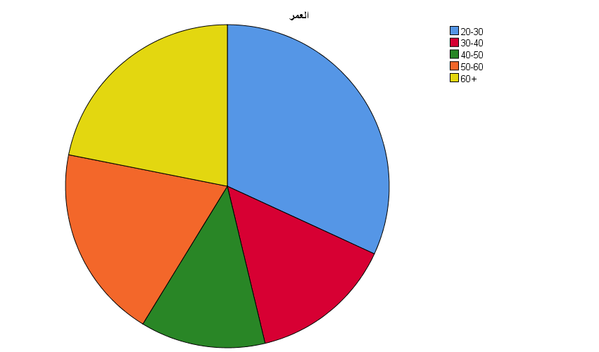
رسم توضيحي 2: التمثيل البياني لعمر المشاركين في التجربة

- جنس المشاركين في التجربة
اتضح من النتائج أن الأكثر تشاركًا في التجربة هم الذكور، وذلك بنسبة 58.1%، مما جعل هذه النسبة تمثل أعلى نسبة من بين المشاركين في التجربة. يشير ذلك إلى أن الذكور هم الأكثر تفاعلًا مع موضوع الحوكمة الإدارية في المؤسسات الحكومية السعودية، وهو ما قد يعود إلى عوامل عدة، أبرزها أن غالبية العاملين في المناصب الإدارية والقيادية في هذه المؤسسات هم من الذكور، مما يزيد من فرص مشاركتهم في التجارب والدراسات ذات الصلة. كما قد يعكس هذا أيضًا الاهتمام المتزايد من قبل الذكور في قضايا الإصلاح الإداري والتحولات التي تشهدها المملكة، في حين قد تكون هناك تحديات تتعلق بفرص المشاركة والتوعية لدى الإناث في بعض المؤسسات الحكومية.
جنس المشاركين في التجربة
 |  | Frequency | Percent | Valid Percent | Cumulative Percent
Valid | انثي | 67 | 41.9 | 41.9 | 41.9
Valid | ذكر | 93 | 58.1 | 58.1 | 100.0
Valid | Total | 160 | 100.0 | 100.0
جدول 3: الوصف الاحصائي لجنس المشاركين في التجربة

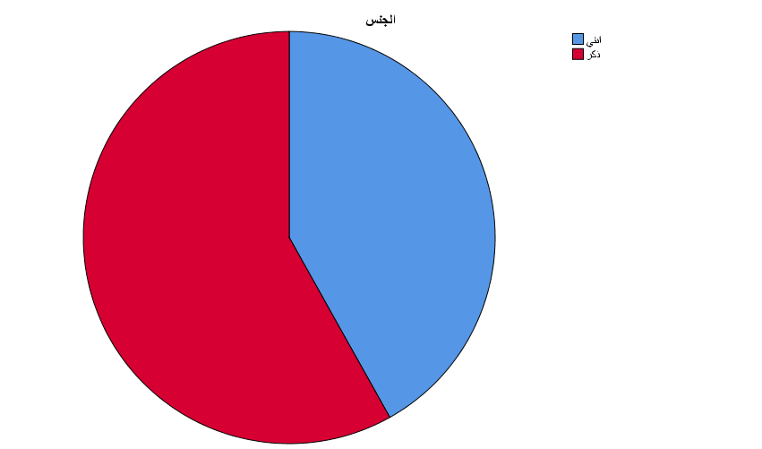
رسم توضيحي 3: التمثيل البياني لجنس المشاركين في التجربة
- الدرجة العلمية للمشاركين في التجربة
اتضح من النتائج أن الأكثر تشاركًا في التجربة هم الحاصلون على درجة البكالوريوس، وذلك بنسبة 27.5%، مما جعل هذه النسبة تمثل أعلى نسبة من بين المشاركين في التجربة. يدل ذلك على أن الأفراد الحاصلين على هذه الدرجة العلمية هم الأكثر تفاعلًا مع موضوع الحوكمة الإدارية في المؤسسات الحكومية السعودية. قد يكون هذا ناتجًا عن أن حاملي درجة البكالوريوس غالبًا ما يشغلون مناصب وظيفية تتطلب فهماً عميقًا للإجراءات الإدارية والحوكمة، مما يجعلهم أكثر قدرة على التفاعل مع هذه المواضيع ومواكبة التغيرات في بيئات العمل الحكومية. بالإضافة إلى ذلك، فإن هذه الفئة العمرية تمثل شريحة كبيرة من القوى العاملة في المؤسسات الحكومية، مما يعكس إقبالًا أكبر من هؤلاء الأفراد على المشاركة في الدراسات والتجارب المرتبطة بالحوكمة الإدارية. كما أن الحاصلين على درجة البكالوريوس يكونون عادة أكثر دراية بالمعايير الحديثة للإدارة والشفافية، مما يساهم في تعزيز مشاركتهم في تطبيق هذه المبادئ داخل المؤسسات الحكومية.
الدرجة العلمية للمشاركين في التجربة
 |  | Frequency | Percent | Valid Percent | Cumulative Percent
Valid | دكتوراه | 38 | 23.8 | 23.8 | 23.8
Valid | شهادة البكالوريوس | 44 | 27.5 | 27.5 | 51.2
Valid | شهادة الثانوية | 25 | 15.6 | 15.6 | 66.9
Valid | شهادة الماجيستير | 28 | 17.5 | 17.5 | 84.4
Valid | شهادة عليا | 25 | 15.6 | 15.6 | 100.0
Valid | Total | 160 | 100.0 | 100.0
جدول 4: الوصف الاحصائي للدرجة العلمية للمشاركين في التجربة

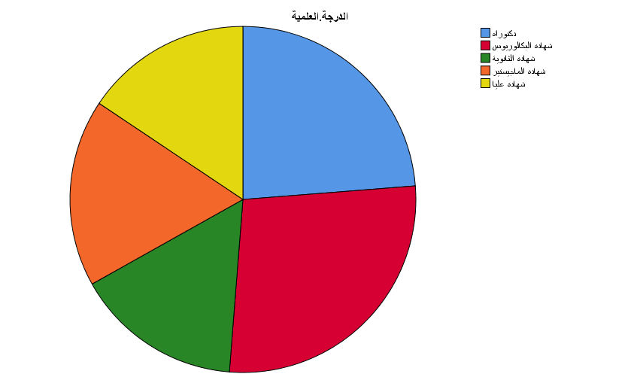
رسم توضيحي 4: التمثيل البياني للدرجة العلمية للمشاركين في التجربة

- تعتمد المؤسسة على مبادئ الحوكمة الإدارية في عملياتها الإدارية والمالية.
أكدت استجوابات المشاركين بالموافقة على أنه تعتمد المؤسسة على مبادئ الحوكمة الإدارية في عملياتها الإدارية والمالية، وذلك بنسبة 30.0%، ومثلت هذه النسبة أعلى نسبة من بين المشاركين في التجربة، مما يدل على أن هناك اعتمادًا ملحوظًا من قبل المؤسسات الحكومية السعودية على مبادئ الحوكمة الإدارية في تنظيم أعمالها وتحقيق أهدافها. هذه النتيجة تعكس التزامًا قويًا من قبل المؤسسات بتطبيق أسس الشفافية والنزاهة في جميع جوانب العمل الإداري والمالي، وهو ما يعزز الثقة في الأداء المؤسسي ويعكس تطورًا إيجابيًا نحو تحسين بيئة العمل الحكومي. كما أن هذه النسبة تشير إلى أن المؤسسات بدأت في تطبيق المبادئ الحديثة للحوكمة بشكل تدريجي، مما يسهم في تحسين الرقابة، تقليل الفساد، وتعزيز المساءلة. وبالتالي، فإن هذا يوضح التوجه الجاد نحو تعزيز النزاهة والشفافية داخل المؤسسات الحكومية السعودية في إطار جهودها لتحقيق الإصلاح الإداري والتحولات التي تشهدها المملكة ضمن رؤية 2030.
تعتمد المؤسسة على مبادئ الحوكمة الإدارية في عملياتها الإدارية والمالية
 |  | Frequency | Percent | Valid Percent | Cumulative Percent
Valid | أرفض | 28 | 17.5 | 17.5 | 17.5
Valid | أرفض بشدة | 27 | 16.9 | 16.9 | 34.4
Valid | أوافق | 48 | 30.0 | 30.0 | 64.4
Valid | أوافق بشدة | 23 | 14.4 | 14.4 | 78.8
Valid | لا أوافق ولا أرفض | 34 | 21.3 | 21.3 | 100.0
Valid | Total | 160 | 100.0 | 100.0
جدول 5: الوصف الاحصائي للحوكمة الإدارية في عملياتها الإدارية والمالية

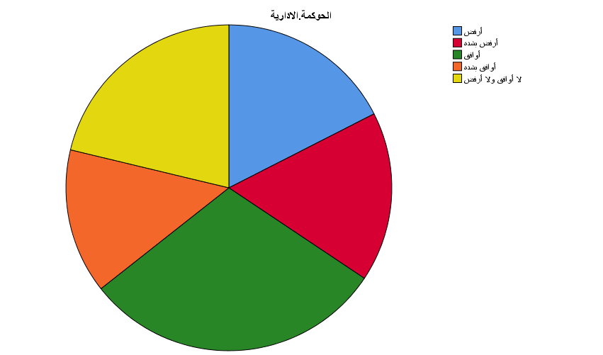
رسم توضيحي 5: التمثيل البياني للحوكمة الإدارية في عملياتها الإدارية والمالية

- تلتزم الإدارة العليا بالشفافية والمساءلة في اتخاذ القرارات.
أكدت استجوابات المشاركين بالموافقة على أنه تلتزم الإدارة العليا بالشفافية والمساءلة في اتخاذ القرارات، وذلك بنسبة 30.6%، ومثلت هذه النسبة أعلى نسبة من بين المشاركين في التجربة، مما يدل على أن هناك درجة عالية من الالتزام من قبل الإدارة العليا في المؤسسات الحكومية السعودية بتطبيق مبادئ الشفافية والمساءلة. هذه النتيجة تشير إلى أن القيادة الإدارية في هذه المؤسسات تسعى جادة لضمان وضوح العمليات والقرارات المتخذة، بما يعزز من نزاهة العمل الحكومي ويزيد من ثقة المواطنين والمجتمع في المؤسسات العامة. كما أن الالتزام بالشفافية والمساءلة يُعد من العناصر الأساسية التي تدعم الحوكمة الإدارية، حيث تسهم في تقليل فرص الفساد وتحسين الرقابة على الأداء الحكومي. علاوة على ذلك، يعكس ذلك وعي الإدارة العليا بأهمية هذه المبادئ في تعزيز الكفاءة وتطوير العمل المؤسسي، بما يتماشى مع رؤية المملكة 2030 التي تهدف إلى تعزيز المؤسسات الحكومية وإصلاحها بما يضمن استدامة التطوير وتحقيق أعلى مستويات من النزاهة والشفافية في الأداء.
تلتزم الإدارة العليا بالشفافية والمساءلة في اتخاذ القرارات
 |  | Frequency | Percent | Valid Percent | Cumulative Percent
Valid | أرفض | 27 | 16.9 | 16.9 | 16.9
Valid | أرفض بشدة | 29 | 18.1 | 18.1 | 35.0
Valid | أوافق | 49 | 30.6 | 30.6 | 65.6
Valid | أوافق بشدة | 26 | 16.3 | 16.3 | 81.9
Valid | لا أوافق ولا أرفض | 29 | 18.1 | 18.1 | 100.0
Valid | Total | 160 | 100.0 | 100.0
جدول 6: الوصف الاحصائي للإدارة العليا بالشفافية والمساءلة في اتخاذ القرارات

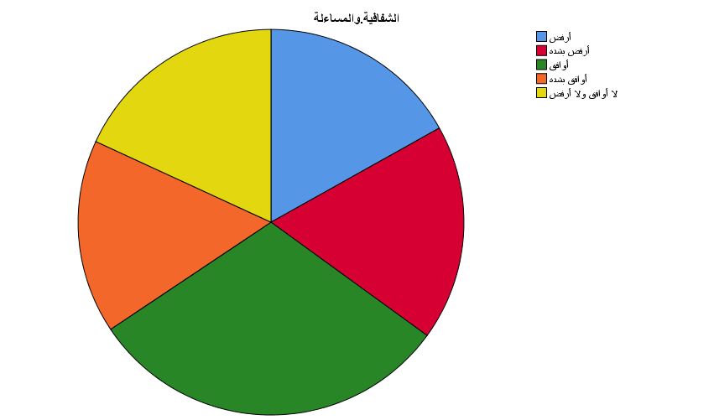
رسم توضيحي 6: التمثيل البياني للإدارة العليا بالشفافية والمساءلة في اتخاذ القرارات
- يتم تطبيق القوانين واللوائح التنظيمية بشكل عادل ومتساوٍ في المؤسسة.
أكدت استجوابات المشاركين بالموافقة على أنه يتم تطبيق القوانين واللوائح التنظيمية بشكل عادل ومتساوٍ في المؤسسة، وذلك بنسبة 27.5%، ومثلت هذه النسبة أعلى نسبة من بين المشاركين في التجربة، مما يدل على أن المؤسسات الحكومية السعودية تسعى جاهدة لتحقيق العدالة والمساواة في تطبيق الأنظمة واللوائح الخاصة بها. هذه النتيجة تعكس التزامًا قويًا من قبل المؤسسات في تطبيق القوانين بشكل متساوٍ على جميع الأفراد دون تمييز أو تحيز، مما يعزز من الشفافية والنزاهة في العمليات الإدارية. كما أن تطبيق القوانين واللوائح بشكل عادل يساهم في تقليل فرص الفساد والمحسوبية ويعزز من ثقة الموظفين والمواطنين في فعالية النظام الإداري داخل المؤسسات الحكومية. من خلال هذه الممارسات، تتجه المؤسسات نحو بناء بيئة عمل قائمة على العدالة والمساواة، وهو ما يساهم بشكل مباشر في تحسين جودة الأداء المؤسسي وزيادة المساءلة والمصداقية في التعاملات الإدارية، مما يتماشى مع الأهداف الكبرى للمملكة في إطار رؤية 2030.
يتم تطبيق القوانين واللوائح التنظيمية بشكل عادل ومتساوٍ في المؤسسة
 |  | Frequency | Percent | Valid Percent | Cumulative Percent
Valid | أرفض | 30 | 18.8 | 18.8 | 18.8
Valid | أرفض بشدة | 28 | 17.5 | 17.5 | 36.3
Valid | أوافق | 44 | 27.5 | 27.5 | 63.7
Valid | أوافق بشدة | 23 | 14.4 | 14.4 | 78.1
Valid | لا أوافق ولا أرفض | 35 | 21.9 | 21.9 | 100.0
Valid | Total | 160 | 100.0 | 100.0
جدول 7: الوصف الاحصائي لتطبيق القوانين واللوائح التنظيمية بشكل عادل ومتساوٍ في المؤسسة

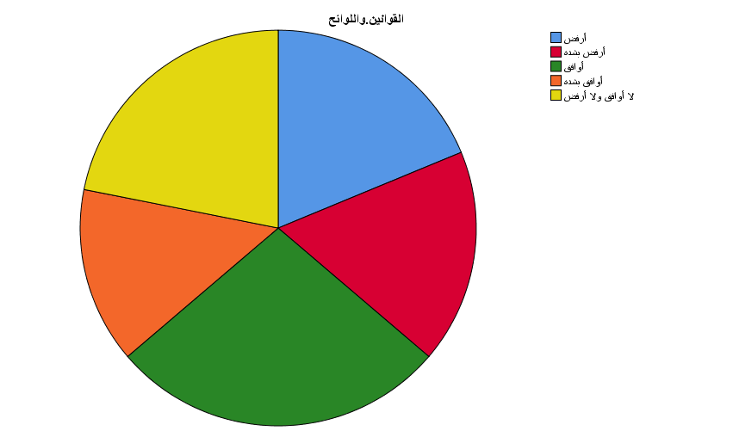
رسم توضيحي 7: التمثيل البياني لتطبيق القوانين واللوائح التنظيمية بشكل عادل ومتساوٍ في المؤسسة

- تعمل المؤسسة على إشراك الموظفين في عمليات اتخاذ القرار.
أكدت استجوابات المشاركين بالموافقة على أنه تعمل المؤسسة على إشراك الموظفين في عمليات اتخاذ القرار، وذلك بنسبة 30.0%، ومثلت هذه النسبة أعلى نسبة من بين المشاركين في التجربة، مما يدل على أن المؤسسات الحكومية السعودية بدأت تدرك أهمية إشراك الموظفين في اتخاذ القرارات الإدارية كجزء من تعزيز الحوكمة الإدارية. تعكس هذه النتيجة التزامًا من المؤسسات بتطبيق مبدأ الشفافية والمشاركة الفاعلة، مما يساهم في تعزيز التواصل بين الإدارة العليا والموظفين. كما أن إشراك الموظفين في اتخاذ القرار يعزز من حس المسؤولية والمساءلة داخل المؤسسة، ويسهم في تحسين الأداء المؤسسي، حيث أن الموظفين الذين يشعرون بأن لهم دورًا في اتخاذ القرارات يكونون أكثر التزامًا بتحقيق أهداف المؤسسة. إضافة إلى ذلك، يعكس هذا النهج رغبة المؤسسات في تحقيق بيئة عمل تشاركية تتيح للموظفين التعبير عن آرائهم ومقترحاتهم، مما يسهم في رفع مستوى الرضا الوظيفي وتحقيق نزاهة وشفافية أكبر في العمليات الإدارية. وبالتالي، يعد هذا مؤشرًا إيجابيًا نحو تعزيز ثقافة الحوكمة في المؤسسات الحكومية السعودية، وهو ما يتماشى مع رؤية المملكة 2030 الرامية إلى تطوير الأداء الحكومي وتحقيق الشفافية في مختلف القطاعات.

تعمل المؤسسة على إشراك الموظفين في عمليات اتخاذ القرار
 |  | Frequency | Percent | Valid Percent | Cumulative Percent
Valid | أرفض | 25 | 15.6 | 15.6 | 15.6
Valid | أرفض بشدة | 29 | 18.1 | 18.1 | 33.8
Valid | أوافق | 48 | 30.0 | 30.0 | 63.7
Valid | أوافق بشدة | 27 | 16.9 | 16.9 | 80.6
Valid | لا أوافق ولا أرفض | 31 | 19.4 | 19.4 | 100.0
Valid | Total | 160 | 100.0 | 100.0
جدول 8: الوصف الاحصائي لعمل المؤسسة على إشراك الموظفين في عمليات اتخاذ القرار

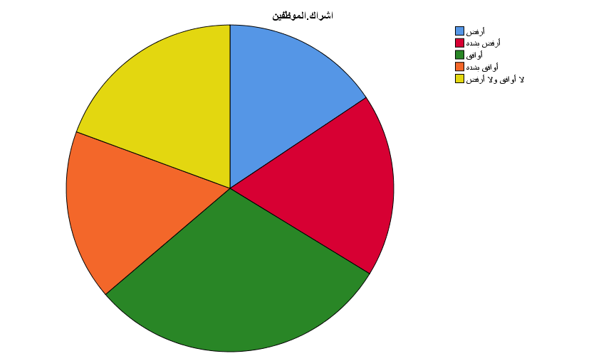
رسم توضيحي 8: التمثيل البياني لعمل المؤسسة على إشراك الموظفين في عمليات اتخاذ القرار

- يتم استخدام نظم رقابة داخلية فعالة لضمان الامتثال لمعايير الحوكمة.
أكدت استجوابات المشاركين بالموافقة على أنه يتم استخدام نظم رقابة داخلية فعالة لضمان الامتثال لمعايير الحوكمة، وذلك بنسبة 30.0%، ومثلت هذه النسبة أعلى نسبة من بين المشاركين في التجربة، مما يدل على أن المؤسسات الحكومية السعودية تولي اهتمامًا كبيرًا بتطبيق أنظمة رقابة داخلية قوية تضمن الالتزام الصارم بمبادئ الحوكمة الإدارية. تعكس هذه النتيجة التزامًا من قبل المؤسسات بتفعيل آليات الرقابة التي تساهم في ضمان تطبيق المعايير الأخلاقية والإدارية، ما يعزز النزاهة والشفافية في جميع عملياتها. استخدام هذه النظم الرقابية لا يساعد فقط في تقليل المخاطر المرتبطة بالفساد، بل يعمل أيضًا على تعزيز المساءلة من خلال التأكد من أن جميع الإجراءات والقرارات تتماشى مع القوانين واللوائح المنظمة. كما يشير ذلك إلى أن المؤسسات الحكومية تعمل على تحسين كفاءتها الإدارية من خلال متابعة الأداء والتأكد من أن الأنظمة المتبعة تضمن الشفافية الكاملة في تعاملاتها. بالتالي، يُعد هذا مؤشرًا على التزام المؤسسات بتطوير أساليب عمل مؤسسية فعّالة، وهو جزء من جهود المملكة لتحقيق رؤية 2030 في تحسين وتطوير العمل الحكومي وزيادة فعالية الحوكمة في القطاع العام.
يتم استخدام نظم رقابة داخلية فعالة لضمان الامتثال لمعايير الحوكمة
 |  | Frequency | Percent | Valid Percent | Cumulative Percent
Valid | أرفض | 20 | 12.5 | 12.5 | 12.5
Valid | أرفض بشدة | 28 | 17.5 | 17.5 | 30.0
Valid | أوافق | 49 | 30.6 | 30.6 | 60.6
Valid | أوافق بشدة | 20 | 12.5 | 12.5 | 73.1
Valid | لا أوافق ولا أرفض | 43 | 26.9 | 26.9 | 100.0
Valid | Total | 160 | 100.0 | 100.0
جدول 9: الوصف الاحصائي لاستخدام نظم رقابة داخلية فعالة لضمان الامتثال لمعايير الحوكمة
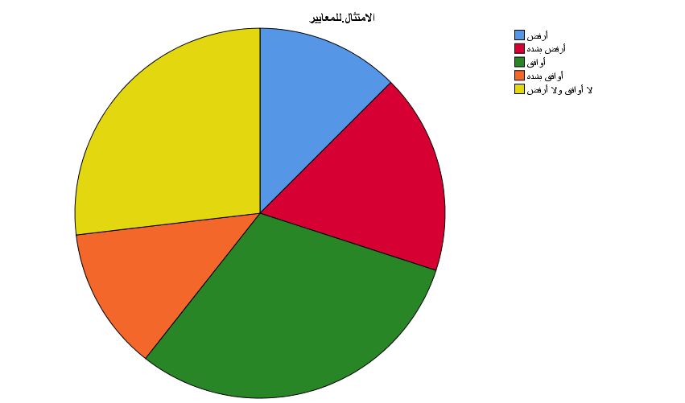
رسم توضيحي 9: التمثيل البياني لاستخدام نظم رقابة داخلية فعالة لضمان الامتثال لمعايير الحوكمة

- تساهم الحوكمة الإدارية في تقليل الفساد الإداري في المؤسسة.
أكدت استجوابات المشاركين بالموافقة على أنه تساهم الحوكمة الإدارية في تقليل الفساد الإداري في المؤسسة، وذلك بنسبة 28.1%، ومثلت هذه النسبة أعلى نسبة من بين المشاركين في التجربة، مما يدل على أن تطبيق مبادئ الحوكمة الإدارية في المؤسسات الحكومية السعودية يعد عاملًا رئيسيًا في الحد من الفساد الإداري. هذه النتيجة تشير إلى أن الحوكمة الإدارية، من خلال تعزيز الشفافية والمساءلة، تلعب دورًا مهمًا في تحسين بيئة العمل وتقليل الممارسات غير القانونية أو غير الأخلاقية التي قد تحدث نتيجة غياب الرقابة أو غموض الإجراءات. كما أن هذه النسبة تعكس الوعي المتزايد بين العاملين في المؤسسات الحكومية بضرورة التزامهم بالمعايير الإدارية الصارمة التي تضمن النزاهة في جميع الأعمال والقرارات. وبالتالي، يمكن اعتبار هذه النتيجة مؤشرًا إيجابيًا على أن الحوكمة الإدارية تساهم بشكل فعال في تعزيز الشفافية وتقوية آليات الرقابة، مما يؤدي إلى بيئة عمل أكثر نزاهة ويسهم في تعزيز ثقة المواطنين في الأداء الحكومي. هذا التوجه يتماشى مع أهداف المملكة في إطار رؤية 2030، والتي تهدف إلى تحسين فعالية المؤسسات الحكومية وتقليل الفساد في جميع القطاعات العامة.

تساهم الحوكمة الإدارية في تقليل الفساد الإداري في المؤسسة
 |  | Frequency | Percent | Valid Percent | Cumulative Percent
Valid | أرفض | 30 | 18.8 | 18.8 | 18.8
Valid | أرفض بشدة | 31 | 19.4 | 19.4 | 38.1
Valid | أوافق | 45 | 28.1 | 28.1 | 66.3
Valid | أوافق بشدة | 26 | 16.3 | 16.3 | 82.5
Valid | لا أوافق ولا أرفض | 28 | 17.5 | 17.5 | 100.0
Valid | Total | 160 | 100.0 | 100.0
جدول 10: الوصف الاحصائي لتساهم الحوكمة الإدارية في تقليل الفساد الإداري في المؤسسة

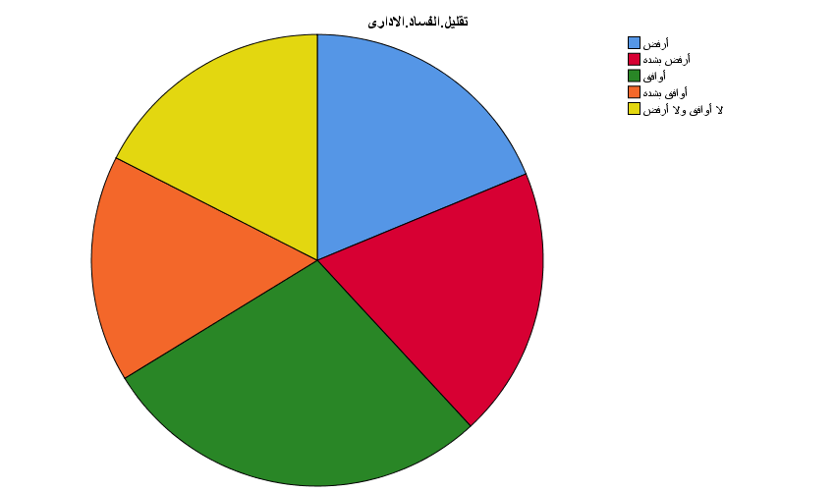
رسم توضيحي 10: التمثيل البياني لتساهم الحوكمة الإدارية في تقليل الفساد الإداري في المؤسسة

- يتم اتخاذ القرارات الإدارية وفقًا لمعايير مهنية وأخلاقية واضحة.
أكدت استجوابات المشاركين بالموافقة على أنه يتم اتخاذ القرارات الإدارية وفقًا لمعايير مهنية وأخلاقية واضحة، وذلك بنسبة 35.6%، ومثلت هذه النسبة أعلى نسبة من بين المشاركين في التجربة، مما يدل على أن المؤسسات الحكومية السعودية تتبنى معايير مهنية وأخلاقية صارمة عند اتخاذ قراراتها الإدارية، وهو ما يعكس التزامًا قويًا بتحقيق الشفافية والنزاهة في العمليات الإدارية. هذه النتيجة تشير إلى أن القرارات داخل المؤسسات لا تُتخذ بشكل عشوائي أو بناءً على اعتبارات شخصية أو تفضيلات فردية، بل يتم اتباع أسس مهنية دقيقة تهدف إلى ضمان العدالة والمساواة في التعامل مع جميع القضايا والإجراءات. كما يعكس هذا التوجه التزام الإدارة العليا بتوفير بيئة عمل يتسم فيها اتخاذ القرارات بالشفافية والمصداقية، ما يعزز ثقة الموظفين والمواطنين في الأداء الحكومي. إلى جانب ذلك، تساهم هذه المعايير الأخلاقية في تقليل فرص الفساد أو المحسوبية، مما يعزز فعالية الحوكمة الإدارية داخل المؤسسات الحكومية. هذه النتيجة تتماشى مع الجهود الرامية إلى تحقيق أهداف رؤية المملكة 2030، التي تسعى إلى بناء مؤسسات حكومية قائمة على الشفافية والنزاهة، حيث تُعتبر المعايير المهنية والأخلاقية أساسًا لبناء الثقة وتحقيق التقدم الإداري المستدام.
يتم اتخاذ القرارات الإدارية وفقًا لمعايير مهنية وأخلاقية واضحة
 |  | Frequency | Percent | Valid Percent | Cumulative Percent
Valid | أرفض | 20 | 12.5 | 12.5 | 12.5
Valid | أرفض بشدة | 32 | 20.0 | 20.0 | 32.5
Valid | أوافق | 57 | 35.6 | 35.6 | 68.1
Valid | أوافق بشدة | 25 | 15.6 | 15.6 | 83.8
Valid | لا أوافق ولا أرفض | 26 | 16.3 | 16.3 | 100.0
Valid | Total | 160 | 100.0 | 100.0
جدول 11: الوصف الاحصائي لاتخاذ القرارات الإدارية وفقًا لمعايير مهنية وأخلاقية واضحة

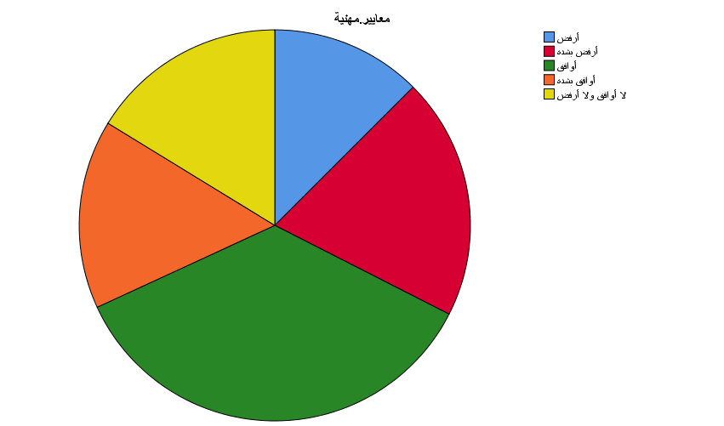
رسم توضيحي 11: التمثيل البياني لاتخاذ القرارات الإدارية وفقًا لمعايير مهنية وأخلاقية واضحة

- تتوفر قنوات فعالة للإبلاغ عن أي انتهاكات أو ممارسات غير قانونية داخل المؤسسة.
أكدت استجوابات المشاركين بالموافقة على أنه تتوفر قنوات فعالة للإبلاغ عن أي انتهاكات أو ممارسات غير قانونية داخل المؤسسة، وذلك بنسبة 34.4%، ومثلت هذه النسبة أعلى نسبة من بين المشاركين في التجربة، مما يدل على أن المؤسسات الحكومية السعودية قد أنشأت آليات قوية وفعّالة للإبلاغ عن المخالفات والممارسات غير القانونية. هذه النتيجة تشير إلى أن هناك اهتمامًا كبيرًا من قبل المؤسسات بتوفير بيئة آمنة تتيح للموظفين والمواطنين الإبلاغ عن أي تجاوزات أو مخالفات بطريقة تضمن سرية المعلومات وحماية المبلغين من أي انتقام أو تمييز. كما تعكس هذه النسبة التزام المؤسسات بتعزيز ثقافة الشفافية والمساءلة، حيث يُعد وجود قنوات للإبلاغ عن الانتهاكات خطوة أساسية لضمان النزاهة في الأعمال والإجراءات الحكومية. من خلال هذه القنوات، يمكن للمؤسسات اكتشاف المشكلات مبكرًا واتخاذ الإجراءات التصحيحية المناسبة، مما يقلل من فرص الفساد ويوفر بيئة عمل أكثر نزاهة وأمانًا. هذه النتيجة تدل على التوجه نحو تطبيق أفضل ممارسات الحوكمة الإدارية، بما يتماشى مع رؤية المملكة 2030 التي تسعى لتعزيز الشفافية والمساءلة في القطاع العام وتحقيق بيئة عمل خالية من الفساد.
تتوفر قنوات فعالة للإبلاغ عن أي انتهاكات أو ممارسات غير قانونية داخل المؤسسة
 |  | Frequency | Percent | Valid Percent | Cumulative Percent
Valid | أرفض | 20 | 12.5 | 12.5 | 12.5
Valid | أرفض بشدة | 24 | 15.0 | 15.0 | 27.5
Valid | أوافق | 55 | 34.4 | 34.4 | 61.9
Valid | أوافق بشدة | 29 | 18.1 | 18.1 | 80.0
Valid | لا أوافق ولا أرفض | 32 | 20.0 | 20.0 | 100.0
Valid | Total | 160 | 100.0 | 100.0
جدول 12: الوصف الاحصائي لتوفر قنوات فعالة للإبلاغ عن أي انتهاكات أو ممارسات غير قانونية داخل المؤسسة

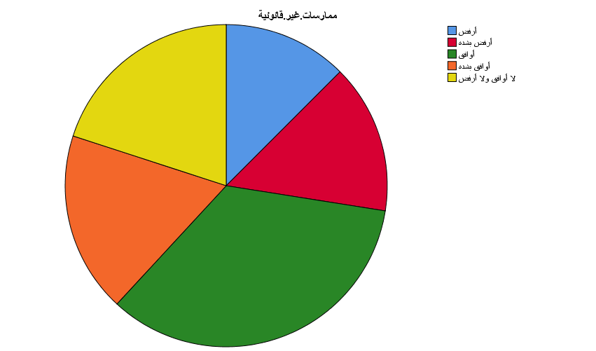
رسم توضيحي 12: التمثيل البياني لتوفر قنوات فعالة للإبلاغ عن أي انتهاكات أو ممارسات غير قانونية داخل المؤسسة

- يتم تقييم أداء الموظفين وفقًا لمعايير عادلة وموضوعية.
أكدت استجوابات المشاركين بالموافقة على أنه يتم تقييم أداء الموظفين وفقًا لمعايير عادلة وموضوعية، وذلك بنسبة 32.5%، ومثلت هذه النسبة أعلى نسبة من بين المشاركين في التجربة، مما يدل على أن المؤسسات الحكومية السعودية تلتزم بتطبيق معايير تقييم موضوعية وعادلة عند تقييم أداء موظفيها. هذه النتيجة تشير إلى أن هناك نظامًا منظمًا وواضحًا يستخدم لتقييم الموظفين بناءً على كفاءاتهم وأدائهم الفعلي، دون تحيز أو تفضيلات شخصية. يعد هذا مؤشرًا إيجابيًا على أن المؤسسات تسعى لتحقيق العدالة والمساواة في بيئة العمل، مما يعزز من الشفافية والنزاهة في جميع جوانب الإدارة. كما أن هذه الممارسات تعزز من شعور الموظفين بالإنصاف، مما يساهم في تحفيزهم على تقديم أفضل أداء وزيادة التزامهم بالعمل المؤسسي. ومن خلال تقييم الأداء بشكل عادل وموضوعي، يمكن للمؤسسات تحديد الاحتياجات التدريبية وتطوير السياسات التي تضمن تحسين الأداء العام. بالتالي، تساهم هذه الممارسات في تحسين جودة العمل المؤسسي، وتعكس التزام المؤسسات الحكومية السعودية بتطبيق مبادئ الحوكمة الإدارية التي تتماشى مع أهداف رؤية المملكة 2030 لتعزيز النزاهة والشفافية وتحقيق بيئة عمل أكثر كفاءة وفاعلية.

يتم تقييم أداء الموظفين وفقًا لمعايير عادلة وموضوعية
 |  | Frequency | Percent | Valid Percent | Cumulative Percent
Valid | أرفض | 25 | 15.6 | 15.6 | 15.6
Valid | أرفض بشدة | 27 | 16.9 | 16.9 | 32.5
Valid | أوافق | 52 | 32.5 | 32.5 | 65.0
Valid | أوافق بشدة | 20 | 12.5 | 12.5 | 77.5
Valid | لا أوافق ولا أرفض | 36 | 22.5 | 22.5 | 100.0
Valid | Total | 160 | 100.0 | 100.0
جدول 13: الوصف الاحصائي لتقييم أداء الموظفين وفقًا لمعايير عادلة وموضوعية

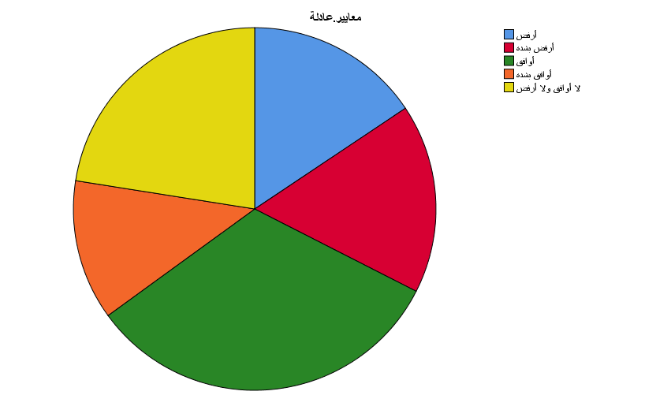
رسم توضيحي 13: التمثيل البياني لتقييم أداء الموظفين وفقًا لمعايير عادلة وموضوعية

- تلتزم المؤسسة بمبدأ تكافؤ الفرص في التوظيف والترقيات.
أكدت استجوابات المشاركين بالموافقة على أنه تلتزم المؤسسة بمبدأ تكافؤ الفرص في التوظيف والترقيات، وذلك بنسبة 33.8%، ومثلت هذه النسبة أعلى نسبة من بين المشاركين في التجربة، مما يدل على أن المؤسسات الحكومية السعودية تسعى جاهدة لضمان أن جميع الأفراد، بغض النظر عن خلفياتهم الشخصية أو الاجتماعية، يحصلون على فرص متساوية في التوظيف والترقيات بناءً على كفاءاتهم وأدائهم المهني. هذه النتيجة تشير إلى أن المؤسسات تلتزم بمبادئ الشفافية والعدالة في اتخاذ القرارات المتعلقة بالتوظيف والترقيات، مما يعزز من نزاهة العملية الإدارية ويؤكد التزامها بالحوكمة الإدارية السليمة. كما يعكس هذا الالتزام مبدأ تكافؤ الفرص كأحد العوامل الأساسية التي تساهم في بناء بيئة عمل إيجابية وتشجع على الابتكار والإبداع، حيث يشعر الموظفون بالتحفيز والمساواة في الفرص بغض النظر عن مكانتهم أو وضعهم داخل المؤسسة. من خلال هذه الممارسات، تعزز المؤسسات من الثقة بين موظفيها وتساهم في تحسين الأداء المؤسسي بشكل عام. كما أن هذا التوجه يتماشى مع أهداف رؤية المملكة 2030، التي تسعى إلى تعزيز الشفافية والنزاهة وتحقيق العدالة الاجتماعية في جميع القطاعات الحكومية، بما يضمن بيئة عمل أكثر كفاءة وعدالة لجميع الأفراد.
تلتزم المؤسسة بمبدأ تكافؤ الفرص في التوظيف والترقيات
 |  | Frequency | Percent | Valid Percent | Cumulative Percent
Valid | أرفض | 22 | 13.8 | 13.8 | 13.8
Valid | أرفض بشدة | 22 | 13.8 | 13.8 | 27.5
Valid | أوافق | 54 | 33.8 | 33.8 | 61.3
Valid | أوافق بشدة | 29 | 18.1 | 18.1 | 79.4
Valid | لا أوافق ولا أرفض | 33 | 20.6 | 20.6 | 100.0
Valid | Total | 160 | 100.0 | 100.0
جدول 14: الوصف الاحصائي لالتزام المؤسسة بمبدأ تكافؤ الفرص في التوظيف والترقيات

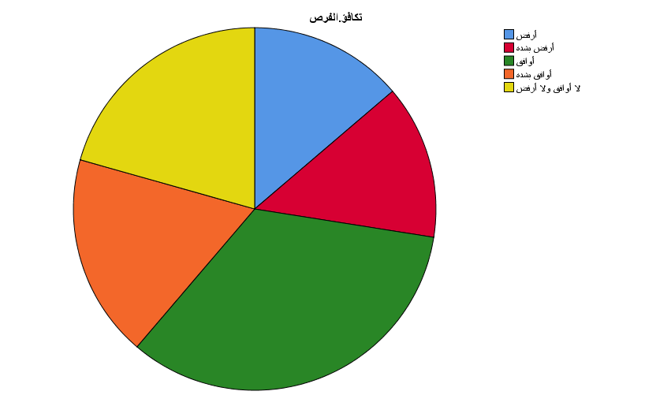
رسم توضيحي 14: التمثيل البياني لالتزام المؤسسة بمبدأ تكافؤ الفرص في التوظيف والترقيات

- توفر المؤسسة معلومات واضحة وموثوقة عن سياساتها وإجراءاتها للموظفين والجمهور.
أكدت استجوابات المشاركين بالموافقة على أنه توفر المؤسسة معلومات واضحة وموثوقة عن سياساتها وإجراءاتها للموظفين والجمهور، وذلك بنسبة 28.1%، ومثلت هذه النسبة أعلى نسبة من بين المشاركين في التجربة، مما يدل على أن المؤسسات الحكومية السعودية تبذل جهدًا كبيرًا في توفير المعلومات اللازمة التي تساهم في تعزيز الشفافية والوضوح بين الموظفين والجمهور. هذه النتيجة تشير إلى أن هناك التزامًا من قبل المؤسسات بتوفير بيئة عمل قائمة على التواصل الفعّال والمفتوح، حيث يتمكن الموظفون والجمهور من الحصول على المعلومات المتعلقة بالسياسات والإجراءات بطريقة سلسة وواضحة. يوفر ذلك فهمًا دقيقًا لآليات العمل داخل المؤسسة ويقلل من فرص التضليل أو الشكوك حول ممارسات المؤسسة. كما أن توفير هذه المعلومات بشكل موثوق يعزز من ثقة الموظفين والمواطنين في الإدارة العامة ويشجع على المشاركة الفعّالة في تحسين وتطوير السياسات العامة. يعد ذلك جزءًا أساسيًا من الحوكمة الإدارية التي تهدف إلى تعزيز النزاهة والشفافية في العمل المؤسسي، ويعكس التزام المؤسسات الحكومية السعودية بتطبيق مبادئ الشفافية في كافة عملياتها. هذه الجهود تتماشى مع رؤية المملكة 2030، التي تسعى إلى تحسين فعالية القطاع العام وبناء بيئة عمل تتمتع بمستوى عالٍ من الثقة والمصداقية بين الحكومة والمواطنين.
توفر المؤسسة معلومات واضحة وموثوقة عن سياساتها وإجراءاتها للموظفين والجمهور
 |  | Frequency | Percent | Valid Percent | Cumulative Percent
Valid | أرفض | 25 | 15.6 | 15.6 | 15.6
Valid | أرفض بشدة | 28 | 17.5 | 17.5 | 33.1
Valid | أوافق | 45 | 28.1 | 28.1 | 61.3
Valid | أوافق بشدة | 20 | 12.5 | 12.5 | 73.8
Valid | لا أوافق ولا أرفض | 42 | 26.3 | 26.3 | 100.0
Valid | Total | 160 | 100.0 | 100.0
جدول 15: الوصف الاحصائي لتوفر المؤسسة معلومات واضحة وموثوقة عن سياساتها وإجراءاتها للموظفين والجمهور
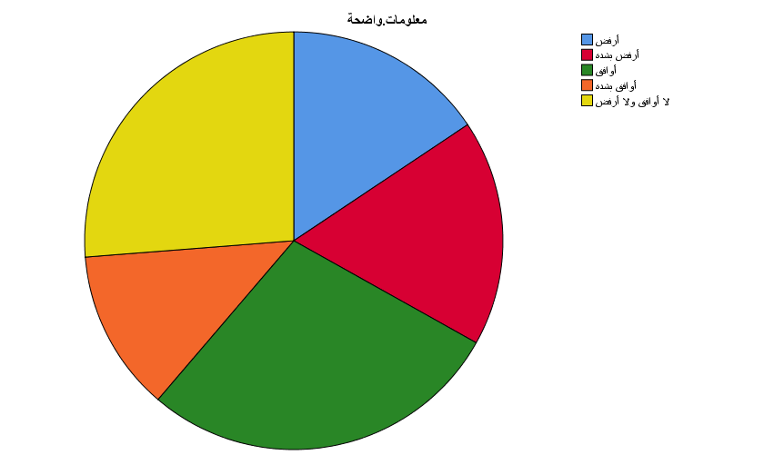
رسم توضيحي 15: التمثيل البياني لتوفر المؤسسة معلومات واضحة وموثوقة عن سياساتها وإجراءاتها للموظفين والجمهور

- يتم الإفصاح عن البيانات المالية والتقارير الإدارية بشكل دوري وشفاف.
أكدت استجوابات المشاركين بالموافقة على أنه يتم الإفصاح عن البيانات المالية والتقارير الإدارية بشكل دوري وشفاف، وذلك بنسبة 34.4%، ومثلت هذه النسبة أعلى نسبة من بين المشاركين في التجربة، مما يدل على أن المؤسسات الحكومية السعودية تلتزم بشكل جاد بتطبيق معايير الشفافية والإفصاح في جميع جوانب عملها، خاصة فيما يتعلق بالبيانات المالية والتقارير الإدارية. هذه النتيجة تشير إلى أن المؤسسات توفر معلومات دقيقة وواضحة بشكل دوري للمجتمع وللموظفين، مما يعزز من مستوى الثقة في طريقة إدارتها للموارد العامة. الإفصاح المنتظم عن البيانات المالية والتقارير الإدارية يُعد من الأدوات الأساسية لتحقيق النزاهة في العمل الحكومي، حيث يُمكّن الجمهور وأصحاب المصلحة من متابعة أداء المؤسسات الحكومية وتقييم كفاءتها في إدارة الأموال والموارد العامة. كما يعكس هذا الإفصاح التزام المؤسسات بتطبيق مبادئ الحوكمة الإدارية التي تضمن المساءلة وتقلل من فرص الفساد والتلاعب. بالإضافة إلى ذلك، فإن الشفافية في تقديم هذه التقارير المالية تساهم في خلق بيئة عمل قائمة على المصداقية والوضوح، مما يعزز من قدرة الحكومة على بناء علاقة قائمة على الثقة مع المواطنين. هذه الممارسات تتماشى مع أهداف رؤية المملكة 2030، التي تهدف إلى تحسين الأداء الحكومي وتعزيز الشفافية والمساءلة في القطاع العام، وبالتالي تحقيق بيئة عمل أكثر نزاهة وكفاءة.
يتم الإفصاح عن البيانات المالية والتقارير الإدارية بشكل دوري وشفاف
 |  | Frequency | Percent | Valid Percent | Cumulative Percent
Valid | أرفض | 25 | 15.6 | 15.6 | 15.6
Valid | أرفض بشدة | 30 | 18.8 | 18.8 | 34.4
Valid | أوافق | 55 | 34.4 | 34.4 | 68.8
Valid | أوافق بشدة | 17 | 10.6 | 10.6 | 79.4
Valid | لا أوافق ولا أرفض | 33 | 20.6 | 20.6 | 100.0
Valid | Total | 160 | 100.0 | 100.0
جدول 16: الوصف الاحصائي للإفصاح عن البيانات المالية والتقارير الإدارية بشكل دوري وشفاف

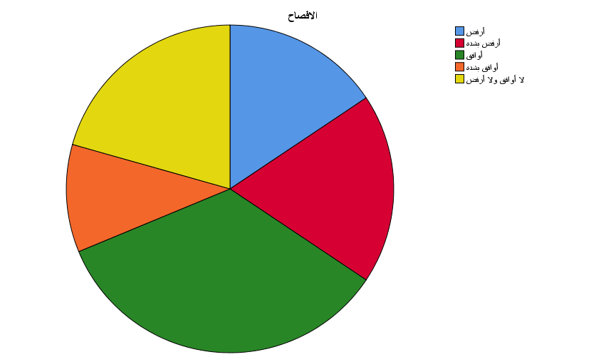
رسم توضيحي 16: التمثيل البياني للإفصاح عن البيانات المالية والتقارير الإدارية بشكل دوري وشفاف

- تسهم الحوكمة في تحسين الثقة بين المواطنين والمؤسسات الحكومية.
أكدت استجوابات المشاركين بالموافقة على أنه تسهم الحوكمة في تحسين الثقة بين المواطنين والمؤسسات الحكومية، وذلك بنسبة 30.0%، ومثلت هذه النسبة أعلى نسبة من بين المشاركين في التجربة، مما يدل على أن تطبيق مبادئ الحوكمة الإدارية في المؤسسات الحكومية السعودية يعد من العوامل الرئيسية التي تساهم في تعزيز العلاقة بين الحكومة والمواطنين. هذه النتيجة تشير إلى أن الحوكمة تعمل على بناء بيئة من الشفافية والمساءلة، مما يعزز من مصداقية المؤسسات الحكومية في أعين المواطنين. عندما يتوافر لدى المواطنين الاطمئنان إلى أن القرارات والإجراءات التي تتخذها المؤسسات الحكومية قائمة على أسس قانونية وأخلاقية واضحة، فإن ذلك يعزز ثقتهم في قدرة هذه المؤسسات على خدمة مصالحهم. كما أن الشفافية والمساءلة التي تضمنها الحوكمة تجعل المواطنين يشعرون بأنهم مشاركون في العملية الحكومية وأن هناك رقابة على أداء المؤسسات، مما يقلل من فرص الفساد ويزيد من فعالية العمل الحكومي. من خلال هذه الممارسات، تساهم الحوكمة في تحسين بيئة العمل المؤسسي، حيث يتم اتخاذ القرارات بناءً على بيانات دقيقة ومراجعة شفافة، وهو ما يعكس التزام المؤسسات بتوفير خدمة عامة أفضل. هذه النتائج تتماشى مع أهداف رؤية المملكة 2030 التي تهدف إلى تعزيز الشفافية والمساءلة في القطاع الحكومي، وبناء علاقة أكثر قوة وثقة بين الحكومة والمواطنين.
تسهم الحوكمة في تحسين الثقة بين المواطنين والمؤسسات الحكومية
 |  | Frequency | Percent | Valid Percent | Cumulative Percent
Valid | أرفض | 31 | 19.4 | 19.4 | 19.4
Valid | أرفض بشدة | 24 | 15.0 | 15.0 | 34.4
Valid | أوافق | 48 | 30.0 | 30.0 | 64.4
Valid | أوافق بشدة | 22 | 13.8 | 13.8 | 78.1
Valid | لا أوافق ولا أرفض | 35 | 21.9 | 21.9 | 100.0
Valid | Total | 160 | 100.0 | 100.0
جدول 17: الوصف الاحصائي للحوكمة في تحسين الثقة بين المواطنين والمؤسسات الحكومية

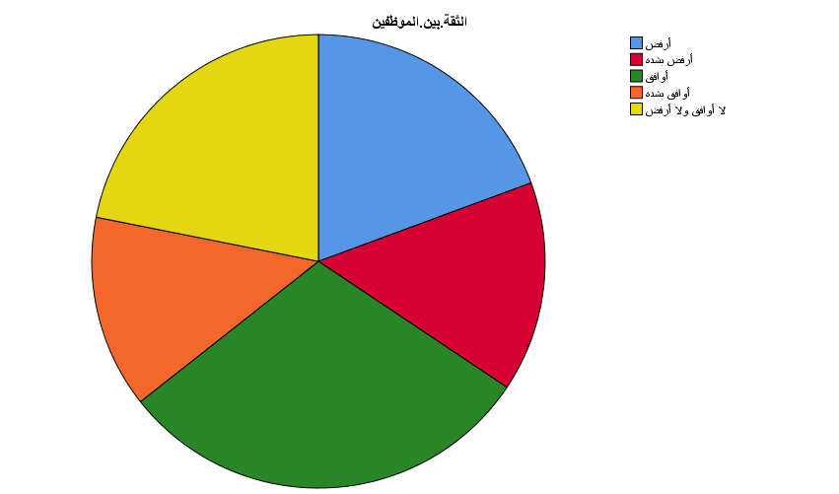
رسم توضيحي 17: التمثيل البياني للحوكمة في تحسين الثقة بين المواطنين والمؤسسات الحكومية

- يتم اتخاذ القرارات الإدارية بناءً على بيانات وتحليلات دقيقة متاحة للجميع.
أكدت استجوابات المشاركين بالموافقة على أنه يتم اتخاذ القرارات الإدارية بناءً على بيانات وتحليلات دقيقة متاحة للجميع، وذلك بنسبة 25.0%، ومثلت هذه النسبة أعلى نسبة من بين المشاركين في التجربة، مما يدل على أن المؤسسات الحكومية السعودية تلتزم باستخدام بيانات موثوقة ودقيقة كأساس لاتخاذ القرارات الإدارية. هذه النتيجة تشير إلى أن هناك حرصًا على تطبيق ممارسات الحوكمة الإدارية التي تعتمد على الشفافية والوضوح، حيث يتم توفير المعلومات والتحليلات التي تستند إليها القرارات للموظفين والجمهور على حد سواء. ذلك يعكس التزام المؤسسات بتعزيز النزاهة، حيث يساهم هذا التوجه في تقليل الفرص للتلاعب أو اتخاذ قرارات عشوائية أو غير موضوعية. عندما تكون البيانات والتحليلات متاحة بشكل مفتوح، يتمكن الجميع من متابعة وتقييم القرارات الإدارية بناءً على أدلة وحقائق ملموسة، مما يعزز من مستوى الثقة بين الموظفين والإدارة، وكذلك بين الحكومة والمواطنين. كما يعكس هذا التوجه التزام المؤسسات بتطوير أنظمتها وتوفير بيئة عمل تقوم على الشفافية وتساعد في تحسين الكفاءة والفاعلية في الأداء المؤسسي. هذه الممارسات تتماشى مع أهداف رؤية المملكة 2030 التي تسعى إلى تحسين الشفافية والمساءلة في القطاع الحكومي وتعزيز النزاهة من خلال اعتماد البيانات والتحليلات الدقيقة كأساس لتوجيه القرارات الحكومية.
يتم اتخاذ القرارات الإدارية بناءً على بيانات وتحليلات دقيقة متاحة للجميع
 |  | Frequency | Percent | Valid Percent | Cumulative Percent
Valid | أرفض | 25 | 15.6 | 15.6 | 15.6
Valid | أرفض بشدة | 31 | 19.4 | 19.4 | 35.0
Valid | أوافق | 40 | 25.0 | 25.0 | 60.0
Valid | أوافق بشدة | 23 | 14.4 | 14.4 | 74.4
Valid | لا أوافق ولا أرفض | 41 | 25.6 | 25.6 | 100.0
Valid | Total | 160 | 100.0 | 100.0
جدول 18: الوصف الاحصائي لاتخاذ القرارات الإدارية بناءً على بيانات وتحليلات دقيقة متاحة للجميع

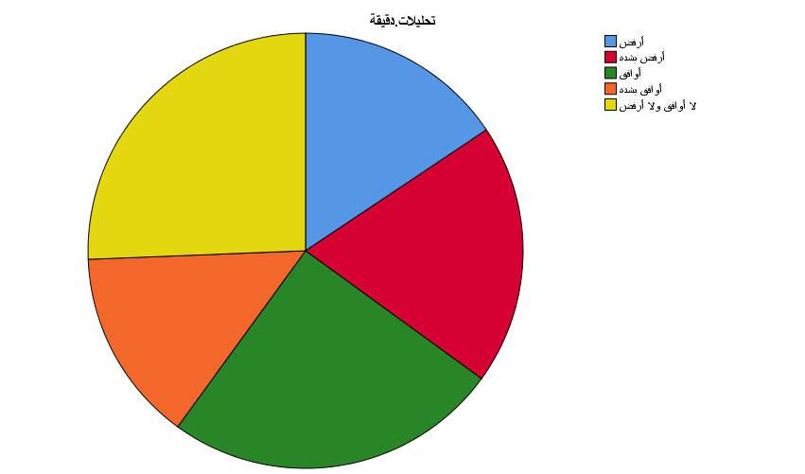
رسم توضيحي 18: التمثيل البياني لاتخاذ القرارات الإدارية بناءً على بيانات وتحليلات دقيقة متاحة للجميع

- تتيح المؤسسة فرصًا للعاملين والجمهور لمساءلة الإدارة بشأن أدائها وقراراتها.
أكدت استجوابات المشاركين بالموافقة على أنه تتيح المؤسسة فرصًا للعاملين والجمهور لمساءلة الإدارة بشأن أدائها وقراراتها، وذلك بنسبة 31.9%، ومثلت هذه النسبة أعلى نسبة من بين المشاركين في التجربة، مما يدل على أن المؤسسات الحكومية السعودية تبذل جهودًا ملحوظة في ضمان المساءلة والشفافية في اتخاذ القرارات الإدارية. هذه النتيجة تشير إلى أن هناك آليات فعالة تسمح للعاملين في المؤسسة وكذلك الجمهور بالاستفسار عن القرارات الإدارية ومتابعة أداء المسؤولين في مختلف مستويات الإدارة. إتاحة الفرصة للمساءلة تُعتبر خطوة أساسية نحو تعزيز النزاهة في المؤسسات الحكومية، حيث تضمن أن تكون جميع القرارات والأنشطة متوافقة مع المعايير الأخلاقية والقانونية، مما يقلل من فرص الفساد أو سوء الإدارة. كما أن المساءلة تعزز من ثقة الجمهور في الأداء الحكومي وتساهم في بناء علاقة مبنية على الشفافية والاحترام بين المواطنين والحكومة. من خلال هذه الممارسات، تُظهر المؤسسات التزامها بتطبيق مبادئ الحوكمة الإدارية بشكل يعزز بيئة عمل قائمة على المساءلة المستمرة، وهو ما يتماشى مع أهداف رؤية المملكة 2030 التي تسعى إلى تحسين أداء القطاع الحكومي وتعزيز الشفافية في جميع الإجراءات والقرارات الإدارية.
تتيح المؤسسة فرصًا للعاملين والجمهور لمساءلة الإدارة بشأن أدائها وقراراتها
 |  | Frequency | Percent | Valid Percent | Cumulative Percent
Valid | أرفض | 22 | 13.8 | 13.8 | 13.8
Valid | أرفض بشدة | 26 | 16.3 | 16.3 | 30.0
Valid | أوافق | 51 | 31.9 | 31.9 | 61.9
Valid | أوافق بشدة | 31 | 19.4 | 19.4 | 81.3
Valid | لا أوافق ولا أرفض | 30 | 18.8 | 18.8 | 100.0
Valid | Total | 160 | 100.0 | 100.0
جدول 19: الوصف الاحصائي لتتيح المؤسسة فرصًا للعاملين والجمهور لمساءلة الإدارة بشأن أدائها وقراراتها

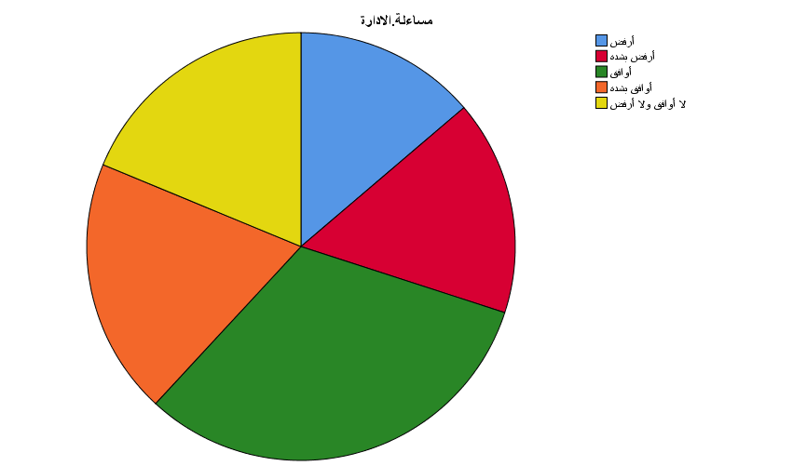
رسم توضيحي 19: التمثيل البياني لتتيح المؤسسة فرصًا للعاملين والجمهور لمساءلة الإدارة بشأن أدائها وقراراتها

- تواجه المؤسسة تحديات في تطبيق معايير الحوكمة بسبب ضعف الوعي بأهميتها.
أكدت استجوابات المشاركين بالموافقة على أنه تواجه المؤسسة تحديات في تطبيق معايير الحوكمة بسبب ضعف الوعي بأهميتها، وذلك بنسبة 33.8%، ومثلت هذه النسبة أعلى نسبة من بين المشاركين في التجربة، مما يدل على أن أحد أبرز العوائق التي تواجه تطبيق مبادئ الحوكمة الإدارية في المؤسسات الحكومية السعودية هو نقص الوعي لدى بعض الموظفين والإدارات بأهمية هذه المعايير ودورها الحيوي في تحسين الأداء المؤسسي. ضعف الوعي قد يؤدي إلى مقاومة التغيير أو عدم التفاعل بشكل إيجابي مع المبادرات التي تهدف إلى تعزيز الشفافية والنزاهة. كما أن غياب الفهم الكافي لهذه المبادئ يمكن أن يعيق تطبيق السياسات والإجراءات التي من شأنها تحسين بيئة العمل وتقليل المخاطر المرتبطة بالفساد الإداري. هذه النتيجة تشير إلى الحاجة الماسة إلى برامج تدريبية وتثقيفية مستمرة لرفع مستوى الوعي داخل المؤسسات الحكومية حول مفاهيم الحوكمة وأثرها الفعّال في تحسين الشفافية والنزاهة. إذا ما تم تعزيز الفهم الصحيح لأهمية الحوكمة بين الموظفين والقادة الإداريين، سيكون بالإمكان التغلب على هذا التحدي وتحقيق تحول ملموس في الأداء المؤسسي. هذه الممارسات تتماشى مع أهداف رؤية المملكة 2030 التي تهدف إلى تطوير القطاع العام وتحقيق شفافية أعلى من خلال زيادة الوعي بالحوكمة الإدارية وتعزيز الممارسات الرشيدة في جميع المؤسسات الحكومية.
تواجه المؤسسة تحديات في تطبيق معايير الحوكمة بسبب ضعف الوعي بأهميتها
 |  | Frequency | Percent | Valid Percent | Cumulative Percent
Valid | أرفض | 20 | 12.5 | 12.5 | 12.5
Valid | أرفض بشدة | 27 | 16.9 | 16.9 | 29.4
Valid | أوافق | 54 | 33.8 | 33.8 | 63.1
Valid | أوافق بشدة | 18 | 11.3 | 11.3 | 74.4
Valid | لا أوافق ولا أرفض | 41 | 25.6 | 25.6 | 100.0
Valid | Total | 160 | 100.0 | 100.0
جدول 20: الوصف الاحصائي لمواجه المؤسسة تحديات في تطبيق معايير الحوكمة بسبب ضعف الوعي بأهميتها

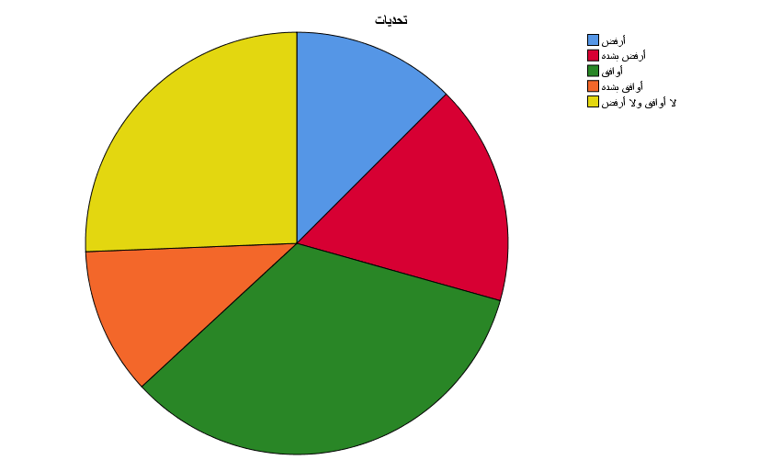
رسم توضيحي 20: التمثيل البياني لمواجه المؤسسة تحديات في تطبيق معايير الحوكمة بسبب ضعف الوعي بأهميتها

- تعاني بعض المؤسسات الحكومية من مقاومة التغيير عند تنفيذ مبادئ الحوكمة.
أكدت استجوابات المشاركين بالموافقة على أنه تعاني بعض المؤسسات الحكومية من مقاومة التغيير عند تنفيذ مبادئ الحوكمة، وذلك بنسبة 33.8%، ومثلت هذه النسبة أعلى نسبة من بين المشاركين في التجربة، مما يدل على أن هناك تحديات كبيرة تواجهها بعض المؤسسات الحكومية في تطبيق مبادئ الحوكمة الإدارية بشكل فعال. مقاومة التغيير تعد من الظواهر الطبيعية التي تظهر في العديد من المؤسسات عند محاولة إدخال تغييرات جذرية في هيكلها أو في طرق العمل المتبعة، وخاصة عندما يتعلق الأمر بمبادئ الحوكمة التي تستلزم التزامًا صارمًا بالشفافية والمساءلة. هذه النتيجة تشير إلى أن بعض الموظفين أو القيادات داخل هذه المؤسسات قد يشعرون بالتحفظ أو الخوف من فقدان السيطرة أو تغيير بعض الآليات التي اعتادوا عليها، مما يعيق تنفيذ الإصلاحات الإدارية بشكل كامل. كما يعكس ذلك الحاجة إلى تغيير ثقافة المؤسسات الحكومية لتصبح أكثر قبولًا للتغيير وتفتحًا للممارسات الحديثة التي تعزز من كفاءة الأداء الحكومي. من خلال معالجة هذه المقاومة وتقديم الدعم والتدريب المناسب للموظفين على أهمية مبادئ الحوكمة، يمكن التغلب على هذه العقبة وتحقيق تحول إيجابي في المؤسسات الحكومية. هذه النتيجة تبرز ضرورة تكثيف الجهود لتطوير القيادة الإدارية وتحفيز الموظفين على التكيف مع التغييرات الجديدة التي تهدف إلى تحسين الشفافية والنزاهة. في سياق رؤية المملكة 2030، فإن التغلب على مقاومة التغيير سيكون خطوة أساسية نحو تحقيق الإصلاحات المطلوبة وبناء قطاع حكومي أكثر كفاءة وشفافية.
تعاني بعض المؤسسات الحكومية من مقاومة التغيير عند تنفيذ مبادئ الحوكمة
 |  | Frequency | Percent | Valid Percent | Cumulative Percent
Valid | أرفض | 30 | 18.8 | 18.8 | 18.8
Valid | أرفض بشدة | 25 | 15.6 | 15.6 | 34.4
Valid | أوافق | 54 | 33.8 | 33.8 | 68.1
Valid | أوافق بشدة | 17 | 10.6 | 10.6 | 78.8
Valid | لا أوافق ولا أرفض | 34 | 21.3 | 21.3 | 100.0
Valid | Total | 160 | 100.0 | 100.0
جدول 21: الوصف الاحصائي للمؤسسات الحكومية من مقاومة التغيير عند تنفيذ مبادئ الحوكمة

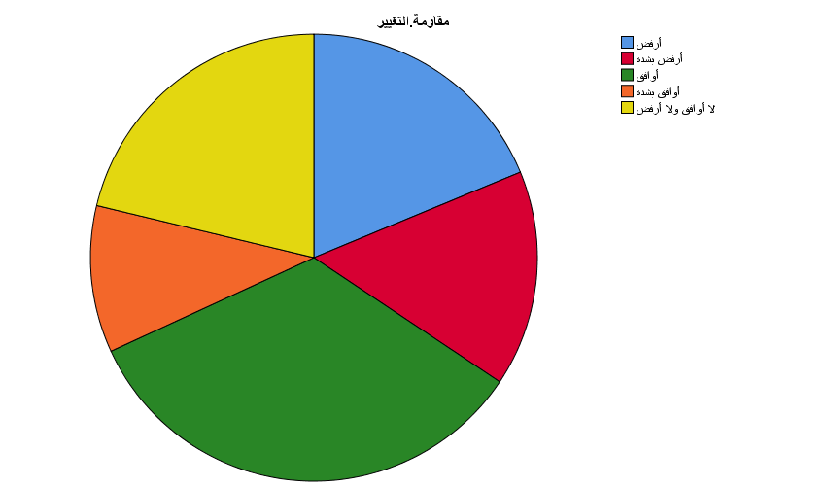
رسم توضيحي 21: التمثيل البياني للمؤسسات الحكومية من مقاومة التغيير عند تنفيذ مبادئ الحوكمة

- يؤثر غياب الموارد الكافية على تطبيق الشفافية والنزاهة في المؤسسة.
أكدت استجوابات المشاركين بالموافقة على أنه يؤثر غياب الموارد الكافية على تطبيق الشفافية والنزاهة في المؤسسة، وذلك بنسبة 31.9%، ومثلت هذه النسبة أعلى نسبة من بين المشاركين في التجربة، مما يدل على أن نقص الموارد المادية والبشرية يُعد من العوامل المؤثرة بشكل كبير في القدرة على تطبيق مبادئ الشفافية والنزاهة في المؤسسات الحكومية. هذه النتيجة تشير إلى أن توفير الإمكانيات اللازمة، سواء من حيث التدريب أو التجهيزات أو الكوادر البشرية المؤهلة، يعد أمرًا حاسمًا لنجاح تطبيق الحوكمة الإدارية بشكل فعّال. عندما تفتقر المؤسسات إلى الموارد الكافية، قد يصبح من الصعب تحقيق الشفافية في الإجراءات أو ضمان النزاهة في اتخاذ القرارات، مما قد يؤدي إلى تراجع مستوى الرقابة والمساءلة داخل هذه المؤسسات. كما أن غياب الموارد الكافية قد يعوق القدرة على تطوير وتحسين الأنظمة والآليات الرقابية التي تضمن تطبيق القوانين واللوائح بشكل عادل وشفاف. وبالتالي، يعكس ذلك أهمية تعزيز الدعم المالي والبشري لتوفير بيئة عمل قادرة على تبني سياسات الحوكمة بشكل فعال، مما يسهم في تحسين الشفافية والنزاهة وتقليل فرص الفساد. هذه النتيجة تدعم ضرورة التركيز على الاستثمار في الموارد ضمن استراتيجيات الإصلاح الإداري في المملكة، وهو ما يتماشى مع أهداف رؤية 2030 التي تسعى إلى تطوير القطاع العام وتحقيق بيئة عمل حكومية أكثر كفاءة وشفافية.
يؤثر غياب الموارد الكافية على تطبيق الشفافية والنزاهة في المؤسسة
 |  | Frequency | Percent | Valid Percent | Cumulative Percent
Valid | أرفض | 20 | 12.5 | 12.5 | 12.5
Valid | أرفض بشدة | 28 | 17.5 | 17.5 | 30.0
Valid | أوافق | 51 | 31.9 | 31.9 | 61.9
Valid | أوافق بشدة | 26 | 16.3 | 16.3 | 78.1
Valid | لا أوافق ولا أرفض | 35 | 21.9 | 21.9 | 100.0
Valid | Total | 160 | 100.0 | 100.0
جدول 22: الوصف الاحصائي لغياب الموارد الكافية على تطبيق الشفافية والنزاهة في المؤسسة

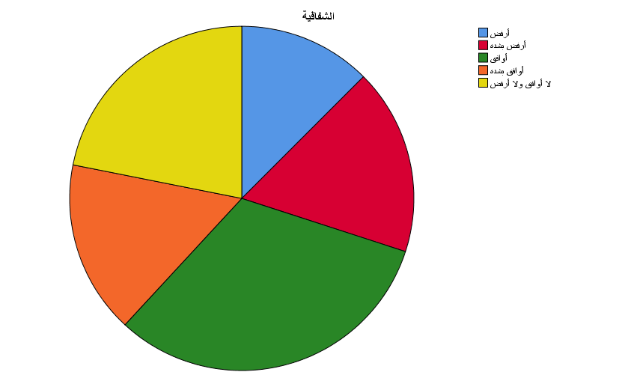
رسم توضيحي 22: التمثيل البياني لغياب الموارد الكافية على تطبيق الشفافية والنزاهة في المؤسسة

- تحليل الموثوقية والمصداقية لبيانات الدراسة
تُظهر نتائج تحليل الموثوقية والمصداقية لبيانات الدراسة من خلال الإحصائيات المرفقة أن عدد الحالات الصالحة (Valid Cases) التي تم تضمينها في التحليل هو 160 حالة، وهو ما يمثل 100% من الحالات المدروسة، مما يدل على أنه لم يتم استبعاد أي حالة من الدراسة. هذا يشير إلى أن جميع البيانات التي تم جمعها قد تم استخدامها في التحليل ولم تكن هناك أي ملاحظات مفقودة أو تم استبعادها بناءً على المتغيرات المستخدمة في التحليل (Listwise deletion). وبالتالي، فإن البيانات التي تم استخدامها هي كاملة ودقيقة، مما يساهم في تعزيز مصداقية النتائج التي تم الوصول إليها.
أما بالنسبة لمؤشر الموثوقية (Cronbach's Alpha)، فقد أظهرت النتائج قيمة تبلغ 0.881 عند حساب ألفا كرونباخ بناءً على البيانات الأصلية، و0.871 عندما تم حسابه بناءً على العناصر الموحدة. هذه القيم تشير إلى أن أداة القياس المستخدمة في الدراسة تتمتع بمستوى عالٍ من الموثوقية. فالقيمة التي تزيد عن 0.80 تعتبر عادة قيمة ممتازة وتدل على أن الأداة توفر قياسات متسقة ودقيقة عبر مختلف المجموعات المبحوثة. وبالتالي، هذه النتيجة تُظهر أن البيانات التي تم جمعها في هذه الدراسة موثوقة ويمكن الاعتماد عليها لتحقيق استنتاجات دقيقة ومبنية على أسس علمية قوية.

Case Processing Summary
 |  | N | %
Cases | Valid | 160 | 100.0
Cases | Excludedª | 0 | .0
Cases | Total | 160 | 100.0
a. Listwise deletion based on all variables in the procedure.
جدول 23 : ملخص انجاز القضيه

Reliability Statistics
Cronbach's Alpha | Cronbach's Alpha Based on Standardized Items | N of Items
.881 | .871 | 21
جدول 24: احصائيات الموثوقية

- متغيرات الدراسة

رسم توضيحي 23: متغيرات الدراسة التابعة والمستقلة

- دور الحوكمة الإدارية في تعزيز الشفافية والمساءلة للمؤسسات الحكومية بالمملكة العربية السعودية
تعتبر الحوكمة الإدارية في المؤسسات الحكومية بالمملكة العربية السعودية من العناصر الأساسية التي تسهم في تعزيز الشفافية والمساءلة، حيث توفر هيكلًا منظمًا وواضحًا يحدد كيفية اتخاذ القرارات، وتنفيذ السياسات، ومتابعة أداء المؤسسات. من خلال تطبيق معايير الحوكمة، يتم تحقيق الشفافية عن طريق الإفصاح عن المعلومات والبيانات المتعلقة بالأنشطة الحكومية، مثل التقارير المالية والإدارية، بشكل دوري وواضح للمواطنين والجهات المعنية. هذه الشفافية تساهم في تقليل المخاطر المرتبطة بالفساد أو سوء استخدام الموارد العامة، كما تضمن التزام المؤسسات الحكومية بالممارسات القانونية والأخلاقية. عندما تكون المعلومات متاحة وموثوقة، فإن المواطنين والمجتمع المدني يتمكنون من مراقبة أداء الحكومة وتقييم فعالية البرامج والسياسات المتبعة. وهذا يُعزز من الثقة بين الحكومة والشعب، ويساهم في بناء علاقة متينة قائمة على المصداقية.
أما في ما يخص المساءلة، فإن الحوكمة الإدارية تساهم في وضع آليات واضحة تضمن محاسبة المسؤولين على أدائهم وقراراتهم. من خلال الحوكمة، يتم إنشاء آليات مراقبة داخلية وخارجية تضمن أن جميع الأنشطة والإجراءات تتم وفقًا للمعايير المحددة وبما يتماشى مع المصلحة العامة. تُعتبر المساءلة جزءًا أساسيًا من الحوكمة، حيث يُمنح الأفراد داخل المؤسسة الحكومية حرية طرح الأسئلة بشأن القرارات والسياسات المتخذة، بالإضافة إلى تقييم المسؤولين بناءً على نتائج أدائهم. هذا يساهم في تعزيز الأداء المؤسسي ويحد من أي تجاوزات أو قرارات غير سليمة قد تؤثر على نزاهة المؤسسة. في السياق السعودي، ومع توجه المملكة نحو تحقيق رؤية 2030، تُعتبر الحوكمة الإدارية أداة حيوية لتعزيز الكفاءة والشفافية في القطاع الحكومي، مما يساهم في تحسين الصورة العامة للحكومة وتعزيز الثقة الشعبية في قدرتها على تحقيق تطلعات المواطنين (Jalilvand، 2024).
تُظهر نتائج اختبار مربع كاي (Chi-Square) أن القيمة المحسوبة لاختبار Pearson Chi-Square هي 53.551 مع درجة حرية تبلغ 4، وقيمة الدلالة الاحتمالية (Asymptotic Significance) أقل من 0.001 (0.000)، مما يشير إلى أن هناك علاقة ذات دلالة إحصائية قوية بين الحوكمة الإدارية وتعزيز الشفافية والمساءلة في المؤسسات الحكومية السعودية. بمعنى آخر، يُمكن الاستنتاج بأن تطبيق الحوكمة الإدارية يؤثر بشكل كبير على تحسين الشفافية والمساءلة داخل هذه المؤسسات. كما أن اختبار نسبة الاحتمالات (Likelihood Ratio) أكد هذه النتيجة، حيث كانت قيمته 54.342 وبقيمة دلالة أيضًا أقل من 0.001، مما يعزز من أهمية هذا التأثير. من ناحية أخرى، أظهرت نتائج اختبار الارتباط الخطي (Linear-by-Linear Association) قيمة دلالة قدرها 0.894، وهي قيمة غير دالة إحصائيًا، مما يعني أنه لا يوجد ارتباط خطي مباشر بين المتغيرات في هذا الاختبار. وتجدر الإشارة إلى أن 10 خلايا (40.0%) تحتوي على تردد متوقع أقل من 5، وهو ما قد يشير إلى بعض التحديات في التوزيع، ولكن هذا لا يقلل من أهمية النتيجة الإجمالية التي تؤكد وجود علاقة قوية بين الحوكمة الإدارية والشفافية والمساءلة.
Chi-Square Tests
 | Value | df | Asymptotic Significance (2-sided)
Pearson Chi-Square | 53.551ª | 4 | .000
Likelihood Ratio | 54.342 | 4 | .000
Linear-by-Linear Association | .018 | 1 | .894
N of Valid Cases | 160
a. 10 cells (40.0%) have expected count less than 5. The minimum expected count is 3.74.
جدول 25: اختبار كاي اسكوير لدور الحوكمة الإدارية في تعزيز الشفافية والمساءلة للمؤسسات الحكومية بالمملكة العربية السعودية

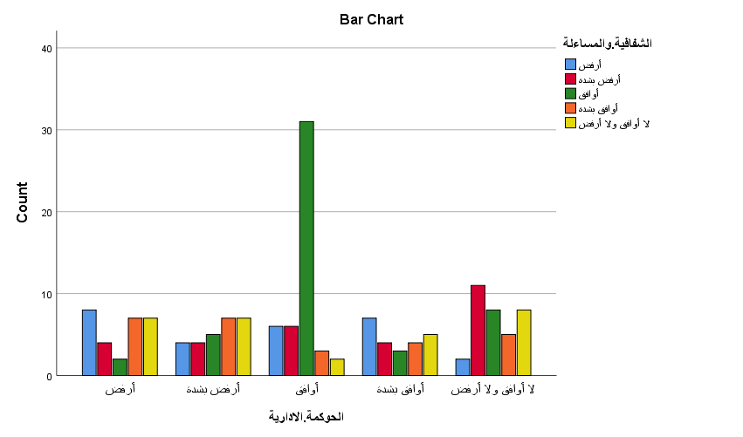
رسم توضيحي 24: المقاييس المتماثلة في تحليل العلاقة لدور الحوكمة الإدارية في تعزيز الشفافية والمساءلة للمؤسسات الحكومية بالمملكة العربية السعودية

- لدور الحوكمة الإدارية في تعزيز الامتثال للمعايير للمؤسسات الحكومية بالمملكة العربية السعودية
تعتبر الحوكمة الإدارية حجر الزاوية في تعزيز الامتثال للمعايير في المؤسسات الحكومية بالمملكة العربية السعودية، حيث تقوم بتحديد الأسس والضوابط التي تضمن التزام المؤسسات بالقوانين واللوائح التنظيمية المعتمدة. من خلال تطبيق الحوكمة الإدارية، يتم وضع أطر واضحة للإجراءات والسياسات التي يجب على المؤسسات الالتزام بها في كافة أنشطتها، سواء كانت إدارية، مالية، أو تشغيلية. هذه الأطر تساهم في رفع مستوى الامتثال لدى الموظفين والمسؤولين الحكوميين، حيث توفر آليات رقابة فعالة تضمن الالتزام بالقوانين، وتقليل فرص التلاعب أو الانحراف عن المعايير المحددة. الحوكمة الإدارية، من خلال ضمان الشفافية والمساءلة، تُسهم في التأكد من أن المؤسسات الحكومية تعمل ضمن المعايير القانونية والأخلاقية المقررة، مما يعزز من أداء المؤسسات ويساهم في تحسين سمعتها في نظر المواطنين والمستفيدين من خدماتها (Yoshija، 2024).
يعزز تطبيق الحوكمة الإدارية في المؤسسات الحكومية السعودية من ثقافة الامتثال لدى الموظفين والإدارة العليا على حد سواء، مما يساهم في الحد من المخالفات الإدارية أو المالية. من خلال وضع معايير صارمة وواضحة للمسؤوليات والمساءلة، تزداد قدرة المؤسسات على تنفيذ مهامها بشكل أكثر كفاءة ووفقًا للمبادئ الأخلاقية والقانونية المعتمدة. تطبيق معايير الحوكمة الإدارية يُساهم في تقليل الفجوات بين السياسة والتنفيذ، مما يؤدي إلى تطبيق أفضل للقوانين والأنظمة التي تحكم عمل المؤسسات الحكومية. هذا بدوره يضمن العدالة والمساواة في تقديم الخدمات، ويعزز من الشفافية في الإجراءات الحكومية. في إطار رؤية المملكة 2030، التي تهدف إلى تحسين الأداء الحكومي وتعزيز النزاهة، تعتبر الحوكمة الإدارية أداة أساسية لتحقيق الامتثال العالي للمعايير التنظيمية، مما يؤدي إلى تحسين فعالية القطاع الحكومي وبناء الثقة بين الحكومة والمواطنين.
تُظهر نتائج اختبار مربع كاي (Chi-Square) أن القيمة المحسوبة لاختبار Pearson Chi-Square هي 61.798 مع درجة حرية تبلغ 4، وقيمة الدلالة الاحتمالية (Asymptotic Significance) أقل من 0.001 (0.000)، مما يشير إلى أن هناك علاقة ذات دلالة إحصائية قوية بين الحوكمة الإدارية وتعزيز الامتثال للمعايير في المؤسسات الحكومية السعودية. بمعنى آخر، تدل هذه النتيجة على أن تطبيق الحوكمة الإدارية له تأثير ملحوظ على تحسين الامتثال للمعايير التنظيمية والقانونية داخل المؤسسات الحكومية. كما أن اختبار نسبة الاحتمالات (Likelihood Ratio) أكد هذه النتيجة، حيث كانت قيمته 62.184 وبقيمة دلالة أيضًا أقل من 0.001، مما يعزز من صحة العلاقة بين الحوكمة والامتثال. أما اختبار الارتباط الخطي (Linear-by-Linear Association) فقد أظهر قيمة دلالة قدرها 0.078، وهي أعلى من مستوى الدلالة التقليدي (0.05)، مما يعني أنه لا يوجد ارتباط خطي قوي بين المتغيرات في هذا الاختبار، ولكن هذا لا يؤثر على النتائج الأخرى التي تشير إلى وجود علاقة قوية بين الحوكمة والامتثال. تجدر الإشارة إلى أن 11 خلية (44.0%) تحتوي على تردد متوقع أقل من 5، وهو ما قد يشير إلى بعض القيود في التوزيع، لكن النتيجة العامة تبقى قوية بما يكفي لدعم فرضية التأثير الإيجابي للحوكمة على الامتثال للمعايير.
Chi-Square Tests
 | Value | df | Asymptotic Significance (2-sided)
Pearson Chi-Square | 61.798ª | 4 | .000
Likelihood Ratio | 62.184 | 4 | .000
Linear-by-Linear Association | 3.102 | 1 | .078
N of Valid Cases | 160
a. 11 cells (44.0%) have expected count less than 5. The minimum expected count is 2.88.
جدول 26: اختبار كاي اسكوير لدور الحوكمة الإدارية في تعزيز الامتثال للمعايير للمؤسسات الحكومية بالمملكة العربية السعودية

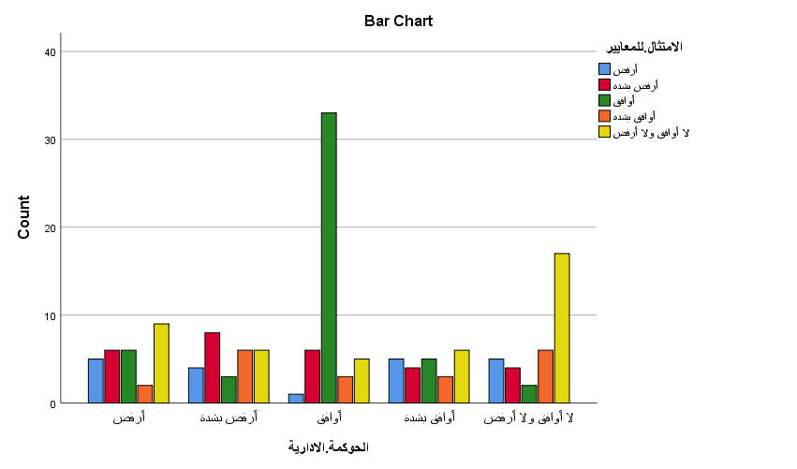
رسم توضيحي 25: المقاييس المتماثلة في تحليل العلاقة لدور الحوكمة الإدارية في تعزيز الامتثال للمعايير للمؤسسات الحكومية بالمملكة العربية السعودية

- لدور الحوكمة الإدارية في تقليل الفساد الإداري للمؤسسات الحكومية بالمملكة العربية السعودية
تعد الحوكمة الإدارية أداة فعالة في تقليل الفساد الإداري في المؤسسات الحكومية بالمملكة العربية السعودية، حيث تضع الأسس اللازمة لضمان الشفافية والمساءلة في جميع العمليات والأنشطة المؤسسية. من خلال تطبيق معايير الحوكمة، يتم تحديد مسؤوليات وصلاحيات كل فرد في المؤسسة بشكل واضح، مما يقلل من فرص التلاعب أو استغلال السلطة. الحوكمة توفر آليات رقابة وإشراف داخلي قوية، مثل أنظمة المراجعة الداخلية واللجان الرقابية، التي تضمن مراقبة الأداء الحكومي بشكل دقيق، مما يساهم في اكتشاف المخالفات أو التصرفات غير القانونية قبل تفشيها. وبذلك، يُعزز التزام المؤسسات الحكومية بالممارسات الأخلاقية والقانونية، مما يقلل من الفساد الإداري ويساهم في تحسين الأداء العام.
تسهم الحوكمة الإدارية في تعزيز ثقافة الامتثال للقوانين والأنظمة المعتمدة، مما يؤدي إلى تقليل الفساد الإداري بشكل فعّال. من خلال الشفافية في اتخاذ القرارات وتوفير قنوات فعّالة للإبلاغ عن المخالفات أو الفساد، يتمكن الموظفون والمواطنون من الإبلاغ عن أي تجاوزات دون خوف من الانتقام. كما أن تطبيق الحوكمة يعزز من وجود بيئة عمل صحية تعتمد على النزاهة والعدالة، حيث يتم توزيع الموارد والفرص بناءً على المعايير المهنية والموضوعية بدلاً من المحسوبية أو الفساد. هذه العوامل تساهم في الحد من الفساد الإداري من خلال ضمان الرقابة المستمرة على أداء المؤسسات الحكومية، وتشجيع ثقافة الشفافية والمحاسبة التي تعتبر من الأسس الرئيسية لتحقيق أهداف رؤية المملكة 2030، والتي تهدف إلى تعزيز النزاهة وتقليل الفساد في القطاع الحكومي (Adel، 2021).
تُظهر نتائج اختبار مربع كاي (Chi-Square) أن القيمة المحسوبة لاختبار Pearson Chi-Square هي 82.712 مع درجة حرية تبلغ 16، وقيمة الدلالة الاحتمالية (Asymptotic Significance) أقل من 0.001 (0.000)، مما يشير إلى أن هناك علاقة ذات دلالة إحصائية قوية بين الحوكمة الإدارية وتقليل الفساد الإداري في المؤسسات الحكومية السعودية. هذه النتيجة تدل على أن تطبيق الحوكمة الإدارية في المؤسسات الحكومية يُساهم بشكل كبير في الحد من الفساد الإداري. كما أن اختبار نسبة الاحتمالات (Likelihood Ratio) أكد هذه النتيجة، حيث كانت قيمته 83.810 مع دلالة إحصائية أقل من 0.001، مما يعزز من صحة العلاقة بين الحوكمة وتقليل الفساد. ومع ذلك، أظهر اختبار الارتباط الخطي (Linear-by-Linear Association) قيمة دلالة قدرها 0.506، وهي أعلى من مستوى الدلالة التقليدي (0.05)، مما يعني أنه لا يوجد ارتباط خطي مباشر بين المتغيرات في هذا الاختبار. وأخيرًا، تجدر الإشارة إلى أن 8 خلايا (32.0%) تحتوي على تردد متوقع أقل من 5، وهو ما قد يعكس بعض القيود في توزيع البيانات، لكن بشكل عام تظل النتيجة قوية بما يكفي لدعم فرضية تأثير الحوكمة في تقليل الفساد الإداري.
Chi-Square Tests
 | Value | df | Asymptotic Significance (2-sided)
Pearson Chi-Square | 82.712ª | 16 | .000
Likelihood Ratio | 83.810 | 16 | .000
Linear-by-Linear Association | .442 | 1 | .506
N of Valid Cases | 160
a. 8 cells (32.0%) have expected count less than 5. The minimum expected count is 3.74.
جدول 27: اختبار كاي اسكوير لدور الحوكمة الإدارية في تقليل الفساد الإداري للمؤسسات الحكومية بالمملكة العربية السعودية

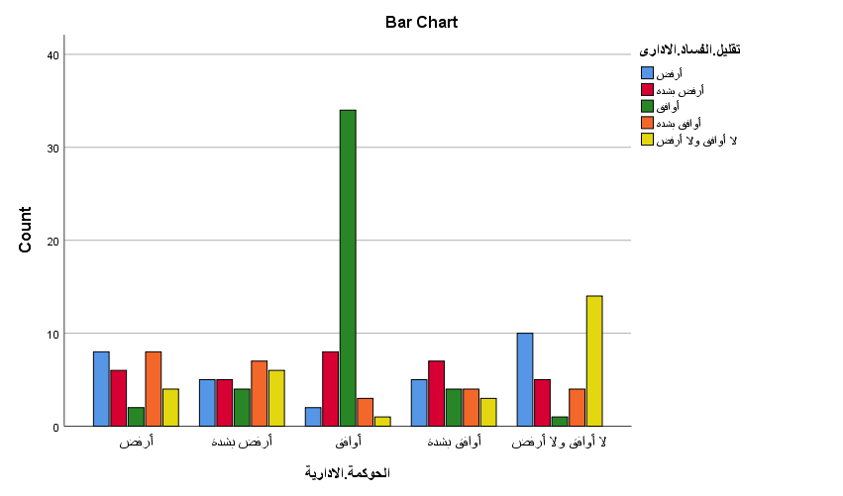
رسم توضيحي 26: المقاييس المتماثلة في تحليل العلاقة لدور الحوكمة الإدارية في تقليل الفساد الإداري للمؤسسات الحكومية بالمملكة العربية السعودية

- تحليل التباين الاحادى لمتغيرات الدراسة
تُظهر نتائج تحليل التباين الأحادي (ANOVA) أن هناك علاقة ذات دلالة إحصائية بين الحوكمة الإدارية والمتغيرات المستقلة الثلاثة في الدراسة، وهي الشفافية والمساءلة، الامتثال للمعايير، و تقليل الفساد الإداري. حيث يُشير اختبار F في جدول ANOVA إلى قيمة F تساوي 1.925، مع دلالة إحصائية (Sig.) تبلغ 0.036، وهي أقل من المستوى التقليدي للدلالة (0.05). هذا يعني أن النموذج ككل يفسر جزءاً مهماً من التباين في الحوكمة الإدارية بناءً على هذه المتغيرات المستقلة. كما توضح النتائج أن مجموع المربعات للتباين الناجم عن الانحدار (Regression) هو 40.406، وهو ما يعكس التأثير الناتج عن المتغيرات المدروسة، بينما مجموع المربعات للتباين المتبقي (Residual) بلغ 257.194، مما يشير إلى أن هناك تباينًا غير مفسر من قبل المتغيرات المدروسة. وبالتالي، تشير هذه النتائج إلى أن الحوكمة الإدارية تتأثر بشكل ملحوظ بالشفافية والمساءلة، والامتثال للمعايير، وتقليل الفساد الإداري في المؤسسات الحكومية.
بالنسبة لنتائج ملخص عامل بايز (Bayes Factor)، فإن عامل بايز يقيس مدى قوة الأدلة لصالح النموذج المقدر مقارنة بالنموذج الفارغ (النموذج الذي يحتوي فقط على المعترض بدون المتغيرات المستقلة). في هذه الحالة، أظهر عامل بايز قيمة صفرية تقريبًا (0.000)، مما يشير إلى أن الأدلة تدعم بشكل ضعيف أو لا تدعم وجود تأثيرات ذات دلالة إحصائية قوية بين المتغيرات المدروسة والحوكمة الإدارية مقارنة بالنموذج الفارغ. ومع ذلك، يُظهر مربع الارتباط (R) قيمة 0.368، مما يشير إلى أن 13.6% من التباين في الحوكمة الإدارية يُمكن تفسيره بواسطة المتغيرات المستقلة المدروسة. من جهة أخرى، يظهر مربع الارتباط المعدل (Adjusted R Square) قيمة 0.136، وهي قيمة منخفضة نسبيًا، مما يدل على أن النموذج يفسر فقط جزءًا بسيطًا من التباين في الحوكمة الإدارية. إضافة إلى ذلك، تظهر قيمة الخطأ المعياري للتقدير (Std. Error of the Estimate) التي تساوي 1.32، وهو يشير إلى أن هناك بعض التباين غير المفسر في التقديرات التي تم الحصول عليها. بشكل عام، توضح هذه النتائج أن المتغيرات المدروسة لها تأثير ما على الحوكمة الإدارية، ولكن التأثيرات قد تكون أقل قوة مما كان متوقعًا.

ANOVA^{a,b}
Source | Sum of Squares | df | Mean Square | F | Sig.
Regression | 40.406 | 3 | 3.367 | 1.925 | .036
Residual | 257.194 | 147 | 1.750
Total | 297.600 | - 150
a. Dependent Variable: الحوكمة.الادارية
b. Model: (Intercept), الشفافية.والمساءلة, الامتثال.للمعايير, تقليل.الفساد.الادارى
جدول 28 : تحليل التباين الأحادي لمتغيرات الدراسة

Bayes Factor Model Summary^{a,b}
Bayes Factor^{c} | R | R Square | Adjusted R Square | Std. Error of the Estimate
.000 | .368 | .136 | .065 | 1.32
a. Method: JZS
b. Model: (Intercept), الشفافية.والمساءلة, الامتثال.للمعايير, تقليل.الفساد.الادارى
c. Bayes factor: Testing model versus null model (Intercept).
جدول 29:ملخص عامل بايز

التوصيات
- من المهم تعزيز الوعي بمفاهيم الحوكمة الإدارية بين جميع الموظفين في المؤسسات الحكومية. يجب تقديم برامج تدريبية دورية تساعد على فهم المبادئ الأساسية للحوكمة مثل الشفافية، المساءلة، والنزاهة، وكيفية تطبيقها في الحياة العملية.
- يُنصح بتطوير آليات شفافة للمساءلة داخل المؤسسات الحكومية، بما في ذلك إنشاء قنوات للإبلاغ عن الفساد أو أي ممارسات غير قانونية، وتفعيل دور لجان المراجعة الداخلية لتضمن التزام الموظفين بالمعايير الأخلاقية.
- ينبغي على المؤسسات الحكومية تعزيز وتطوير نظم الرقابة الداخلية لتشمل جميع الجوانب الإدارية والمالية. يجب أن تضمن هذه النظم الامتثال الكامل لمعايير الحوكمة وتعمل على تقليل الفساد الإداري من خلال الرقابة المستمرة.
- من المهم أن تشجع المؤسسات الحكومية على بناء ثقافة مؤسسية قائمة على النزاهة والشفافية. وذلك عبر تعزيز ممارسات اتخاذ القرارات بناءً على بيانات دقيقة ومؤشرات موضوعية تضمن العدالة والإنصاف في التعاملات.
- يجب أن يكون هناك تفاعل أكبر مع المواطنين وأصحاب المصلحة في صنع القرار، مما يعزز من الشفافية في العمليات الحكومية ويعطي الفرصة للآخرين للمساهمة في تحسين الأداء الحكومي.
- من الضروري مراجعة السياسات الحالية المتعلقة بالحوكمة الإدارية بشكل دوري لضمان ملاءمتها لمتطلبات العصر ولتحقيق أعلى مستوى من النزاهة والشفافية في المؤسسات الحكومية.
- ينبغي على المؤسسات الحكومية اعتماد الأنظمة الإلكترونية التي تضمن الشفافية في عمليات اتخاذ القرار، وتوثيق البيانات والتقارير بشكل يسهل الوصول إليها من قبل جميع الأطراف المعنية.

المراجع

المراجع الأجنبية

Abdelaziz, S. (2021). The Importance of the Governance Role in Achieving Stability and Sustainability in Family Business Companies Through Generations. Retrieved from https://www.researchgate.net/publication/353340838_The_Importance_of_the_Governance_Role_in_Achieving_Stability_and_Sustainability_in_Family_Business_Companies_Through_Generations
Abdelgadir, W. A. (2022). Administrative Governance and its Role in Institutional Excellence Case Study - King Khalid University of Saudi Arabia. Retrieved from https://www.researchgate.net/publication/366088217_Administrative_Governance_and_its_Role_in_Institutional_Excellence_Case_Study_-_King_Khalid_University_of_Saudi_Arabia
Adel. (2021). The Role of Governance and Transparency in Combating Corruption. Retrieved from https://ajajournal.org/aja/article/view/295?articlesBySimilarityPage=7
Alarifi, A. S. (2024). Implementing Recommendations and Audit Follow up: Modernising Government Warehouses in the Kingdom of Saudi Arabia. Retrieved from https://intosaijournal.org/journal-entry/implementing-recommendations-and-audit-follow-up-modernising-government-warehouses-in-the-kingdom-of-saudi-arabia/
Al-Mekhlafi, A.-W. A.-G. (2024). The moderating role of human capital training and development in the relationship between smart administrative governance, smart technical governance, and sustainable development in Saudi non-profit institutions. 5(17). Retrieved from https://link.springer.com/article/10.1007/s43621-024-00493-y
Al-Shalfan, A. (2021). The Role of Governance and Transparency in Combating Corruption. 41(2). Retrieved from https://ajajournal.org/aja/article/view/295?articlesBySimilarityPage=6
Arslan, M. (2020). Role of institutions in shaping corporate governance system: evidence from emerging economy. Retrieved from https://www.sciencedirect.com/science/article/pii/S2405844020303650
Arslan, M. (2021). Role of institutions in shaping corporate governance system: evidence from emerging economy. 6(3). Retrieved from https://www.sciencedirect.com/science/article/pii/S2405844020303650
Bhandari, P. (2023). Central Tendency | Understanding the Mean, Median & Mode. Retrieved from https://www.scribbr.com/statistics/central-tendency/
Bui, H. (2023). The impacts of corporate governance on firms’ performance: from theories and approaches to empirical findings. 32(1). Retrieved from https://www.emerald.com/insight/content/doi/10.1108/jfrc-01-2023-0012/full/html
Chheda, H. (2024). 10 Compliance Standards That Are Must-Haves. Retrieved from https://sprinto.com/blog/compliance-standards/
Hochstetter, J. (2023). Transparency and E-Government in Electronic Public Procurement as Sustainable Development. Retrieved from https://www.mdpi.com/2071-1050/15/5/4672
Jalilvand, M. A. (2024). Hospital governance accountability structure: a scoping review. Retrieved from https://pmc.ncbi.nlm.nih.gov/articles/PMC10777527/
Jerab, D. A. (2023). The Effect of Organizational Structure on Corporate Governance. Retrieved from https://www.researchgate.net/publication/374000268_The_Effect_of_Organizational_Structure_on_Corporate_Governance
Keping, Y. (2017). Governance and Good Governance: A New Framework for Political Analysis. Retrieved from https://www.researchgate.net/publication/320362116_Governance_and_Good_Governance_A_New_Framework_for_Political_Analysis
Malodia, S. (2021). Future of e-Government: An integrated conceptual framework. 173. Retrieved from https://www.sciencedirect.com/science/article/pii/S0040162521005357
Mandeli, K. (2016). New public governance in Saudi cities: An empirical assessment of the quality of the municipal system in Jeddah. 51(3), 114-123. Retrieved from https://www.researchgate.net/publication/283465312_New_public_governance_in_Saudi_cities_An_empirical_assessment_of_the_quality_of_the_municipal_system_in_Jeddah
Maswadeh, S. (2021). THE ROLES OF TRANSPARENCY AND ACCOUNTABILITY IN REDUCINGADMINISTRATIVE AND FINANCIAL CORRUPTION. Retrieved from https://www.researchgate.net/publication/353752455_THE_ROLES_OF_TRANSPARENCY_AND_ACCOUNTABILITY_IN_REDUCINGADMINISTRATIVE_AND_FINANCIAL_CORRUPTION
Modise, P. M. (2023). Improved Public Trust, Integrity and Good Governance with Respect to Corruption. Retrieved from https://www.researchgate.net/publication/370496696_Improved_Public_Trust_Integrity_and_Good_Governance_with_Respect_to_Corruption
Mugellini, G. (2021). Public sector reforms and their impact on the level of corruption: A systematic review. Retrieved from https://pmc.ncbi.nlm.nih.gov/articles/PMC8356278/
Naher, N. (2020). Do social accountability approaches work? A review of the literature from selected low- and middle-income countries in the WHO South-East Asia region. Retrieved from https://pmc.ncbi.nlm.nih.gov/articles/PMC7649670/
Patterson, J. (2024). Exploring the governance and politics of transformations towards sustainability. 24, 1-16. Retrieved from https://www.sciencedirect.com/science/article/pii/S2210422416300843
Pratiwi, R. I. (2024). The Influence of Transparency, Governance, and Financial Accountability in Managing Financial Reporting in the Public Sector. Retrieved from https://www.researchgate.net/publication/385578371_The_Influence_of_Transparency_Governance_and_Financial_Accountability_in_Managing_Financial_Reporting_in_the_Public_Sector
Walter, Y. (2024). Managing the race to the moon: Global policy and governance in Artificial Intelligence regulation—A contemporary overview and an analysis of socioeconomic consequences. 4(14). Retrieved from https://link.springer.com/article/10.1007/s44163-024-00109-4
Wirba, A. V. (2024). Corporate Social Responsibility (CSR): The Role of Government in promoting CSR. 7428–7454. Retrieved from https://link.springer.com/article/10.1007/s13132-023-01185-0
Yoshija. (2024). Managing the race to the moon: Global policy and governance in Artificial Intelligence regulation—A contemporary overview and an analysis of socioeconomic consequences. Retrieved from https://link.springer.com/article/10.1007/s44163-024-00109-4

الملاحق

الاستبانة
- الاسئلة العامة
- العمر
- الجنس
- الدرجة
- أسئلة الاستبانة
- تعتمد المؤسسة على مبادئ الحوكمة الإدارية في عملياتها الإدارية والمالية.
- تلتزم الإدارة العليا بالشفافية والمساءلة في اتخاذ القرارات.
- يتم تطبيق القوانين واللوائح التنظيمية بشكل عادل ومتساوٍ في المؤسسة.
- تعمل المؤسسة على إشراك الموظفين في عمليات اتخاذ القرار.
- يتم استخدام نظم رقابة داخلية فعالة لضمان الامتثال لمعايير الحوكمة.
- تساهم الحوكمة الإدارية في تقليل الفساد الإداري في المؤسسة.
- يتم اتخاذ القرارات الإدارية وفقًا لمعايير مهنية وأخلاقية واضحة.
- تتوفر قنوات فعالة للإبلاغ عن أي انتهاكات أو ممارسات غير قانونية داخل المؤسسة.
- يتم تقييم أداء الموظفين وفقًا لمعايير عادلة وموضوعية.
- تلتزم المؤسسة بمبدأ تكافؤ الفرص في التوظيف والترقيات.
- توفر المؤسسة معلومات واضحة وموثوقة عن سياساتها وإجراءاتها للموظفين والجمهور.
- يتم الإفصاح عن البيانات المالية والتقارير الإدارية بشكل دوري وشفاف.
- تسهم الحوكمة في تحسين الثقة بين المواطنين والمؤسسات الحكومية.
- يتم اتخاذ القرارات الإدارية بناءً على بيانات وتحليلات دقيقة متاحة للجميع.
- تتيح المؤسسة فرصًا للعاملين والجمهور لمساءلة الإدارة بشأن أدائها وقراراتها.
- تواجه المؤسسة تحديات في تطبيق معايير الحوكمة بسبب ضعف الوعي بأهميتها.
- تعاني بعض المؤسسات الحكومية من مقاومة التغيير عند تنفيذ مبادئ الحوكمة.
- يؤثر غياب الموارد الكافية على تطبيق الشفافية والنزاهة في المؤسسة.
https://docs.google.com/forms/d/1SiYKzA8dcZ_pduvJcjGqXVnvho0OVvzWIUYrzU1p-xo/viewform?edit_requested=true&edit_requested=true

Abstract
This study aims to explore the impact of administrative governance on achieving integrity and transparency in Saudi government institutions. A quantitative approach was used to conduct this study, with data collected using validated questionnaires. The sample size included 160 participants from government institutions in the Kingdom. The results showed that administrative governance contributes significantly to enhancing transparency, improving integrity, and reducing administrative corruption in government institutions. They also demonstrated a strong relationship between the application of governance principles and the effective achievement of institutional goals. Among the most important recommendations emerging from the study is the need to raise awareness of administrative governance concepts in government institutions, provide ongoing training for employees to effectively apply these principles, and improve accountability and oversight channels to ensure compliance with governance standards.
Keywords: Administrative Governance, Integrity, Transparency, Administrative Corruption, Government Institutions, Saudi Arabia, Accountability.


Midocean University
College of Management
Master’s degree in public administration

Title in English
Administrative Governance and Its Impact on Achieving Integrity and Transparency in Saudi Government Institutions

Prepared by/

Supervised by/

Year
2025

